[Elec.ru](https://www.elec.ru/)

Электротехническая библиотека Elec.ru

**БЗ 12-92**



|  |  |  |  |
| --- | --- | --- | --- |
| **г** | **о** | **с у д а р с т в е н н ы й** | **с т а н д а р т** |
|  |  | **С О Ю З А** | **С С Р** |

**ПЕРЕМЫЧКИ ДЛЯ ОБЕСПЕЧЕНИЯ ЗАЩИТЫ ИЗДЕЛИЙ РАКЕТНОЙ**

**И РАКЕТНО-КОСМИЧЕСКОЙ ТЕХНИКИ ОТ СТАТИЧЕСКОГО ЭЛЕКТРИЧЕСТВА**

**ТЕХНИЧЕСКИЕ УСЛОВИЯ**

ГОСТ 18707—81

**Издание официальное**

**ИЗДАТЕЛЬСТВО СТАНДАРТОВ**

Москаа

**Е. ЭНЕРГЕТИЧЕСКОЕ**Эл**И**ект**Э**ро**Л**те**Е**хн**К**ич**Т**ес**Р**ка**О**я **Т**би**Е**бл**Х**ио**Н**те**И**ка**Ч**E**Е**lec**С**.ru**КОЕ**

**ОБОРУДОВАНИЕ**

**Группа Е76 к ГОСТ 18707—81 Перемычки для обеспечения защиты изделий ракетной и ракетно-космической техники от статического электричества. Техничес­ кие условия**

**(см. переиздание (апрель 1993 г.) с изменениями № 1, 2, 3 и изменение**

**№ 4, ИУС № 10-97)**

В каком месте

**Пункт 2.1. Чертеж 1**

Должно быть

**Перемычка типа А**

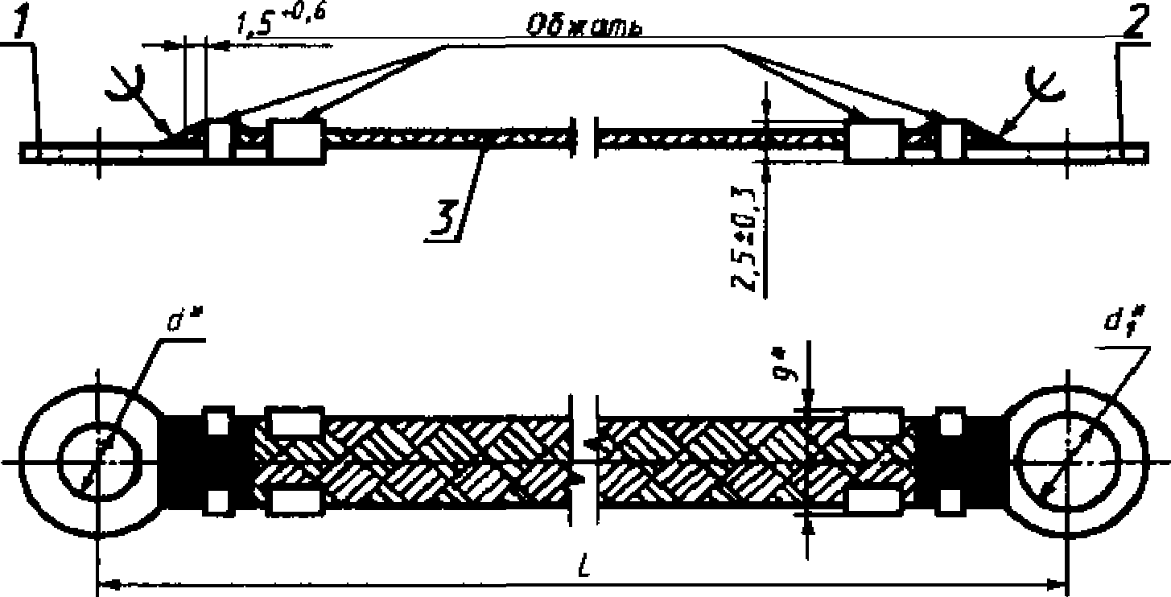

**\* Размеры для справок.**

*1* и *2 —* наконечники; *3 —* плетенка

**Пункт 2.2. Чертеж 2**

**Черт. 1**

**Перемычка типа Б**

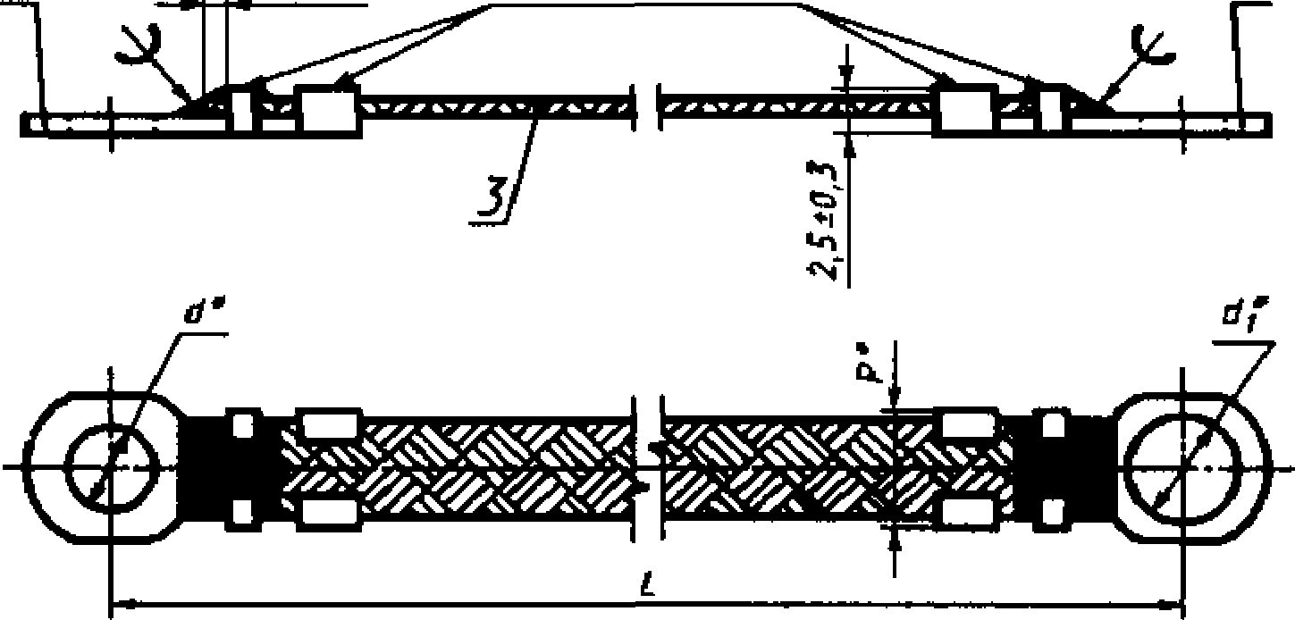*1 1,5*°6 Обжать 2*

**\* Размеры для справок.**

*1* и *2* — наконечники; *3 —* плетенка

(ИУС № 10 1999 г.)

Черт. 2

Электротехническая библиотека Elec.ru **53**

**УДК 621.315.9:006.354 Группа Е76**

**Г О С У Д А Р С Т В Е Н Н Ы Й С Т А Н Д А Р Т С О Ю З А С С Р**

■■■■■■шннннннншпшнннншяшшшннш

**ПЕРЕМЫЧКИ ДЛЯ ОБЕСПЕЧЕНИЯ ЗАЩИТЫ ИЗДЕЛИЙ РАКЕТНОЙ И РАКЕТНО-КОСМИЧЕСКОЙ ТЕХНИКИ ОТ СТАТИЧЕСКОГО ЭЛЕКТРИЧЕСТВА**

**Технические условия ГОСТ**

The jumpers for the provision **18707—81**

or the rocket and roket-space technology items protection from the static electricity.

Specifications

ОКСТУ 3503 _

**Дата введения 0L07.82**

Настоящий стандарт распространяется па перемычки, пред­ назначенные для защиты от статического электричества изделий ракетной и ракетно-космической техники и их составных частей* *

1. **ТИПЫ ПЕРЕМЫЧЕК И НАКОНЕЧНИКОВ**
   1. В зависимости от конструктивного исполнения перемычки подразделяют на следующие типы:

А — неразъемные с двумя продольными наконечниками;

Б — неразъемные с двумя узкими продольными наконечниками; В — неразъемные с двумя трубчатыми наконечниками;

Г — неразъемные с двумя боковыми наконечниками;

Д — неразъемные с тремя продольными наконечниками; Е — неразъемные с тремя трубчатыми наконечниками; Ж — разъемные с двумя продольными наконечниками; И — разъемные с двумя трубчатыми наконечниками;

К — разрывные с одним продольным наконечником; Л — разрывные с одним трубчатым наконечником; М — разрывные;

Н — неразъемные с одним продольным наконечником.

**Издание официальное Перепечатка воспрещена**

**★**

(g Издательство стандартов, 1981

©Издательство стандартов, 1993

*Лереизданив с изменениями*

**С. 2 ГОСТ 18707—«1**

В зависимости от размеров перемычки каждый тип имеет ряд исполнений, приведенных *в пи. 2.1*—2.12.

**(Измененная редакция, Изм. № 2).**

* 1. Выбор типов перемычек для защиты изделий от статичес­ кого электричества определяет разработчик изделия.
  2. В зависимости от конструкции наконечники перемычек под­ разделяют на следующие типы:

А — продольные;

Б — узкие продольные; В — трубчатые;

Г — боковые;

Д — разрывные.

В зависимости от размеров наконечники каждого типа имеют ряд исполнений, приведенных соответственно в пп. 2.13—2.17.

1. **КОНСТРУКЦИЯ и РАЗМЕРЫ**
   1. Конструкция и размеры перемычек типа А должны соот­ ветствовать указанным на черт. 1 и в табл. 1, 2.

**Перемычка типа А**

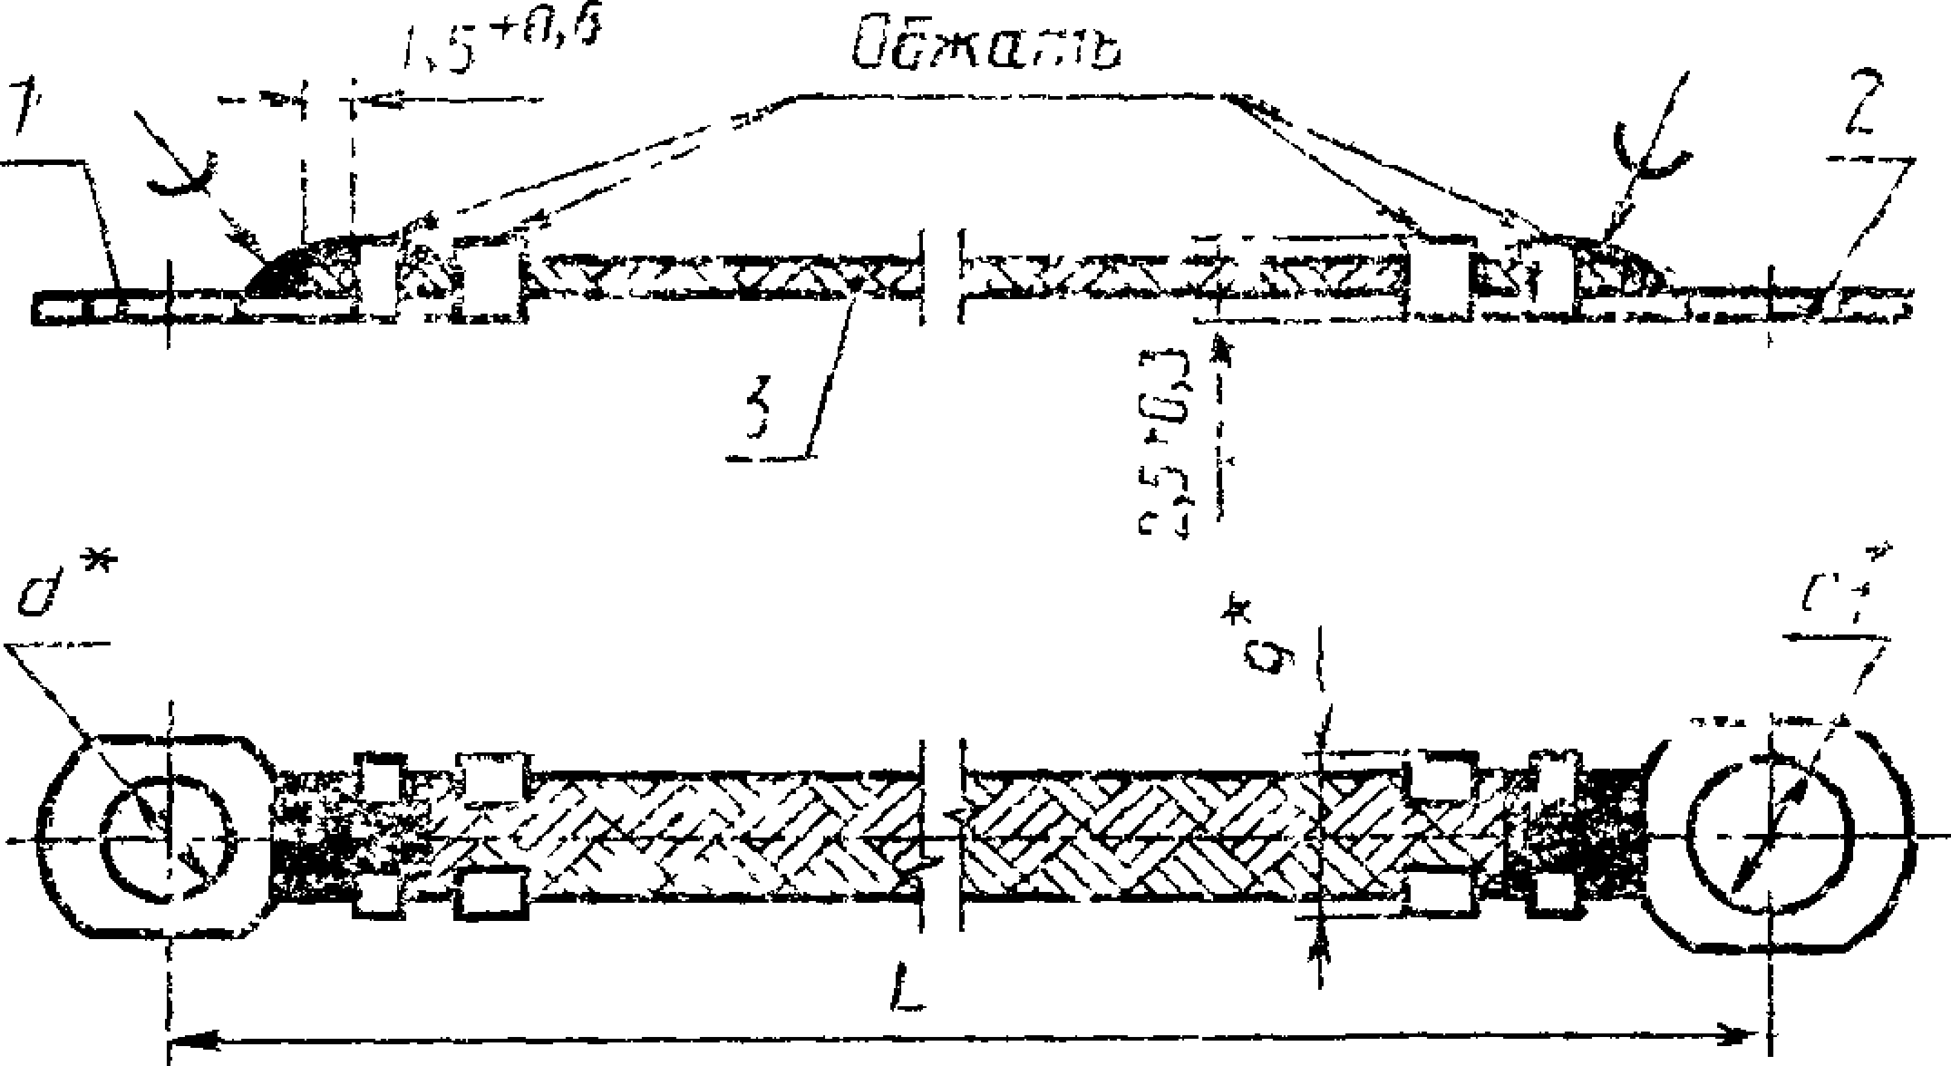

* Размеры для справок.

/ и *2*— наконечники; *3* — плетенка.

**Черт, 1**

**ГОСТ 18707—81 С. 3**

**Таблица 1**

**Размеры в мм**

Исполнение

перемычки ***d* i**

Дет. / Наконеч­ ник

Дет. *2*

Наконечник

Дет. *3*

Плетенка

**3О) *д g *о*f-**

V**С**0—.9н***о****А*

**Я**

|  |  |  |  |  |  |
| --- | --- | --- | --- | --- | --- |
| **1** | **5,3** | **5,3** | **А1** | **А1** | **ПМЛ 10X16 т, ПМЛ 10X16** |
| **2** | **6,4** | **А2** |
| **3** | **8,4** | **АЗ** |
| **4** | **10,5** | **А4** |
| **5** | **64** | **6,4** | **А2** | **А2** |
| **6** | **8.4** | **АЗ** |
| **7** | **10,5** | **А4** |
| **8** | **8.4** | **8,4** | **АЗ** | **АЗ** |
| **9** | **10,5** | **А4** |
| **10** | **10',5** | **А4** |
| **11** | **4,3** | **4,3** | **А7** | **А7** |
| **12** | **5,3** | **А1** |
| **13** | **6,4** | **А2** |
| **14** | **3,3** | **3,3** | **А8** | **А8**  . |
| **15** | **4,3** | **А7** |
| **16** | **5,3** | **А1** |
| **17** | **6,4** | **А2** |

**С. 4 ГОСТ 18707—«1**

**Таблица 2**

Масса 100 шт., кг, не более, перемычек, исполнений

|  |  |  |  |  |  |  |  |  |  |  |
| --- | --- | --- | --- | --- | --- | --- | --- | --- | --- | --- |
| **/**о**л**ткл.  е  2 / | 1 | 2 | 3 | 4 | 5 | 6 | 7 | 8 | 9 | 10 |
| 60 | 0,820 | 0,830 | 0,860 | 0,850 | 0,840 | 0,870 | 0,860 | 0,900 | 0,890 | 0,880 |
| 80 | 0 ,940 | 0,950 | 0,980 | 0,970 | 0,960 | 0,990 | 0,980 | 1,020 | 1,010 | 1,000 |
| 100 | 1 ,060 | 1,070 | 1,100 | 1,090 | 1,080 | 1,110 | 1,100 | 1,140 | 1,130 | 1,120 |
| 120 | 1,180 | 1,190 | 1,220 | 1 ,210 | 1,200 | 1,230 | 1,220 | 1,260 | 1,250 | 1,240 |
| 140 | 1,300 | 1 ,310 | 1 ,340 | 1 ,330 | 1 ,320 | 1,350 | 1,340 | 1 ,380 | 1,370 | 1,360 |
| 160 | 1,420 | 1 ,430 | 1,460 | 1 ,450 | 1,440 | 1 ,470 | 1 ,460 | 1,500 | 1,490 | L,480 |
| 180 | 1 ,540 | 1,550 | 1,580 | 1,570 | 1 ,560 | 1 ,590 | 1,580 | 1,620 | 1 ,610 | 1,600 |
| 200 | 1 ,660 | 1 ,670 | 1,700 | 1,690 | 1 ,680 | 1,710 | 1,740 | 1,740 | 1,730 | 1,720 |
| 220 | 1,780 | 1,790 | 1,820 | 1 ,810 | 1,800 | 1,830 | 1 ,820 | 1,860 | 1 ,850 | 1 ,840 |
| 240 | 1,900 | 1,910 | 1,940 | 1,930 | 1,920 | 1,950 | 1,940 | 1,980 | 1,970 | 1,960 |
| 260 | 2,020 | 2,030 | 2,060 | 2,050 | 2,040 | 2,070 | 2 ,060 | 2,100 | 2,090 | 2,080 |
| 280 | 2,140 | 2,150 | 2,180 | 2,170 | 2,160 | 2,190 | 2,180 | 2,220 | 2,210 | 2,200 |
| 300 | 2,260 | 2,270 | 2,300 | 2,290 | 2 ,280 | 2,310 | 2,300 | 2,340 | 2 ,330 | 2,320 |
| 350 | 2,560 | 2,570 | : 2 ,600 | 2,590 | 2 ,580 | 2,610 | 2,600 | 2,640 | 2,630 | 2,620 |
| 400 | 2,860 | 2,870 | 2,900 | 2,890 | 2,880 | 2,910 | 2,900 | 2,940 | 2,930 | 2,920 |
| 450 | 3,160 | 3,170 | 3,200 | 3,190 | 3,180 | 3,210 | 3,200 | 3,240 | 3,230 | 3,220 |
| 500 | 3,460 | 3,470 | 3,500 | 3,490 | 3,480 | 3,510 | 3,500 | 3,540 | 3,530 | 3,520 |
| 600 | 4,060 | 4,070 | 4,100 | 3,790 | 4,080 | 4,110 | 4,100 | 4,140 | 4,130 | 4,120 |
| 700 | 4,660 | 4,670 | 4,700 | 4,390 | 4,680 | 4,710 | 4,700 | 4,740 | 4,730 | 4,720 |
| 800 | 5,260 | 5,270 | 5,300 | 4,990 | 5,280 | 5,310 | 5,300 | 5,340 | 5,330 | 5,320 |
| 900 | 5,860 | 5,870 | 5,900 | 5,590 | 5,880 | 5,910 | 5,900 | 5,940 | 5,930 | 5,920 |
| 1000 | 6,240 | 6,250 | 6,500 | 6,190 | 6,480 | 6,510 | 6,500 | 6,540 | 6,530 | 6,520 |
| 1200 | 7,440 | 7,450 | 7,700 | 7 ,390 | 7,680 | 7,710 | 7,700 | 7,7.40 | 7,730 | 7,720 |

*Продолжение табл. 2*

|  |  |  |  |  |  |  |  |
| --- | --- | --- | --- | --- | --- | --- | --- |
| L, мм (пред. откл.  л1 2 ***}*** > | Масса 100 шт , кг, не более, перемычек исполнений | | | | | | |
| 11 | 12 | П | 14 | 15 | 16 | 17 |
| 60 | 0,810 | 0,820 | 0,83 0У | 0,790 | 0,800 | 0,810 | 0,820 |
| 80 | 0,930 | 0,940 | 0,950 | 0,910 | 0,920 | 0,930 | 0 940 |
| 100 | 1,050 | 1,060 | 1,070 | 1,030 | 1,040 | 1,050 | 1,060 |
| 120 | 1 ,170 | 1,180 | 1,190 | 1,150 | 1,160 | 1,170 | 1,180 |
| 140 | 1,290 | 1,300 | 1,310 | 1,270 | 1,280 | 1,290 | 1,300 |
| 160 | 1 ,410 | 1,420 | 1,430 | 1,390 | 1,400 | 1,410 | 1,420 |
| 180 | 1,530 | 1 540 | 1,550 | 1,510 | 1,520 | 1,530 | 1,540 |
| 200 | 1,650 | 1,660 | 1,670 | 1,630 | 1,640 | 1,650 | 1,660 |
| 220 | 1,770 | 1,780 | 1,790 | 1,750 | 1,760 | 1 770 | 1,780 |
| 240 | 1,890 | 1,900 | 1,910 | 1,870 | 1,880 | 1,890 | 1,900 |
| 260 | 2,010 | 2,020 | 2,030 | 1,990 | 2,000 | 2,010 | 2,020 |
| 280 | 2,130 | 2,140 | 2,150 | 2,110 | 2,120 | 1,130 | 2,140 |
| 300 | 2,250 | 2,260 | 2,270 | 2 230 | 2,240 | 2,250 | 2,260 |
| 350 | 2,550 | 2,560 | 2,570 | 2,530 | 2,540 | 2,550 | 2,560 |
| 400 | 2,850 | 2,860 | 2,870 | 2,830 | 2,840 | 2,850 | 2,860 |
| 450 | 3,150 | 3,160 | 3,170 | 3,130 | 3,И0 | 3,150 | 3,160 |
| 500 | 3,450 | 3,460 | 3,460 | 3,430 | 3,440 | 3,450 | 3,460 |

**ГОСТ 18707—81 С 5**

*Продолжение табл. 2*

|  |  |  |  |  |  |  |  |
| --- | --- | --- | --- | --- | --- | --- | --- |
| *L,* мм (пред. откл.  +'п6 > | Масса 100 шт., кг, не более, перемычек исполнений | | | | | | |
| 11 | 12 | 13 | 14 | 15 | 15 | 1 *7* |
| 600 | 4,050 | 4,060 | 4,070 | 4,030 | 4,040 | 4,050 | 4,060 |
| 700 | 4,650 | 4,660 | 4,670 | 4,630 | 4,640 | 4,650 | 4,660 |
| 800 | 5,250 | 5,260 | 5,270 | 5 230 | 5,240 | 5,250 | 5,260 |
| 900 | 5,850 | 5,860 | 5,870 | **5,830** | 5,840 | 5,850 | 5,860 |
| 1000 | 6,450 | 6,460 | 6,470 | **6,430** | 6,440 | 6,450 | 6,460 |
| 1200 | 7,650 | 7,660 | 7,670 | 7,630 | 7,640 | 7,650 | 7,660 |

Пример условного обозначения перемычки типа А исполнения 2 длиной *L=* 120 мм с плетенкой в климатическом ис­ полнении Т;

*Перемычка А2-120 Т ГОСТ 18707—81*

* 1. Конструкция и размеры перемычек типа Б должны соот­ ветствовать указанным на черт. 2 и в табл. 3, 4. *

**Перемычка типа Б**

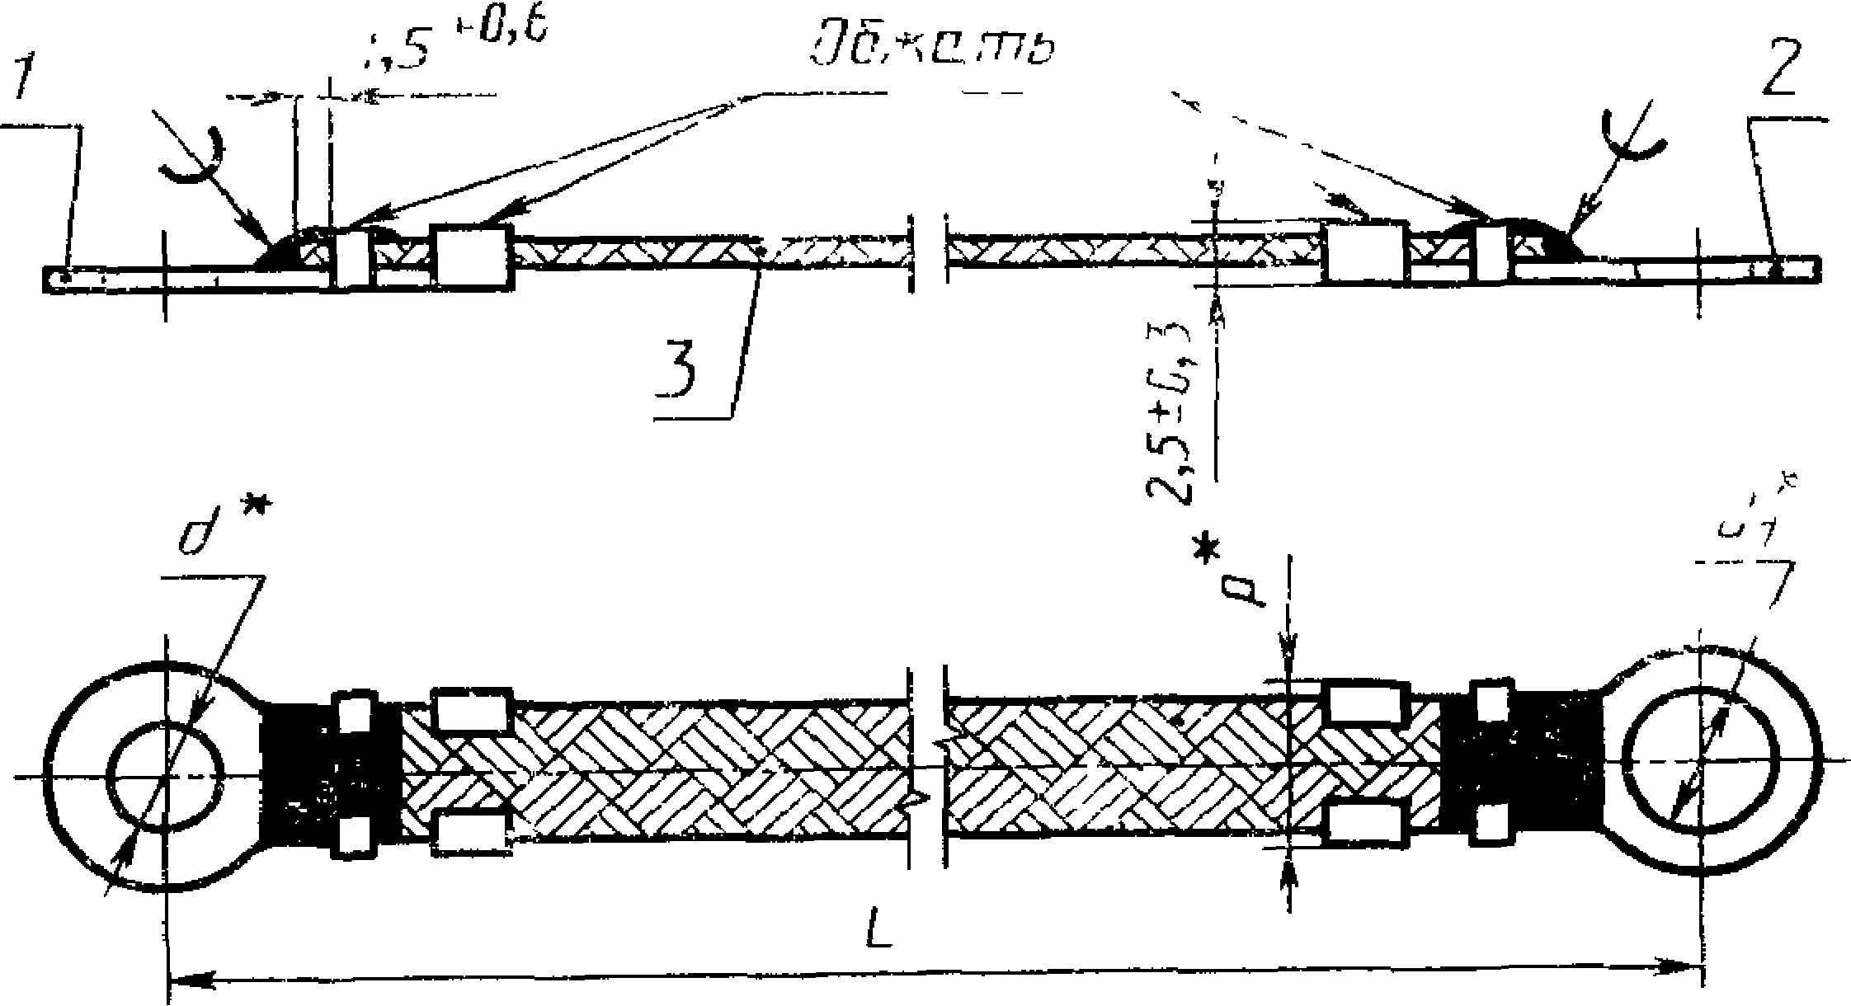

* Размеры для справок.

/ и 2 — наконечники, *з~~* плетенка.

Черт. *2*

**С. 6 ГОСТ 18707—81**

**Таблица 3**

**Размеры в мм**

|  |  |  |  |  |  |  |
| --- | --- | --- | --- | --- | --- | --- |
| Исполнение перемычки | *Р*  (пред. откл.  /Л 6  *2 9* | *d* | *d* i | Дет *1,*  Наконечник | Дет. *2.*  Наконечник | Дет. *3.*  Плетенка |
| 1 | 5 | **4,3** | **4,3** | Б1 | Б1 | пмл  **3X6 т** |
| **2** | 5,3 | Б2 |
| 3 | **5,3** | Б2 |
| **4** | 7 | БЗ | БЗ | пмл  6X10 т |
| 5 | **6,4** | Б4 |
| **6** | **6,4** | Б4 |
| 7 | **9** | 5,3 | 8,4 | Б5 | Б7 |
| 8 | 10,5 | Б8 | пмл  10X16 т,  пмл 10X16 |
| **9** | **6,4** | **8,4** | Б6 | Б7 |
| **10** | 10,5 | Б8 |
| 11 | **8,4** | **8,4** | Б7 | Б7 |
| **12** | 10,5 | Б8 |
| **13** | 10,5 | Б8 |
| **14** | 5 ,3 | 12,5 | Б5 | Б9 |
| 15 | **6,4** | Б6 |
| **16** | **8,4** | Б7 |
| 17 | 10,5 | Б8 |
| 18 | 12,5 | **Б9** |
| **19** | **5,3** | 5,3 | Б5 | Б5 |
| 20 | 5,3 | **6,4** | Б5 | Б6 |
| **21** | **6,4** | Б6 |

**ГОСТ 18707—81 С. 7**

**Таблица 4**

***L,*** мм

Mieca 10Э шт ., кг, но более,

iiepevr алей не по тений

(пред, откл.

***1 Т****Л****ЛI 6***It***Х***J

л

***2 \****

1

*2*

3

***4***

5

б

7

8

9

10

60

80

100

120

140

160

180

200

220

240

260

280

300

350

400

0,330 0 ,340 0,350 0,430 0 ,440 0,450 0 ,750 0,760

0,370 0,380 0 ,390 0,500 0,510 0,520 0 ,870 0,880

0,410 0,420 0,430 0,570 0 ,580 0,590 0 ,990 1,000

0,450 0,460 0,470 0,640 0,650 0,660 1 ,110 1 ,120

0 ,490 0,500 0,510 0,710 0,720 0,740 1 ,230 1 ,240

0,530 0,540 0,550 0,780 0,790 0,800 1 ,350 1,360

0,570 0,580 0,590 0,850 0,860 0,870 I ,470 1,480

0,610 0,620 0,630 0,920 0,930 0,940 1 ,590 1,600

0,690 0,700 0,710 1,000 1 ,010 1,120 1 ,710 1,720

0,810 0,820 0,830 1,120 1,130 1,240 1 ,830 1,840

0 ,930 0,940 0,950 1,240 1 ,250 1,360 1 ,950 1,960

1,050 1,060 1,070 1,360 1 ,370 1 ,480 2 ,070 2,080

1,170 1,180 1,190 1 ,480 1 ,490 1 ,600 2 ,190 2,200

1 ,470 1 ,480 1 ,490 1,780 1,790 1,900 2 ,490 2,500

1 ,770 1 ,780 1 ,790 2,080 2,000 2,200 2 ,790 2,800

0,760

0,880

1 ,000

1,120

1 ,240

1 ,360

1 ,480

1 ,600

1 ,720

1,840

1 ,960

2,080

2,200

2,500

2,800

0,770

0,890

1 ,010

1,130

1,250

1 ,370

1 ,490

1 ,610

1 ,730

1,850

1 ,970

2,090

2,210

2,510

2,810

*Продолжение табл. 4*

|  |  |  |  |  |  |  |  |  |  |  |  |
| --- | --- | --- | --- | --- | --- | --- | --- | --- | --- | --- | --- |
| *L,* мм (пред. ОТКЛ .  /716  *2 }* |  |  | М 1C с а 10Э шт | | , кг, не | белее, | перемычек исполнений | | |  |  |
| 11 | 12 | 13 | 11 | 13 | IG | 17 | 18 | 19 | 20 | Я |
| 60 | 0 ,780 | 0,790 | 0,800 | 0,790 | 0 ,820 | 0,800 | 0 ,830 | 0,860 | 0,740 | 0 ,759 | 0 ,760 |
| 80 | 0,900 | 0,910 | 0,920 | 0,910 | 0,940 | 0,920 | 0,950 | 0,980 | 0 ,860 | 0 ,870 | 0,880 |
| 100 | **1 ,020** | 1,030 | 1,040 | 1 ,0 ю | **1** ,060 | 1 ,040 | 1 ,070 | 1 ,100 | 0,980 | 0,990 | 1 ,000 |
| 120 | 1 ,140 | 1,150 | 1 ,160 | 1 ,150 | **1**,180 | 1,160 | 1,190 | 1 ,220 | 1 ,100 | 1,110 | 1,120 |
| 140 | 1,260 | 1 ,270 | 1 ,280 | 1 ,270 | **1**,300 | 1 ,280 | 1 ,310 | 1 ,340 | 1 ,220 | 1 ,230 | 1 ,240 |
| 160 | **1** ,380 | 1 ,390 | 1 ,400 | 1 ,390 | **1** ,420 | 1 ,400 | 1 ,430 | 1 ,460 | 1 ,340 | 1,350 | 1 ,360 |
| 100 | **1** ,500 | 1 ,510 | 1 ,520 | 1 ,510 | 1 ,540 | 1 ,520 | 1,550 | **1,580** | **1** ,460 | **1,470** | 1 ,480 |
| 200 | **1,620** | 1 ,630 | 1 ,610 | 1 ,630 | 1 ,660 | 1 ,610 | 1 ,670 | 1,700 | 1 ,580 | 1 ,590 | 1 ,600 |
| 220 | 1 ,740 | 1 ,750 | 1 ,760 | 1 ,750 | 1 ,780 | 1 ,760 | 1 ,790 | 1 ,820 | 1 ,700 | 1 ,710 | 1 ,720  1 .810 |
| 240 | 1 ,860 | 1 ,870 | 1 ,880 | 1 ,870 | 1,900 | 1 ,880 | 1 ,910 | 1 ,940 | 1 ,880 | 1 830 |
| 260 | 1 ,980 | 1,990 | 2,000 | 1 ,990 | 2,020 | 2,000 | 2,030 | 2,060 | 1 ,9 Ю | 1 ’950 | 1 ,960 |
| 280 | 2,100 | 2,110 | 2,120 | 2,110 | 2,140 | 2,120 | 2,150 | 2,180 | 2,060 | 2,070 | 2,080 |
| зоо | 2 ,220 | 2 ,230 | 2,240 | 2,230 | 2 ,260 | 2 ,240 | 2,270 | 2,300 | 2,180 | 2,190 | 2,200 |
| 350 | 2,520 | 2 ,530 | 2,540 | 2,530 | 2,560 | 2,510 | 2,570 | 2,600 | 2 ,480 | 2/90 | 2,500 |
| 400 | 2,820 | 2,830 | 2 ,840 | 2,830 | 2,860 | 2,840 | 2,870 | 2,900 | 2,780 | 2 ,790 | 2,800 |

**С. 8 ГОСТ 18707—81**

**Пример условного обозначения перемычки типа Б исполнения 3 длиной L = 140 мм с плетенкой в климатическом ис­ полнении Т:**

***Перемычка БЗ-140 Т ГОСТ 18707—81***

* 1. **Конструкция и размеры перемычек типа Б должны соот­ ветствовать указанным на черт. 3 и в табл. 5, 6.**

**Перемычка типа В**

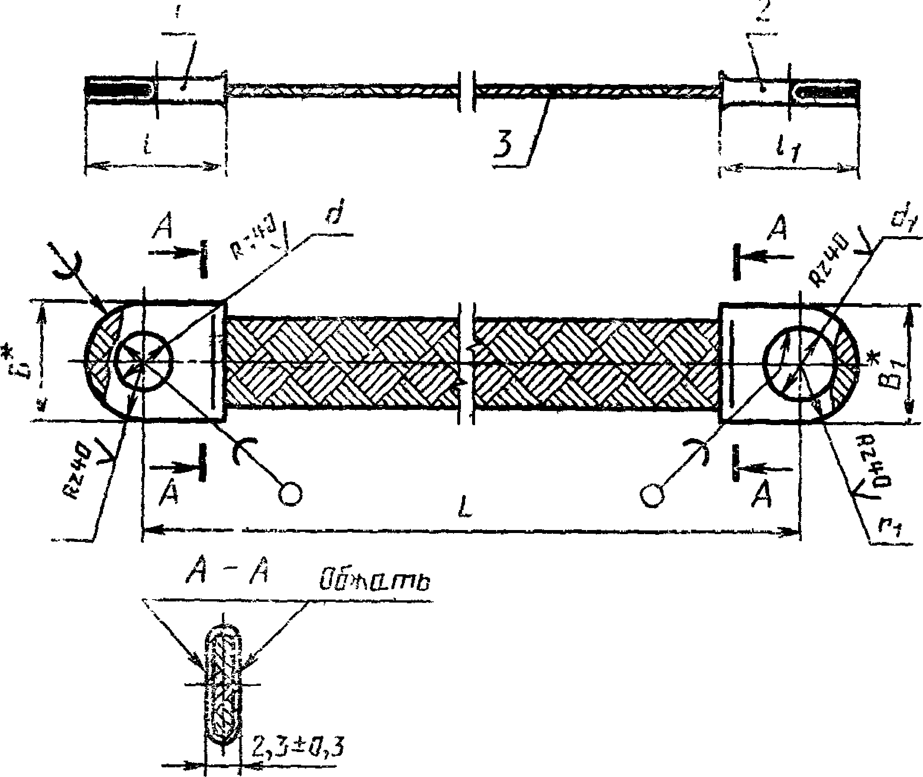

* Размеры для справок

**/ и** *2* **— наконечники»** *3* **— плетенка**

**Черт. 3**

**ГОСТ 18707—81 С. 9**

**Таблица 5**

**Размеры в мм**

|  |  |  |  |  |  |  |  |  |  |  |  |  |
| --- | --- | --- | --- | --- | --- | --- | --- | --- | --- | --- | --- | --- |
| Испол­ нение пере­ мычки | ***d*** (пред, откл. по //14) | ***d\*** (пред, откл.  o ***НХ*** 4) | Дет. **/.** Нако­ нечник | Дет. ***2.*** Нако­ нечник | Дет. ***з.*** Пле­ тенка | **в** | ***В,*** | ***1***  (пред.  **ОТКЛ.**  по Л14, | (пред, откл, по Л14) | **г** (пред. откл.  ±0,45) | ***Гх*** (пред. откл.  ±0*4**1**5**—**) | ***А***  M**Г**l**"**W**!§**  **< ЕВ**5 |
| **1** | **5,3** | **5,3** | **В1** | **В1** | **ПМЛ 10X16 т,**  ПМЛ **10X16** | **13,0** | **13,0** | **16** | **16** | **6,5** | **6,5** |  |
| **2** | **6,4** |
| **3** | **8,4** | **В2** | **17,5** | **20** | **9,0** |
| **4** | **10,5** |
| **5** | **6,4** | **6,4** | **BI** | **13,0** | **16** | **6,5** |
| **6** | **8,4** | **В2** | **17,5** | **20** | **9,0** |
| **7** | **10,5** |
| **8** | **8,4** | **8,4** | **В2** | **17,5** | **20** | **9,0** |
| **9** | **10,5** |
| **10** | **10,5** |

***L,* мм**

(пред. откл.

±ill£.**)**

**2 '**

**Таблица 6**

е н

|  |  |  |  |  |  |  |  |  |  |
| --- | --- | --- | --- | --- | --- | --- | --- | --- | --- |
| 1 | Мас  **2** | са Ш шт  **3** | , кг, не  4 | более, п  5 | еремыч  **6** | к испол  7 | ений  8 | 9 | 10 |
| **1,120** | **1,100** | **1,270** | **1,230** | **1,080** | **1,250** | **1,210** | **1,420** | **1 ,380** | **1,340** |
| **1,240** | **1,220** | **1 ,390** | **1,350** | **1,200** | **1,370** | **1,330** | **1,540** | **1 ,500** | **1,460** |
| **1,360** | **1,340** | **1,510** | **1,470** | **1,320** | **1,490** | **1,450** | **1,660** | **1 ,620** | **1,580** |
| **1,480** | **1,460** | **1 ,630** | **1,590** | **1,440** | **1,610** | **1,570** | **1,780** | **1,740** | **1,700** |
| **1,600** | **1,580** | **1,750** | **1,710** | **1,560** | **1,730** | **1,690** | **1,900** | **1,860** | **1,820** |
| **1,720** | **1,700** | **1,870** | **1,830** | **1,680** | **1,850** | **1,810** | **2,020** | **1,980** | **1,940** |
| **1,840** | **1,820** | **1,990** | **1,950** | **1,800** | **1,970** | **1,930** | **2,140** | **2,100** | **2,060** |
| **1,960** | **1,940** | **2,110** | **2,070** | **1,920** | **2,090** | **2,050** | **2,260** | **2,220** | **2,480** |
| **2,080** | **2,060** | **2,230** | **2,190** | **2,040** | **2,210** | **2,170** | **2,380** | **2,340** | **2,300** |
| **2,200** | **2,180** | **2,350** | **2,310** | **2,160** | **2,330** | **2,290** | **2,500** | **2,460** | **2,420** |
| **2,320** | **2,300** | **2,470** | **2,430** | **2,280** | **2,450** | **2,410** | **2,620** | **2,580** | **2,540** |
| **2,440** | **2,420** | **2,590** | **2,550** | **2,400** | **2,570** | **2,530** | **2,740** | **2,700** | **2,660** |
| **2,560** | **2,540** | **2,710** | **2,670** | **2,520** | **2,690** | **2,650** | **2,860** | **2,820** | **2,780** |
| **2,860** | **2,810** | **3,010** | **2,970** | **2,820** | **2,990** | **2,950** | **3,160** | **3,120** | **3,080** |
| **3,160** | **3,140** | **3,310** | **3,270** | **3,120** | **3,290** | **3,250** | **3,460** | **3,420** | **3,380** |

**60**

**80**

**100**

**120**

**140**

**160**

**180**

**200**

**220**

**240**

**260**

**280**

**300**

**350**

**400**

**С. 10 ГОСТ 18707—81**

исполнении Т;

Пример условного обозначения перемычки типа В исполнения 4 длиной 160 мм с плетенкой в климатическом

*Перемычка В4-160 Т ГОСТ 18707—81*

* 1. Конструкция и размеры перемычек типа Г должны соот­ ветствовать указанным на черт. 4 и в табл. 7, 8. 1

**Перемычка типа Г**

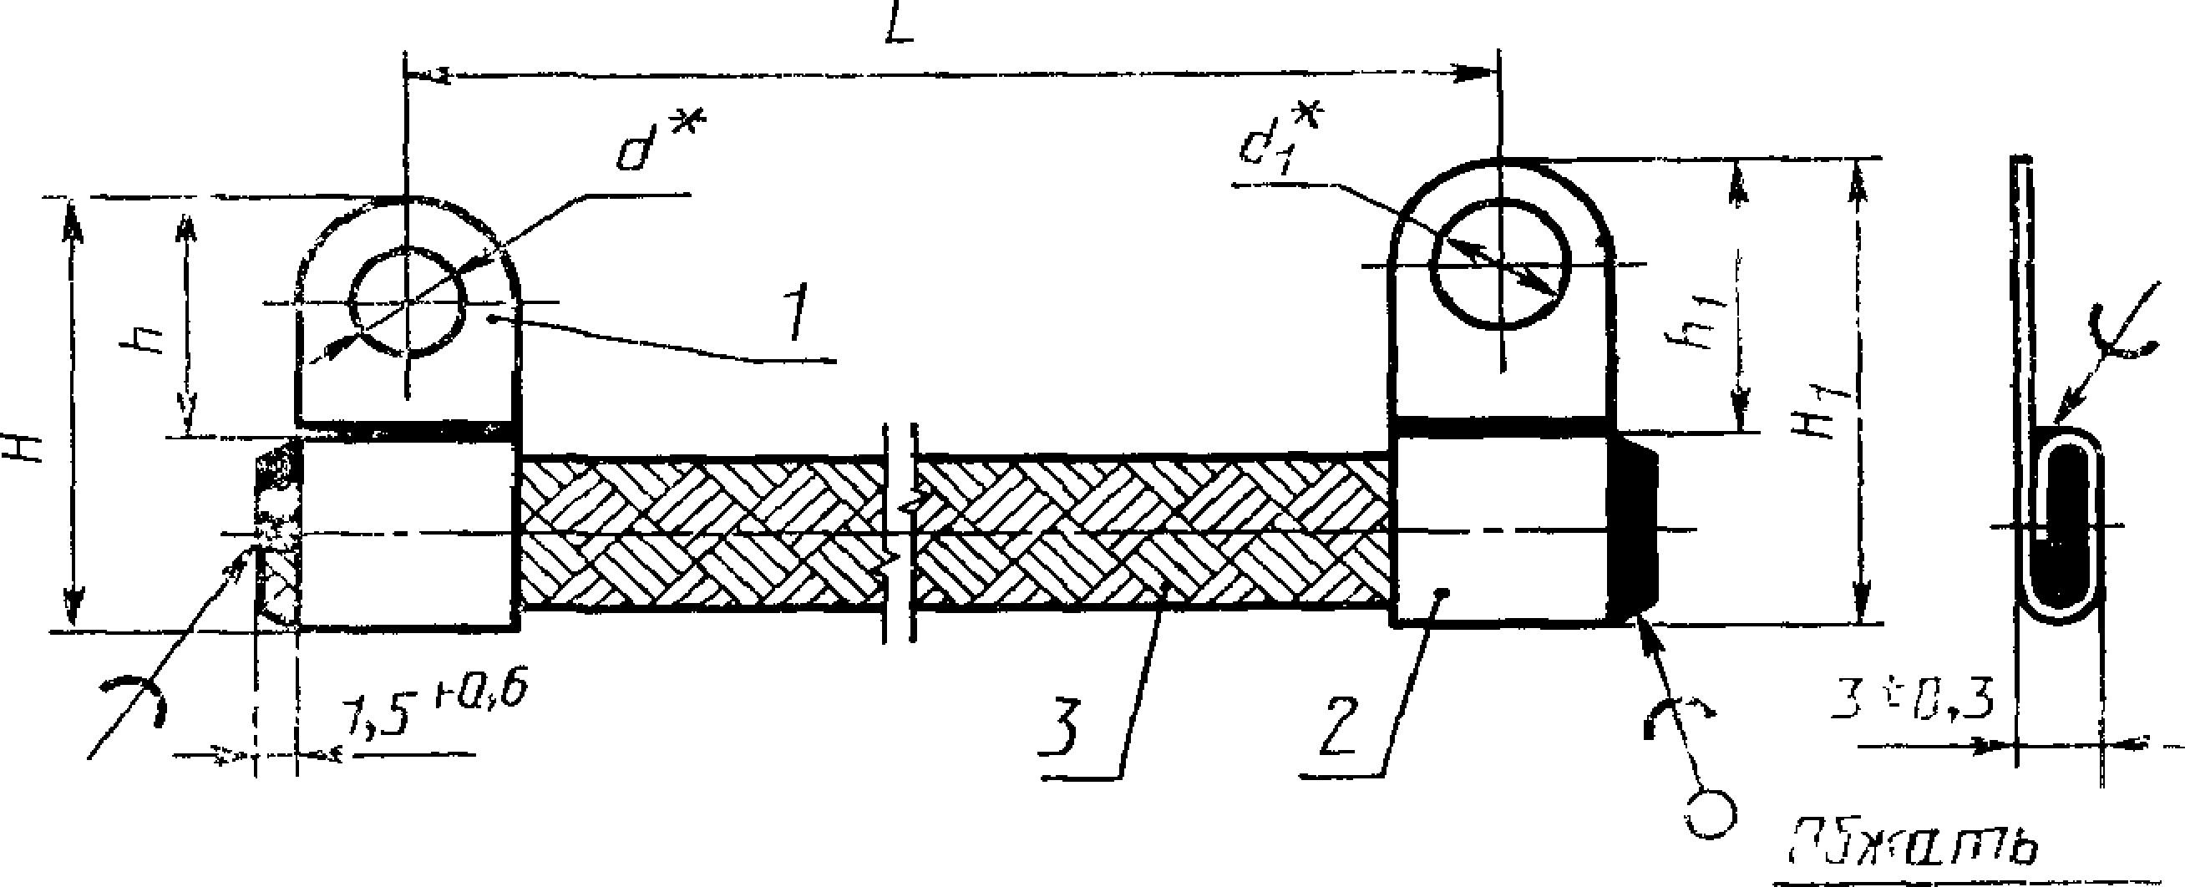

* Размеры для справок.

***1*** и ***2*** — наконечники, ***з*** — плетенка.

Черт. *4*

Электроте**Г**хн**О**ич**С**ес**Т**кая**1**б**8**и**7**бл**0**и**7**от**—**ека**8**E**1**lec**С**.r**.**u **11**

**Таблица 7**

**Размеры в мм**

|  |  |  |  |  |  |  |  |  |  |  |
| --- | --- | --- | --- | --- | --- | --- | --- | --- | --- | --- |
| **!**  Исполнение перемычки | ***d*** | ***dt*** | Дет, **/,** Нако- нечник | Дет. ***2,*** Нако­ нечник | Дет. ***з.*** Пле­ тенка | ***и***  (пред. откл.  ***jm***  ***- 2 '*** | (пред. откл.  **X /ш**  **2 /** | ***h*** (пред. откл  **+/П6**  ~ 2 ' | **hi**  (пред. откл.  **+{Д1)**  ***-*** 2 *'* | Применяе­ мость |
| **1** | **5,3** | **5,3** | **Г1** | **Г1** | **Н**  CD CD  XX  **o <х>** | **28** | **28** | **14** | **14** |  |
| **2** | **6,4** | **Г2** | **29** | **15** |
| **3** | **8,4** | **ГЗ** | **32** | **18** |
| **4** | **10,5** | **Г4** | **35** | **21** |
| **5** | **6,4** | **6,4** | **Г2** | **Г2** | **29** | **29** | **15** | **15** |
| **6** | **8,4** | **ГЗ** | **32** | **18** |
| 7 | **10,5** | **Г4** | **35** | **21** |
| **8** | **8,4** | **8,4** | **ГЗ** | **ГЗ** | **32** | **32** | **18** | **18** |
| **9** | **10,5** | **Г4** | **35** | **21** |
| **10** | **10,5** | **Г4** | **35** | **21** |
| **11** | **4,3** | **4,3** | **Г5** | **Г5** | **28** | **28** | **14** | **14** |
| **12** | **3,3** | **3,3** | **Гб** | **Гб** | **27** | **13** |

***L* , мм**

(пред

Масса 100 шт ,, кг, не более, перемычек исполнений

**Таблица 8**

|  |  |  |  |  |  |  |  |  |  |  |  |  |
| --- | --- | --- | --- | --- | --- | --- | --- | --- | --- | --- | --- | --- |
| ОТКЛ  /Л'>  ***2* '** | 1 | 2 | 3 | 4 | 5 | G | 7 | 8 | 9 | 10 | И | 12 |
| **60** | **1,550** | **1,552** | **1,639** | **1,728** | **1,554** | **1,641** | **1,730** | **1,728** | **1,817** | **1,906** | **1,548** | **1,546** |
| **80** | **1,670** | **1,672** | **1,759** | **1,848** | **1,674** | **1,761** | **1,850** | **1,848** | **1,937** | **2,026** | **1,668** | **1,566** |
| 100 | **1,790** | **1,792** | **1,870** | **1,968** | **1,794** | **1,881** | **1,970** | **1,968** | **2,057** | **2,146** | **1,788** | **1,586** |
| **120** | **1,910** | **1,912** | **1,999** | **2,088** | **1,914** | **2,001** | **2,090** | **2,088** | **2,177** | **2,266** | **1,908** | **1,606** |
| **140** | **2,030** | **2,032** | **2,119** | **2,208** | **2,034** | **2,121** | **2,210** | **2,208** | **2,297** | **2,386** | **2,028** | **1,626** |
| **160** | **2,150** | **2,152** | **2,239** | **2,328** | **2,154** | **2,241** | **2,330** | **2,328** | **2,417** | **2,506** | **2,148** | **1,646** |
| **180** | **2 ,270** | **2,272** | **2,359** | **2,448** | **2,274** | **2,361** | **2,450** | **2,448** | **2,537** | **2,606** | **2,268** | **1,666** |
| **200** | **2,390** | **2,392** | **2 ,479** | **2,568** | **2,394** | **2,481** | **2,570** | **2,568** | **2,657** | **2,746** | **2,388** | **1,686** |
| **220** | **2,510** | **2,512** | **2,599** | **2,688** | **2,514** | **2,601** | **2,690** | **2,688** | **2,777** | **2,806** | **2,508** | **1,706** |
| **240** | **2,630** | **2,632** | **2,719** | **2,808** | **2,634** | **2,721** | **2,810** | **2,808** | **2,897** | **2,986** | **2,628** | **1,726** |
| **260** | **2,770** | **2,752** | **2,839** | **2,928** | **2,754** | **2,841** | **2,930** | **2,928** | **3,017** | **3,106** | **2,768** | **1,768** |
| **280** | **2,870** | **2,872** | **2,959** | **3,048** | **2,874** | **2,961** | **3,050** | **3,048** | **4,137** | **3,226** | **2,868** | **1,766** |
| **300** | **2,990** | **2,992** | **3,079** | **3,168** | **2,994** | **3,081** | **3,170** | **3,168** | **3,257** | **3,346** | **2,988** | **1,786** |
| **350** | **3,290** | **3,292** | **3,379** | **3,468** | **3,294** | **3,381** | **3,470** | **3,468** | **3,557** | **3,646** | **2,288** | **1,806** |
| **400** | **3,590** | **3,592** | **3,679** | **3,768** | **3,594** | **3,681** | **3,770** | **3,768** | **3,857** | **3,946** | **2,588** | **1,826** |

**С. 12 ГОСТ 18707—81**

исполнении Т:

Пример условного обозначения перемычки типа Г исполнения 5 длиной L=180 мм с плетенкой в климатическом

*Перемычка Г5-180 Т ГОСТ 18707—81*

2,5. Конструкция и размеры перемычек типа Д должны соот­ ветствовать указанным на черт. 5 и в табл. 9, 10.

**Перемычка типа Д**

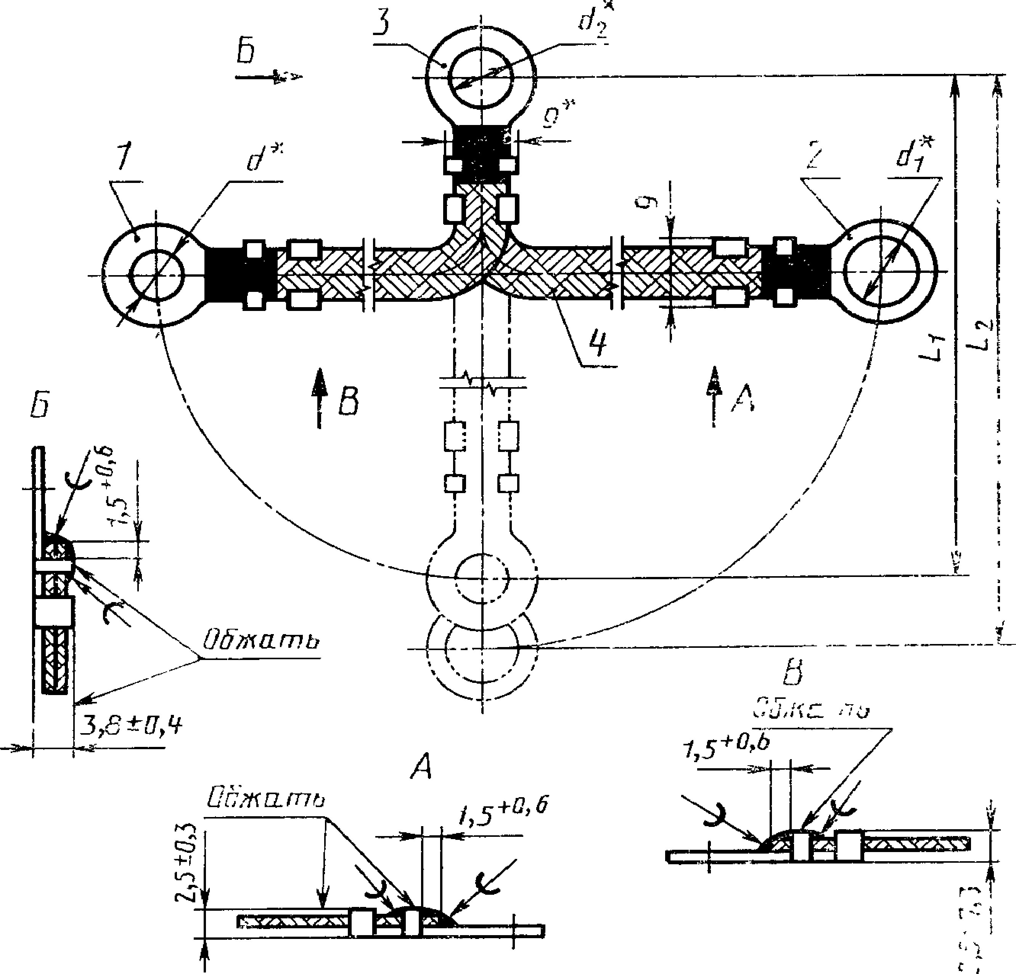

* Рлшеры для справок.

Л *2* и *3* — наконечники; *4* — плетенка

Черт. 5

**ГОСТ 18707—81 С. 13**

**Таблица 9**

**Размеры в мм**

|  |  |  |  |  |  |  |  |  |
| --- | --- | --- | --- | --- | --- | --- | --- | --- |
| Исполне­ ние пере­ мычки | *d* | *d* | *d а* | Дет. /. Наконеч­ ник | Дет. *2.* Наконеч­ ник | Дет. *3.* Наконеч­ ник | Дет. *4* . Плетенка | Применя­ емость |
| **1** | **5,3** | **5,3** | **5,3** | **А1** | **А1** | **А1** | **пмл 10X16 т,**  **пмл**  **10X16** |  |
| **2** | **6.4** | **А2** |
| **3** | **8,4** | **АЗ** |
| **4** | **10,5** | **А4** |
| **5** | **6,4** | **6,4** | **А2** | **А2** |
| **6** | **8.4** | **АЗ** |
| **7** | **10,5** | **А4** |
| **8** | **8,4** | **8,4** | **АЗ** | **АЗ** |
| **9** | **,10,5** | **А4** |
| **10** | **10,5** | **А4** |
| **11** | **6,4** | **6,4** | **6.4** | **А2** | **А2** | **А2** |
| **12** | **8.4** | **АЗ** |
| **13** | **10,5** | **А4** |
| **14** | **8,4** | **8,4** | **АЗ** | **АЗ** |
| **15** | **10,5** | **А4** |
| **16** | **10,5** | **А4** | **А4** |
| **17** | **8,4** | **8,4** | **3,4** | **АЗ** | **АЗ** | **АЗ** |
| **18** | **10,5** | **А4** |
| **19** | **10,5** | **А4** |
| **20** | **10,5** | **А4** |
| **21**  **22** | **4,3** | **4,3** | **5,3** | **А7** | **А7** | **А1** |
| **6,4** | **А2** |
| **23**  **24** | **5,3** | **5,3** | **А1** | **А1** |
| **6,4** | **А2** |
| **25** | **6,4** | **5,3** | **А2** | **А1** |
| **26** | **6,4** | **А2** |

**С 14 ГОСТ 18707—81**

**Таблица 10**

*L,* мм Масса 100 шт , кг, не более, перемычек исполнений

1 2 3 4 5 6 7 8 9 **10**

**120**

**140**

**160**

**180**





**240**

**260**

**280**

**300**

**320**

**340**

**36С**

**380**

**400**

**410**

**420**

**430**

**440**

**450**

**46С**

**470**

**480**

**490**

**500**

**510**

**520**

**530**

**540**

**550**

**560**

**570**

**580**

**500**

**600**

**610**

**620**

**630**

**640**

**650**

**6Q0**

**680**

**700**

**750**

**800**

**1,410 1,420 1,450 1,440 1,430 1,460 1,450 1,490 1,480 1,470**

**1,530 1,540 1,570 1,560 1,550 1,580 1,570 1,610 1,600 1,590**

**1,650 1,660 1,690 1,680 1,670 1,700 1,690 1,730 1,720 1,710**

**1,770 1,780 1,810 1,800 1,790 1,820 1,810 1,850 1,810 1,830**

**1,890 1,900 1,930 1,920 1,910 1,940 1,930 1,970 1 ,960 1,950**

**2,010 2,020 2,050 2,040 2,030 2,060 2,050 2,090 2,080 2,070**

**2,130 2,140 2,170 2,160 2,150 2,180 2,170 2,210 2,200 2,190**

**2,250 2,260 2,290 2,280 2,270 2,300 2,290 2,330 2,320 2,310**

**2,370 2,380 2,410 2,400 2,390 2,420 2,410 2,450 2,440 2,530**

**2 ,490 2,500 2,530 2,520 2,510 2,540 2,530 2,570 2,560 2,550**

**2,610 2,620 2,650 2,610 2,630 2,660 2,650 2,690 2,680 2,670**

**2,730 2,740 2,770 2,760 2,750 2,780 2,770 2,810 2,800 2,790**

**2,850 2,860 2,890 2,880 2,870 2,900 2,890 2,930 2,920 2,910**

**2,970 2,980 3,010 3,000 2,990 3,020 3,010 3,050 3,010 3,030**

**3,090 3,100 3,130 3,120 3,110 3,140 3,130 3,170 3,160 3,150**

**3,150 3,160 3,190 3,180 3,170 3,200 3,190 3,230 3,220 3,210**

**3,210 3,220 3,250 3,240 3,230 3,260 3,250 3,290 3,280 3,270**

**3,270 3,280 3,310 3,000 3,290 3,320 3,310 3,350 3,340 3,330**

**3,330 3,340 3,370 3,360 3,350 3,380 3,370 3,410 3,400 3,390**

**3,390 3,400 3,430 3,420 3,410 3,440 3,430 3,470 3,460 3,450**

**3,450 3,460 3,490 3,480 3,470 3,500 3,490 3,530 3,520 3,510**

**3,510 3,520 3,550 3,540 3,530 3 *560 3,550 3,590 3,580 3,570**

**3,570 3,580 3,610 3,600 3,590 3,620 3,610 3,650 3,640 3,630**

**3,630 3,640 3,670 3,660 3,650 3,680 3,670 3,710 3,700 3,690**

**3,690 3,700 3,730 3,720 3,710 3,740 3,730 3,770 3,760 3,750**

**3,750 3,760 3,790 3,780 3,770 3,800 3,790 3,830 3,820 3,810**

**3,810 3,820 3,850 3,840 3,830 3,860 3,850 3,890 3,880 3,870**

**3,870 3,880 3,910 3,900 3,890 3,920 3,910 3,950 3,940 3,930**

**3,930 3,940 3,970 3,960 3,950 ■3,980 3,970 4,010 4,000 3,990**

**3,990 4,000 4,030 4,020 4,010 4 ,040 4,030 4,070 4,060 4,050**

**4,050 4,060 4,090 4,080 4,070 4,100 4,090 4,130 4,120 4,110**

**4,110 4,120 4,150 4,140 4,130 4,160 4,150 4,190 4,180 4,170**

**4,170 4,180 4,210 4,200 4,190 4 ,220 4,210 4,250 4,240 4,230**

**4,230 4,240 4,270 4 ,260 4 ,250 4,280 4,270 4,310 4,300 4,290**

**4,290 4,300 4,330 4,320 4,310 4 ,340 4,330 4,370 4,360 4,350**

**4,350 4,360 4,390 4,380 4,370 4,400 4,390 4,430 4,420 4,410**

**4,410 4,420 4,450 4,440 4,430 4,460 4,450 4,490 4,480 4,470**

**4,470 4,480 4,510 4,500 4,490 4 ,520 4,510 4,550 4,540 4,530**

**4,530 4,540 4,570 4,560 4,550 4,580 4,570 4,610 4,600 4 ,590**

**4,590 4 ,600 4,630 4,620 4,610 4,640 4,630 4,670 4,660 4,650**

**4 ,650 4 ,660 4,690 4,680 4,670 4,700 4,690 4,730 4,720 4,710**

**4,770 4,780 4,810 4,800 4,790 4,820 4,810 4 ,850 4,840 4,830**

**4,890 4,900 4,930 4,920 4,910 4,940 4,930 4,970 4,960 4,950**

**5,190 5,200 5,230 5,220 5,210 5,240 5,220 5,270 5,260 5Г250**

**5,490 5,500 5,530 5,520 5„510 5,540 5,530 5,570 5,560 5,550**

**ГОСТ 18707—81 С. 15**

*Продолжение табл*. *10*

*L,* мм М^с^а 100 шт., кг\ не более, перемычек исполнений (пред огкл

|  |  |  |  |  |  |  |  |  |  |  |
| --- | --- | --- | --- | --- | --- | --- | --- | --- | --- | --- |
| **/П6 .**  **И** | | **12** | **13** | **14 15 16 17 18 19 20** | | | | | | |
| 120 **1,440** | | **1,470** | **1,460** | **1,500 1,490 1,480 1,530 1,520 1,510 1,500** | | | | | | |
| **140 1,560** | | **1 ,590** | **1,580** | **1,620 1,610 1,600 1,650 1р640 1,630 1,620** | | | | | | |
| **160 1,680** | | **1 ,710** | **1,700** | **1,740 1,730 1,720 1,770 1,760 1,750 1,740** | | | | | | |
| **180 1,800** | | **1 ,830** | **1,820** | **1,860 1,850 1,810 1,890 1,880 1,870 1,860** | | | | | | |
|  **1,920**  2120 **2,040** | | **1,950**  **2,070** | **1,940**  **2,060** | **1,980 1,970 1,960 2,010 2,000 1,990 1,980** | | | | | | |
| **240** | **2,160** | **2,190** | **2,180** | **2,220** | **2,210** | **2,200** | **2,250** | **2,240** | **2,230** | **2,220** |
| **260** | **2,280** | **2,310** | **2,300** | **2,340** | **2,330** | **2,320** | **2,370** | **2,360** | **2,350** | **2,340** |
| **280** | **2,400** | **2,430** | **2,420** | **2,460** | **2,450** | **2,410** | **2,490** | **2,480** | **2,470** | **2,460** |
| **300** | **2,520** | **2,550** | **2,540** | **2,530** | **2,570** | **2,560** | **2,610** | **2,600** | **2,590** | **2,580** |
| **320** | **2,640** | **2,670** | **2,630** | **2,700** | **2,690** | **2,680** | **2,730** | **2,720** | **2,710** | **2,700** |
| **340** | **2,760** | **2,790** | **2,780** | **2,820** | **2,810** | **2,800** | **2,850** | **2,840** | **2,830** | **2,820** |
| **360** | **2,380** | **2,910** | **2,900** | **2,940** | **2,930** | **2,920** | **2,970** | **2,960** | **2,950** | **2,940** |
| **380**  **400** | **3,000**  **3,120** | **3,030**  **3,150** | **3,020**  **3,140** | **3,060**  **3,180** | **3,050**  **3,170** | **3,040**  **3,160** | **3,090**  **3,210** | **3,080**  **3,200** | **3,070**  **3,190** | **3,060**  **3,180** |
| **410 3,180** | | **3,210** | **3,200** | **3,240** | **3,230** | **3,220** | **3,270** | **3,260** | **3,250 3,240** | |
| **420 3,240** | | **3,270** | **3,260** | **3,300** | **3,290** | **3,280** | **3,330** | **3,320** | **3,310 3,300** | |
| **430 3,300** | | **3,330** | **3,320** | **3,360** | **3,350** | **3,310** | **3,390** | **3,380** | **3,370 3,360** | |
| **440 3,360** | | **3,390** | **3,380** | **3,420** | **3,410** | **3,400** | **3,450** | **3,440** | **3,430 3,420** | |
| **450 3,420** | | **3,450** | **3,440** | **3,480** | **3,470** | **3,460** | **3,510** | **3,500** | **3,490 3,480** | |
| **460 3,480** | | **3,510** | **3,500** | **3,510** | **3,530** | **3,520** | **3,570** | **3,560** | **3,550 3,540** | |
| **470 3,540** | | **3,570** | **3,560** | **3,600** | **3,590** | **3,580** | **3,630** | **3,620** | **3,610 3,600** | |
| **480** | **3,600** | **3,630** | **3,620** | **3,660** | **3,650 3,640 3,690 3,680 3,670 3,660** | | | | | |
| **490**  **500** | **3,660**  **3,720** | **3,690**  **3,750** | **3,680**  **3,740** | **3,720**  **3,780** | **3*710 3,700 3,750 3,740 3,730 3,720** | | | | | |
| **510 3,780** | | **3,810** | **3,800** | **3,840** | **3,830** | **3,820** | **3,870** | **3,860** | **3,850 3,840** | |
| **520 3,840** | | **3,870** | **3,860** | **3,900** | **3,890** | **3,880** | **3,930** | **3,920** | **3,910 3,900** | |
| **530 3,900** | | **3,930** | **3,920** | **3,960** | **3,950** | **3,940** | **3,990** | **3,980** | **3,970 3,960** | |
| **540 3,960** | | **3,990** | **3,980** | **4,020** | **4,010** | **4,000** | **4,050** | **4,040** | **4,030 4,020** | |
| **550 4,020** | | **4,050** | **4,04-0** | **4,080** | **4 ,070** | **4,060** | **4,110** | **4,100** | **4,090 4,080** | |
| **560 4,080**  **570 4,140** | | **4,110**  **4,170** | **4,100**  **4,160** | **4,140**  **4,200** | **4,130**  **4,190** | **4,120**  **4,180** | **4,170 4,160**  **л., 230 4,220** | | **4,150 4,140** | |
| **580 4,200** | | **4,230** | **4,220** | **4,260** | **4,250** | **4,240:** | **4,290** | **4,280** | **4,270 4,260** | |
| **590 4,260 4,290**  **600 4,320 4,350**  **610 4- ,380 4,410**  **620 4,440 4 ,470**  **6*30 4,500 4,530**  **640 4,550 4,590**  **650 4.620 4,650** | | | **4,280**  **4,340**  **4,400**  **4,460**  **4,520**  **4,580**  **4,640** | **4,320**  **4,380**  **4,440**  **4,500**  **4,560**  **4,620**  **4,680** | **4,310**  **4,370**  **4 ,430**  **4,490**  **4,550**  **4,610**  **4,670** | **4,300:**  **4,360**  **4,420**  **4,480**  **4,540**  **4,600**  **4,660** | **4,350**  **4,410**  **4,470**  **4,530**  **4,590**  **4,650**  **4,710** | **4,340**  **4,400**  **4,460**  **4,520**  **4,580**  **4,640**  **4,700** | **4,330 4,320**  **4,450 4,440**  **4,570 4,560**  **4,690 4,680** | |
| **660 4,680**  **680 4,800** | | **4,710**  **4-,830** | **4,700**  **4,820** | **4,740**  **4,860** | **4,730**  **4,850** | **4,720**  **4,840** | **4,770**  **4,890** | **4,760**  **4,880** | **4,750 4,740** | |
| **700 4,920** | | **4,950** | **4,940** | **4,980** | **4,970** | **4,960** | **5,010** | **5,000** | **4,990** | **4,980** |
| **750 5,220** | | **5,250** | **5,240** | **5,280** | **5,270** | **5,260** | **5,310** | **5,300** | **5,290** | **5,280** |
| **800 5,520** | | **5,550** | **5,540** | **5,580** | **5,570** | **5,550** | **5,610** | **5,600** | **5,590** | **5,580** |

**2,100 2,090 2,080 2,130 2,120 2,110 2,100**

**3,770 3,760 3,810 Зл800 3,790 3,780**

**4,210 4,200**

**4,390 4,380**

**4,510 4,500**

**4,630 4,620**

**4,870 4,860**

**С. 16 ГОСТ 18707—81**

*IIродолжение табл. 10*

|  |  |  |  |  |  |  |
| --- | --- | --- | --- | --- | --- | --- |
| ь, 'VI  {про Ц ОГ1.1  ш') | Млсеа 10J I 11 , | | кг, пс более, перемычек то ионии | | |  |
| *21* | *22* | *2* 1 | *2* 1 | *2* > | *2 >* |
| 120 | 1,390 | 1,400 | 1,410 | 1,420 | 1,490 | 1,420 |
| 100 | 1,510 | 1,520 | 1,530 | 1,540 | 1,060 | 1,540. |
| 160 | 1,630 | 1,640 | 1,650 | 1.660 | ] ,670 | 1,660 |
| 180 | 1,750 | 1,760 | 1,770 | 1,780 | 1,790 | 1,780 |
| 200 | 1,870 | 1,880 | 1,890 | 1,900 | 1 010 | 1,900 |
| 220 | 1,990 | 2,000 | 2,010 | 2,020 | 2,030 | 2,020 |
| 240 | 2,410 | 2,120 | 2,130 | 2,140 | 2,150 | 2,140 |
| 2G0 | 2,230 | 2,240 | 2,250 | 2,260 | 2,270 | 2,260 |
| 280 | 2,350 | 2,360 | 2,370 | 2 380 | 2,390 | 2,380 |
| 000 | 2,470 | 2,480 | 2,490 | 2,500 | 2,510 | 2,500 |
| 320 | 2,590 | 2,600 | 2,610 | 2,620 | 2,630 | 2,620 |
| 340 | 2,710 | 2,720 | 2,730’ | 2,740 | 2,750 | 2,740 |
| *60 | 2,830 | 2,840 | 2,850 | 2,860 | 2,870 | 2,860 |
| 880 | 2,950 | 2,960 | 2,970 | 2.980 | 2,990 | 2,980 |
| 400 | 3.070 | 3,080 | 3,090 | ЗЛЮ | 3,120 | 3,1 10 |
| ПО | 3,130 | 3,140 | 3,150 | 3,170 | 3,180 | 3,170 |
| 420 | 3,190 | 3,200 | 3,210 | 3,230 | 3,240 | 3,230 |
| 430 | 3,250 | 3,260 | 3,270 | 3,290 | 3,300 | 3,290 |
| 440 | 3.310 | 3,320 | 3,330 | 3,350 | 3,360 | 3,350 |
| 450 | 3,370 | 3,380 | 3,390 | 3,410 | 3,420 | 3,410 |
| 460 | 3,430 | 3,440 | 3,450 | 3,470 | 3,480 | 3,470 |
| 470 | 3,490 | 3,500 | 3,510 | 3,530 | 3,540 | 3,530 |
| 480 | 3,550 | 3,560 | 3,570 | 3,590 | 3,600 | 3,590 |
| 490 | 3,610 | 3,620 | 3,630 | 3,650 | 3,660 | 3,650 |
| 500 | 3,670 | 3,680 | 3,690 | 3,7)0 | 3,720 | 3,710 |
| 510 | 3,730 | 3,740 | 3,750 | 3,770 | 3.7-80 | 3,770 |
| 520 | 3,790 | 3,800 | 3,810 | 3,830 | 3,840 | 3,830 |
| 530 | 3,850 | 3,860 | 3,870 | 3,890 | 3,900 | 3,890 |
| 540 | 3,910 | 3,920 | 3,930 | 3,950 | 3,960' | 3,950 |
| 550 | 3,970 | 3,980 | 3,990 | 4,010 | 4,020 | 4,010 |
| 560 | 4,030 | 4,040 | 4,050 | 4,070 | 4,080 | 4,070 |
| 570 | 4,090 | 4,100 | 4,110' | 4,130 | 4,140 | 4,130 |
| 580 | 4,150 | 4,160 | 4,170 | 4,190 | 4,200 | 4,190 |
| 590 | 4,210 | 4,220 | 4.230 | 4,250 | 4,260 | 4,250 |
| 600 | 4,(270 | 4,280 | 4,290 | 4,310 | 4,320 | 4,310 |
| 610 | 4,330 | 4,340 | 4,350 | 4,370 | 4,380 | 4,370 |
| 620 | 4,390 | 4.400 | 4,410 | 4,430 | 4,440 | 4,430 |
| 630 | 4,450 | 4.460 | 4,470 | 1,490 | 4,500 | 4,490 |
| 640 | 4,510 | 4,520 | 4,530 | 4,559 | 4,560 | 4,550 |
| 650 | 4,570 | 4,580 | 4,590 | 4,610 | 4,620 | 4,610 |
| 660 | 4,630 | 4,640 | 4,650 | 4,670 | 1,680 | 4,670 |
| 680 | 4,750 | 4,760 | 4,770 | 4,790 | 4,800 | 4,790 |
| 700 | 4,870 | 4,880 | 4,890 | 4,910 | 4,920 | 4,930 |
| 750 | 5,170 | 5,180' | 5,190 | 5,210 | 5,220 | 5,210 |
| 800 | 5,470 | 5,480 | 5,490 | 5,510 | 5,520 1 | 5,510 |

**ГОСТ 18707—81 С. 1***7*

*Продо жжение таб i. 10*

*L*, мм (пред откл

Micca 10J шт , кг, **ie** более, перемычек исполнений

1

*2*

3

4

3

()

7

8

ч

ю

900

1000

1200

1400

1600

2000

2400

6,090 **6,100** 6,130

6,690 **6,700** 6,730

7,890 7,900 7,930

9,090 9,100 9,130

12 ,690 **12,700**12,730

10 ,290 10,300

10,330

15,090

6,120 6,110

6,720 6,710

7,920 7,910

9,120 9,1 ф

10 ,320 10,310

12,720 12,710

15,120 15,110

6,140

6 ,750

7,950

9,150

10,150

12 ,750

15,150

6,130 6,170

6,740 6,780

7,940 7,980

**10,140**10,380

9,140 9,180

6,160

7,770

7,970

9,170

10,370

12 ,780 12,770

15,100 15,130

6,159

6,760

**7,969**

9,160

10,300

12,740 12 ,760

15,И0 15,180 15,170 15,160

*Прадо гжение табл*. *10*

|  |  |  |  |  |  |  |  |  |  |  |
| --- | --- | --- | --- | --- | --- | --- | --- | --- | --- | --- |
| *L* , мм (пред огкл *ши*  — 2 *1* |  |  | Мicca 100 шт , кг, | | ие более, перемычек испоп пенни | | | |  |  |
| п | 12 | 13 | 11 | И | 13 | 17 | 18 | 14 | 20 |
| 900 | 6,120 | 6,150 | 6,140 | 6,180 | 6,170 | 6,160 | 6,210 | 6,200 | 6,190 | 6,180 |
| 1000 | 6,720 | 6,750 | 6,740 | 6,780 | 6,770 | 6,760 | 6,810 | 6,800 | 6,790 | 6,780 |
| 1200 | 7,920 | 7,950 | 7,940 | 7,980 | 7,970 | 7 ,960 | 8,010 | 8,000 | 7,990 | 7,980 |
| 1400 | 9,120 | 9,150 | 9,140 | 9,180 | 9,170 | 9,160 | 9,210 | 9 ,200 | 9,190 | 9,180 |
| 1600 | 10,320 | 10 ,350 | 10,340 | 10 ,380 | 10 ,370 | **10,36** | **0**10,410 | 10,400 | 10,390 | 10,380 |
| 2000 | 12 ,720 | 12 ,750 | 12,740 | 12 ,780 | 12 ,770 | 12,760 | 12,810 | 12,800 | 12 ,790 | 12,780 |
| 2400 | 15,120 | 15,159 | 15,140 | 15,180 | 15,170 | 15,160 | 15,210 | 15,200 | 15,190 | 15,180 |

*Продолжение табл W*

|  |  |  |  |  |  |  |
| --- | --- | --- | --- | --- | --- | --- |
| *L,* мм (поед откл | Micca 100 шт | | кг, не бсмее, перемычек исполнении | | |  |
| 21 | 22 | 23 | *2* | *2i* | 2 . |
| 900 | 6,070 | 6,080 | 6,090 | 6,110 | 6,120 | 6,110 |
| 1000 | 6,670 | 6,680 | 6,690 | 6,710 | 6,720 | 6,710 |
| 1200 | 7,870 | 7,880 | 7,890 | 7,910 | 7,920 | 7,910 |
| 1400 | 9,070 | 9,080 | 9,0)90 | 9,110 | 9,120 | 9,110 |
| 1600 | 11,270 | 11,280 | 11,290 | 11,310 | 11,320 | 11,310 |
| 2000 | 13,670 | 13,680 | 13,690 | 13,710 | 13,720 | 13,710 |
| 2400 | 16,070 | 16,080 | 16,090 | 16,110 | 16,120 | 16,1 10 |

Примечание Размеры *L2* и *Lx* vioiyi быть от 60 до 300 мм, кра1ными

20, а также 350, 400, 450, 500, 600, 700, 800, 1000, 1200 мм, при этом сумма

*L-\~} 2* должна быть равна *L,* указанной в табл 10

**С. 18 ГОСТ 18707—81**

Пр имер условного обозначения перемычки типа Д исполнения 6 длиной Li — 200 мм, Z,2 — 220 мм, с плетенкой в климатическом исполнении Т:

*Перемычка Д6-200-220 Т ГОСТ 18707—81*

2.6. Конструкция и размеры перемычек типа Е должны соот­ ветствовать указанным на черт, бив табл. 11, 12.

**Перемычка типа Е**

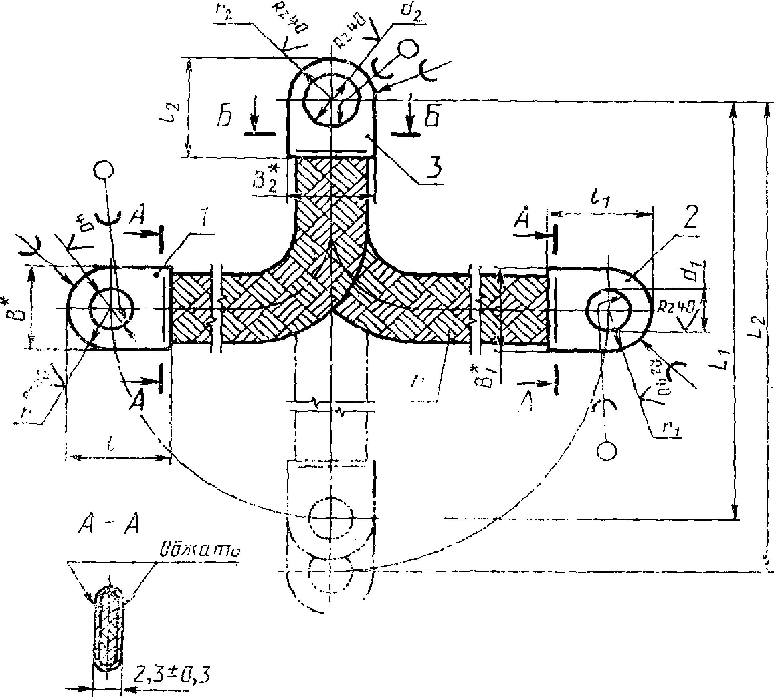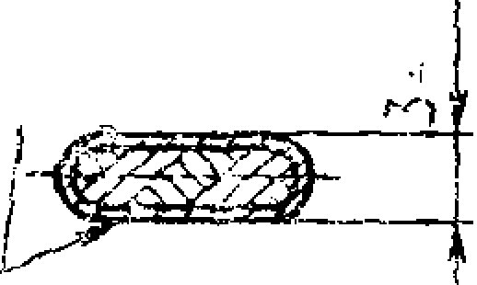

4*г*-^ *Обжать*

***h ~ b* '■о**

г

Размеры для справок.

*1,2 к 3* — наконечники; *4* — плетенка.

Черт. 6

Электротехническая библи**Т**от**а**е**б**ка**л**E**и**le**ц**c.**а**ru **И**

**Р а з м е р ы в м м**

***в в***

(пред,

***1***

li

***и***

***г***

***h***

***н*** 1

0

ОШ, ОШ.

**/И4) ЛИ)**

поед. (пред, (пред, (пред, (пред, кX

ОШ,

Ш)

**откл,**

ОШ,

**-0,45)** -о,«|

**откл**

±0,45)

с§

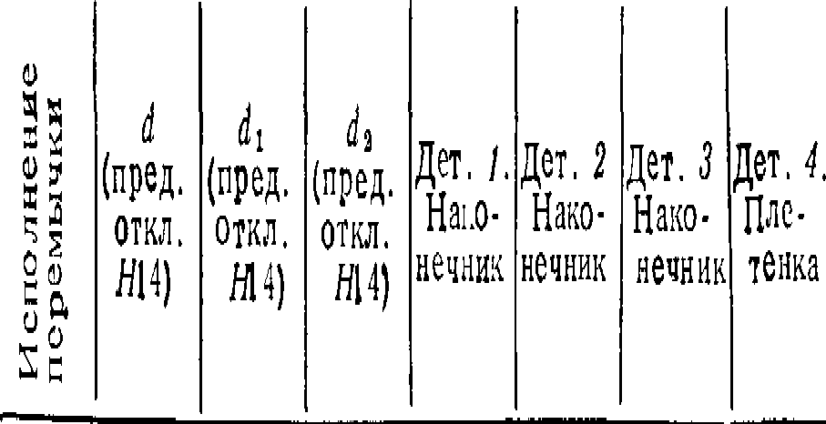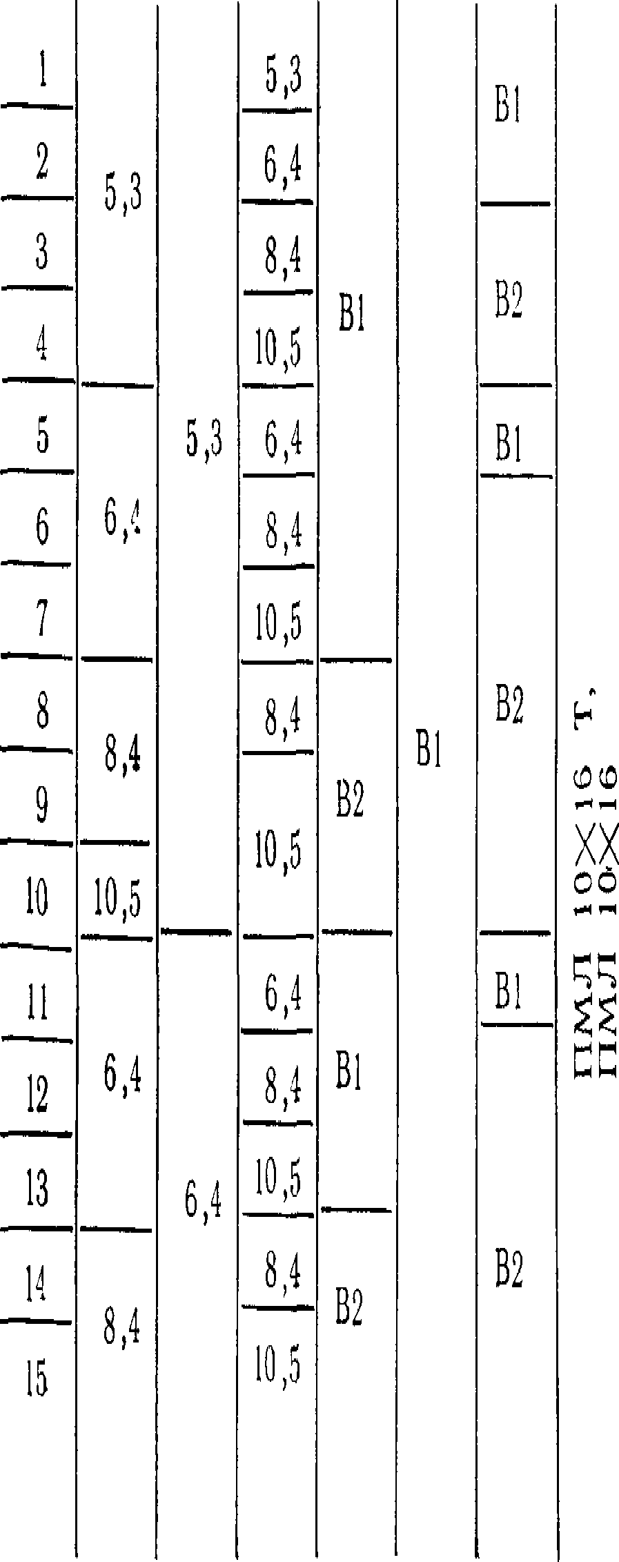

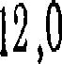 **16**

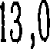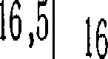 

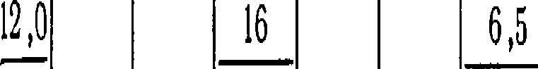

# 13

ГОСТ 18707-------------------------------------8i С_ 19

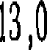

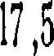

# Размеры в мм

Электротехническая библиотека Elec.ru

***Продолжение так II* р**

**u**

4)

**яа**

***xt***

**о?** (пред. (пред- (пред.

***i***

***к***

**я 2**

ога, ощ,

Дет. ***1 ,*** Дет, 2. Дет, ***3 .* ДМ**

Нако- Нако* Нако- **Пле-**

***1***

h

***и***

***г***

***В***

(пред. (пред. (пред. (пред, (пред

**Та**

(пред,

**к**

**X**

**Оф** М4)

***Ц***

ЯН)

ОШ,

Я14)

нечник нечник нечник

**тонка**

в, в

2

**откл, откл,** ОШ.

ЛИ) W)

**откл откл,**

±0,45) ±0,45)

ош,

**а®**

**Eft**

**ЛИ)**

±0,45) **£f-**

**R.**

**Sc**

Cs

**«о**

# 16 10,5 6.4 10,5 В1

**13,0 16**

**6,5** 

# 17

**18**

**В2 В2 В2**

**19** 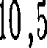

**н О®**

# XX 17,517,516,5

**00**

*а*

**ЕС**

  

# 9,0



**ГОСТ 18707—81 С. 21**

|  |  |  |  |  |  |  |  |  |  |  |
| --- | --- | --- | --- | --- | --- | --- | --- | --- | --- | --- |
| ***L t*** мм (преч. откл.  ,/ni , 2 |  | М 1C | сп 100 шт., кг, | | иеб>К'е, порсмыче \ пспо шешы | | | |  |  |
| I | ***2*** | 3 **J*4*** | | ***5*** | ***ь*** | 7 | Я | 9 | ***и*** |
| 120 | 1,780 | 1 ,760 | 1 ,930 | 1 ,890 | 1,740 | 1 ,910 | 1 ,870 | 2,080 | 2 ,040 | 2,000 |
| 140 | 1,900 | 1 ,880 | 2,050 | 2,010 | 1,860 | 2,030 | 1 ,997 | 2 ,200 | 2,160 | 2,120 |
| 160 | 2,020 | 2,000 | 2,170 | 2,130 | 1,980 | 2,150 | 2,110 | 2,320 | 2,280 | 2,240 |
| 180 | 2,140 | 2,120 | 2,290 | 2,259 | 2,100 | 2,270 | 2,230 | 2,410 | 2,400 | 2,360 |
| 200 | 2,260 | 2,240 | 2,410 | 2,370 | 2,220 | 2,390 | 2,350 | 2,560 | 2,520 | 2,480 |
| 220 | 2,380 | 2,360 | 2,530 | 2,490 | 2,340 | 2,510 | 2,470 | 2,680 | 2 ;640 | 2,600 |
| 240 | 2,500 | 2,480 | 2,650 | 2,610 | 2,460 | 2,630 | 2,590 | 2,800 | 2,760 | 2,720 |
| 260 | 2,620 | 2,600 | 2,770 | ; 2,730 | 2,580 | 2,750 | 2,710 | 2,920 | 2 ',880 | 2,840 |
| 280 | 2,740 | 2,720 | 2,890 | 2 ,850 | 2,700 | 2,870 | 2,830 | 3,010 | 3,000 | 2,969 |
| 300 | 2,860 | 2,840 | 3,010 | 2,970 | 2,820 | 2,990 | 2,950 | 3,160 | з; 120 | 3 ,080 |
| 320 | 2,980 | 2,960 | 3,130 | 3 ,090 | 2,940 | 3,110 | 3,070 | 3,280 | 3,240 | 3,200 |
| 340 | 3,100 | 3,080 | 3 ,250 | 3,210 | 3,060 | 3,230 | 3,190 | 3 ,400 | 3 ,360 | 3,320 |
| 360 | 3,220 | 3,200 | 3,370 | 3 ,330 | 3,180 | 3,350 | 3,310 | 3,520 | 3,480 | 3,440 |
| 380 | 3,340 | 3,320 | 3,490 | 3,450 | 3 ,300 | 3,470 | 3,430 | 3,610 | 3 ,600 | 3,560 |
| 400 | 3,460 | 3,440 | 3 ,610 | 3,570 | 3 ,420 | 3,590 | 3,550 | 3 ,760 | 3 ,720 | 3,680 |
| 410 | 3,520 | 3,500 | 3,670 | 3,630 | 3 ,480 | 3,650 | 3,610 | 3,820 | 3,780 | 3,740 |
| 420 | 3,580 | 3,550 | 3,730 | 3,690 | 3,540 | ЗЛО | 3,670 | 3,880 | 3 ,840 | 3,800 |
| 430 | 3,640 | 3 ,620 | 3 ,790 | 3,750 | 3,600 | 3,770 | 3,730 | 3,940 | 3 ,90 J | 3,860 |
| 440 | 3,700 | 3,680 | 3,850 | 3,810 | 3,660 | 3,830 | 3,790 | 4,000 | 3,960 | 3,920 |
| 450 | 3,760 | 3 ,7-10 | 3,910 | 3,870 | 3,720 | 3,890 | 3,850 | 4,060 | 4,020 | 3,980 |
| 460 | 3,820 | 3,800 | 3,970 | 3,930 | 3 ,780 | 3,950 | 3,910 | 4 ,120 | 4,080 | 4,010 |
| 470 | 3,880 | 3,860 | 4,030 | 3,990 | 3 ,840 | 4,010 | 3,970 | 4,180 | 4,140 | 4 ,100 |
| 480 | 3,940 | 3 ,920 | 4,090 | 4,050 | 3 ,900 | 4 ,070 | 4,030 | 4,210 | ***4*** ,800 | 4,160 |
| 490 | 4 ,000 | 3,980 | 4,150 | 4,110 | 3,960 | 4,130 | 4,090 | 4,300 | 4,260 | 4,220 |
| 500 | ***А*** ,060 | 4,010 | 4,210 | 4,170 | 4,020 | 4,190 | 4,150 | 4,360 | 4 ,320 | 4 ,280 |
| 510 | 4,120 | 4,100 | 4,270 | 4,230 | 4 ,030 | 4,250 | 4,210 | 4,420 | 4,380 | 4 ,340 |
| 520 | 4,180 | 4,160 | 4,330 | 4,290 | 4,140 | 4,310 | 4,270 | 4,480 | 4,440 | 4 ,400 |
| 530 | 4,240 | 4,220 | 4,390 | 4,350 | 4 ,200 | 4 ,370 | 4 ,330 | 4,510 | 4,500 | 4 ,460 |
| 540 | 4,300 | 4,280 | 4,450 | 4,410 | 4,260 | 4,430 | 4 ,390 | 4,600 | 4,560 | 4 ,520 |
| 550 | 4 ,360 | 4 ,340 | 4,510 | 4,470 | 4,320 | 4,490 | 4,450 | 4,660 | 4 ,620 | 4 ,580 |
| 560 | 4 ,420 | 4,400 | 4 ,570 | 4,530 | 4,380 | 4 ,550 | 4,510 | 4 ,720 | 4,680 | 1,6 ю |
| 570 | 4 ,480 | 4,460 | 4,630 | 4,590 | 4,440 | 4,610 | 4 ,570 | 4,780 | 4 ,740 | 4,700 |
| 580 | 4,540 | 4,520 | 4,690 | 4,650 | 4,590 | 4,670 | 4 ,630 | 4 ,840 | 4,800 | 4,760 |
| 590 | 4,600 | 4,580 | 4,750 | 4,710 | 4 ,560 | 4 ,730 | 4,690 | 4,900 | 4,860 | ***\*** ,820 |
| 600 | ***А*** ,660 | 4,640 | 4,810 | 4,770 | 4,690 | 4,790 | 4,750 | 4 ,960 | 4 ,920 | 4 ,880 |
| 610 | 4,720 | 4,700 | 4,870 | 4,830 | 4,630 | 4 ,850 | 4,810 | 5,020 | 4,980 | 4,940 |
| 620 | 4 ,780 | 4 ,760 | 4,910 | 4,890 | 4,740 | 4,910 | 4,870 | 5,080 | 5 ,0 Ю | 5 ,000 |
| 630 | 4,840 | 4 ,320 | 4,990 | 4,950 | 4,800 | 4,970 | 4,930 | 5,140 | 5,100 | 5 ,060 |
| 640 | 4,900 | 4,880 | 5,050 | 5,010 | 4,860 | 5,030 | 4,990 | 5,200 | 5,160 | 5,120 |
| 650 | 4,960 | 4 ,940 | 5,110 | 5,070 | 4 ,920 | 5,090 | 5,050 | 5,260 | 5,220 | 5,180 |
| 660 | 5,020 | 5,000 | 5,170 | 5,130 | 4,980 | 5,150 | 5,110 | 5,320 | 5,280 | 5 ,240 |
| 680 | 5,140 | 5,120 | 5,290 | 5,250 | 5,100 | 5 ,270 | 5,230 | 5,440 | 5,400 | 5 , 360 |
| 700 | 5,260 | 5 ,240 | 5,410 | 5,370, | 5,220 | 5,390 | 5,350 | 5,560 | 5 ,'520 | 5 ,480 |
| 750 | 5,560 | 5,540 | 5,710 | 5,670 | 5,520 | 5,690 | 5,650 | 5,8Э6л0ектр | от5е,х8н2ич0еск | ая5б,и7б8л0иоте |
| 800 | 5,860 | 5,810  1 | 6,010 | 5,970 | 5,820 | 5,990 | 5,950 | 6,160 | 6,120 | 6,080 |

Электротехническая библиотека Elec.ru

Таблица 12

ка Elec.ru

Электротехническая библиотека Elec.ru

О'^ОС0СТзСл4^0^Ь?“ОЮдр^0^СД4^00|о,-^Ог-0 0Р'ЫОТСП^.С^К?—‘p00CTiH^N3oG0Q^'^t^c,00-J^4ik}O 00^000000000000000000000000000000 0 00 О О С 5 0 С 5 ^0 00

Примечание. *L* и *L2* могут бьпь от

же

350

и

табл. 12.

СЛРСЛ(^4^Ф*^4^4^^^^4^4^4^4^4^4^^^и>ОСООСООООС>оООООООСОСОЬОЬОКЭК)Ь010ЬОЬО^-^-**--

400

O C C n c O O O C O O O ^ J - v J O i c T i C R ^ . t i . o O C O N D ^ - — O O c O O O O o - ^ J M C i c n i n ^ ^ t O — ‘ O ^ O O o O ^ C J l ^ ^ t O O c D O O ^ J **о о о ОО С) о** 00 **to Ci о -А со to CTi О** кЕ- **ОО to О О** СО **W Ci О ^ 'jo lO СТ) О со Gi to о со J) ^ Ю о** СО **С) i-'i- ю O O O O Q O O O O Q о О О О О О О О р О О О О О О О О О О О О О О О О О О О О О О О О О О**

мм,

ОП О ОП СЛ СЛ О р 4^ 4^ 4^ 4^ 4^ 4^ 4^ 4^ 4^ 4^ 4^ 4^ 4^ ^ О СО СО О СО О О О СО СО СО tO ЬО ЬЭ ЬС Ю ND К) ЬС Ы>

при

О О СО ООООООО-Ч-^ОСЛСЛ^^ООсОсО —*•—‘O'XS'X'OCOO-vJCDC^Oi-f^OOcOO^OOO-^JlTirA^Oi'O — ООО M^r^CnCO-vl»—‘СЛО~0-Ч — СЛОР-Ы»—СЛОСО-Ч»— СЛ О СО j — СЛ^О^0<1Сли0н-*С0^О1С0н— СО -4 СД СО ь— о

О О О О О О О О о О О О О О О С о о о о о о О О О О О О О О О О О О О О О О О О О О О О О

этом

0n0^0T0i0n^4^i4^4^0^4^O0i4^O4^i0^4^^^0i‘^C0C0C0C0C0C0C0C0C0C0C0C0t>Ct0tOKCt>0t0rCt0'“'--

^crijJwoo^^co4'NicDaicn^^^O£g ->-oo<ciooooi4so)oicri^ 'o -o^)ooi7)ai^o3Kiooco

**р**

**■^*эft N5**

**го**

**ЧЗа -**

**-1**

**о**

***п***

**н**

00

-4

**о**

**00**

**2**to

n**f j**

to

**о**

f l 1 о

COwJCO^-OCO’^l^-CnOO'Ol —

СПОСОБ*—‘OnOCO-v}*—►OnOCO'vl^-OrtOOO)—‘О-ТСДСО*—^‘0"4СЛр>—*<0-4СЛ

сумма *L]-\-L2*

**o о О О О О О О О О О О О О О О О О О О О О О О О О О О О О О О О О О о о о о о о о о с о о**

ОСЛСДОПСЛОпатОЯСЛСГ10 0 4^00*>0 4^4^4^>й.4^0*>Ей-0*О^ООООСООООСОСОСОК>ЬССОи)[чСГОК)Ы)

00 **С Д** 4**^ С О К > * —** 00**( £ )** 0000**'** 4**Ы** 00101**г > ^ й** 5**М (** 0**' - — ООООООО-^ОСДОКЭг-ОО-^ОСЛ^О — СО \***

**О ^ (С О** 4**^ СО to О О О** 00 **О о о <> ^ О) о о СО W <J) О ^** 00 **tv С) О О to О ОО С) ^ lO О оо Iji** 1

**O p O O Q O p O O O O Р О О Р О О О О Р О О О о О О О Р О О Р О Р О О О О Р О Р Р О О О** О

G) СП С1СТ СЛ СЛ 0} О! ОТ ^ О О 4^ rfi iO ^ ^ 4^ ^ ^ ^ >0 W ilO (Cj 03 W W W СО СО Ы Nj Ю tO tO tO tO Ю t>0 Ю

*— 00 СЛ*С0 to to "о’о О о Ъо "-4 "-4 "cc 'Ъ‘3 "ел "о ".О- "со "о 'со о'с'оЪо 00 -о'*-о'сл rf^'co'tO --О CON О СЛ О "to '—"о

60 до 300 мм, кратным}! 20, а так­

OOOQOPOPOOtOPOi.--OQtOOO^*.OOiOOO^OOtOP04^COtOPOjQP>0.tOO,OOp^lOOCOpPo

должна

**О Р О О о О Р О О О Р О О О О О О О О О О О О О Р Р О О О О О О О О О О О о О О О Q О О О**

PPOapPOTOnP^^^^^^^^^^^^^^.^^vT-COCOPwOCOPCOPCOCOCOtOtOtOtOtOtOtOtOb-

О^Д^СО о OOOCC00'-appPP,>C0OtO to-— РООООО-<1“<10СЛ4^СО>—ОсООС'ч1Р4^СОЮ'—о

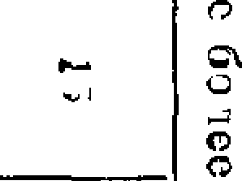

**3**

**\***ft**3**

**QOi^^MOO^OOWOJO^-CX] М С) О l-А** 02 **to О О** 00 **СО СП О ^** 00 **Ю CD to о а> а> ^ Ю G (X О) Ю О** 0f**s**0t

**O O O O O Q O O O O O O O O O O O O Q O O Q O O O O Q Q O O O O O O O O O O Q O O O O Q O**

быть

ООСЛСТСЛСЛСЛСЛСаОТСЛСЛ^^^^^^^^^^^г^^^^^^^СОСОСОСОСОСОСОСОСОСОСОСОСОСОСОКЭ

СЛ 40. 4_ С0 Ю Ю *——■ О О О -X 00 -vj О о J1 СЛ .-С* О СО (О Ю —* О О О CD -Т О СЛ .Ъ- СО '—‘ О 'XI 00 М СЛ 4 wO to

j — О^^СЛЮСОЫ^УиО^^ьдСлОСОЫ^СЛЮСО^^СПЮСОЫ^ОЫСПСО^О-^СЛ^»- О ~4 01 СО O O Q O Q C О О О О О О О Р о О O O O O O Q O O O O Q Q O O O Q O O O O O Q O O O O O Q O

равна *L,*

ОС/1СЛ(^СЛСЛСЯ01СЛСЛСпСл4^0 ь 4^1^-и^4^^г! : ^1^^4^4^4 :1 -4^-^4 ::ь С0С0С0С0С0С0С0С0 СО СОЮСОЮЮСОЮЮ

to oa ic n^ pp to^ -— ■о оч Оо оо с- 4 ЫС1л а1 ^^ ^ ю со н- - о оо ос - дос лс оо — о о - 4 о сл о—>o

1

Ч Ч Ч С О Ч > - С Л Ю > 3 Ч - СТСО Ч ^ ai (X) цО ^ - СЛ to W Ч СЛ Ю СО Ч Ui uJ Ь- ю ч] сл ^ ь- (С ч UIOJ и- (С

O P O O O O Q O O O O O O O О О О о о о о о о о о о о о о о о о о о о о о о о о о о о о о

Ф ет СП СЛ от СЛ СЯ 01 С1 СЛ Сл СЛ t.ri ^ 4^ ^ ^ ^ Д Cj jJ W „й OJ СО CJ CJ со to W tC1 to w to W ю

указанной

О op СЛ j}j3tOlOi-QOtDcfiOD44C5^^ 4> CO CO to 1 OO'OODOc-JOi^COK/r- OOo-Cpoi p (ND —-

СГ

***£***f**\***t

**s**

о

**оо *Q**

ft **Qj**

о

**я**

**£**

**к**

**<ъ**

**C** 0**-** 4**O ~ - O C** 0**^** 4**> — С Л О C J** ^4 **— СЛОО-~**4**~-СЛ<£>С**0**^**4**>— СЛ Ю CJ S >-Сд to CJ I— O^cn W>-**0'4 00**i— cO** -4 **СЛ**

**O O O O O O O O O O O O O O O O O O P O O O O O O O O O O O O O O O O p O O O O O O O O O оч**

О СЛ Ц1 Cl Di et! ел ОТ СЛ СЛ ^ ^ ^ ^ Ci 4^ ^ ^ 4^ >4 OJ w w W Cj CO CJ W w w to tc to Ю to tc tv to **о\**

<— Ooair(ijOtCM^'-0(D<OOOQOS005JlJJ-l-vJjJtOW^OOO(OOCNjflljir&.W^O^OO^Ji f^u0 CO •— о

**O O O O O O O O O O O O**

**<** 000**’ ~** 4**СЛОСО*-**4**' — O O O O**

**O O O O O O O P O**

**O P**

в

**O O O**

**' С Л**

**O O O O O O O O O O O O**

**O**

**O**

**O**

**CQ CO** --4 **►— СЛО~**4**СЛС**0**^-О-**4**СЛ(О'—*О^**4**СЛС**0**^ К- О**

Электротехническая библиотека Elec.ru

**ГОСТ 18707—81 С. 23**

Пример условного обозначения перемычки типа **Е** исполнения **7** длиной **Li=I80** мм, = **160** мм **с** плетенкой **в** климатическом исполнении Т:

*Перемычка Е7-180-160 Т ГОСТ 18707—81*

**2.1—2.6. (Измененная редакция, Изм. № 1, 2).**

* 1. *,* Конструкция и размеры перемычек типа Ж должны соот­ ветствовать указанным на черт. 7 и в табл. 13, 14.

**Перемычка типа Ж I**

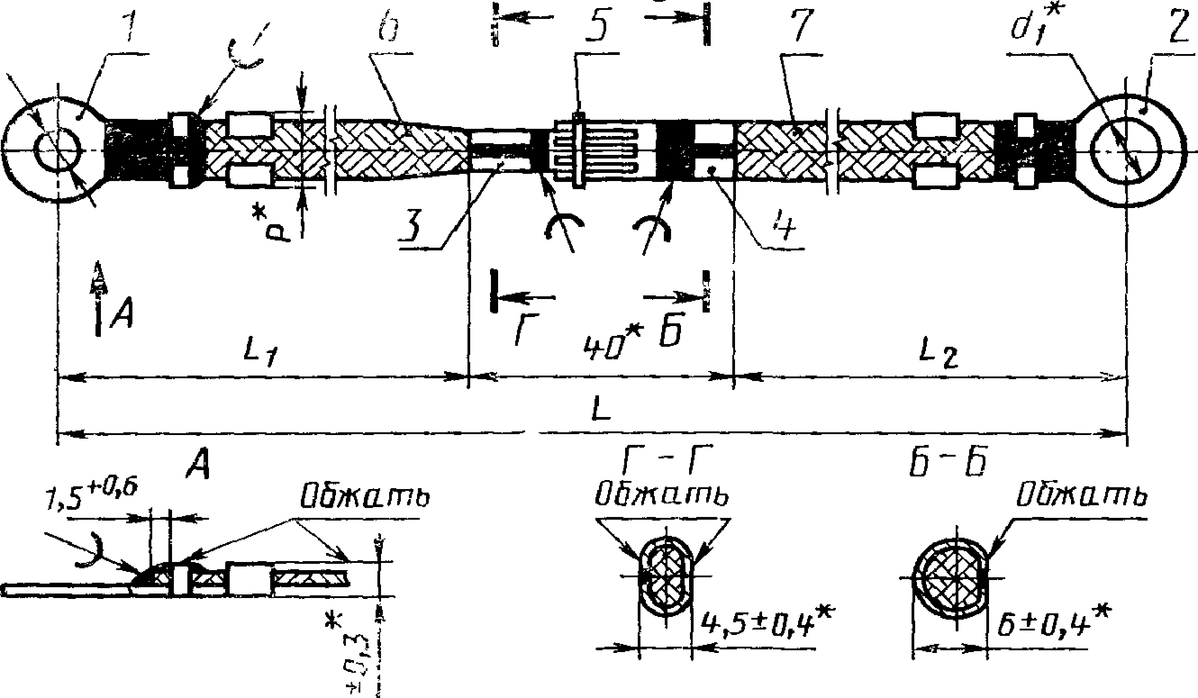

**r^i**

* Размеры для справок.

*I и 2 —* наконечники; *3* — штырь; *4* — гнездо; 5 — кольцо; *6* и 7 — плетенка.

Черт. 7

С. 24 ГОСТ 18707—81

Т а б л и ц а 1 3

Р а з м е р ы в м м

|  |  |  |  |  |  |  |  |  |  |  |  |
| --- | --- | --- | --- | --- | --- | --- | --- | --- | --- | --- | --- |
| Испол­ нение пере­ мычки | ***Р***  (пред. откл.  ±0,45) | ***d*** | ***d x*** | Дег. ***J.***  На :о- нечник | Дот. ***2.***  Нако-  11 ечн ик | Дет. ***3.***  Штырь | Дет. ***4.***  Г не здо | Дет. ***3.***  Кольцо | Дет. ***в.*** Пле­ тенка | Дет . 7. Плс - топка | 2  Si  ***о***, r***\****i 0сч. С =: |
| 1 | 7 | 5,3 | 5,3 | А5 | А5 | 3—1 | 4—1 | 5 — 1 | f— | пмл  6ХЮ |  |
| 2 | 6,4 | А6 | пмл  6X10 |
| 3 | 6,4 | А6 |
| 4 | 9 | 8,4 | А2 | АЗ | 3—2 | 4-2 | 5-2 |  |  |
| 5 | 10,5 | А4 | Е—■ CD СО  XX | Г~1 со со  XX |
| 6 | 8,4 | 8,4 | АЗ | АЗ |
| 7 | 10,5 | А4 | o о | o со  ^ ГП £П |
| ***8*** | 10,5 | А4 | СП |

Примечание. В зависимости ог размеров дет. ***3, 4, 5*** имеют ряд испол­ нений, приведенных в п. 2.18.

Т а б л и ц а 14

|  |  |  |  |  |  |  |  |  |
| --- | --- | --- | --- | --- | --- | --- | --- | --- |
| *L,* мм (пред, о г кл.  /Г1Ь  ± *2 )* | Масса 100 шт., кг, не более, перемычек исполнении | | | | | | | |
| 1 | 2 | 3 | 1 | 5 |  | 1 | S |
| 16 0 | 1,850 | 1,860 | 1,870 | 2,140 | 1,890 | 1,930 | 1,920 | 1 ,910 |
| 180 | 1,920 | 1,930 | 1,940 | 2,260 | 2,010 | 2,050 | 2,040 | 2,030 |
| 200 | 1,990 | 2,000 | 2,010 | 2,380 | 2,130 | 2,170 | 2,160 | 2,150 |
| 220 | 2,080 | 2,070 | 2,080 | 2,500 | 2,250 | 2,290 | 2,280 | 2,270 |
| 240 | 2,130 | 2,140 | 2,150 | 2,620 | 2,370 | 2,410 | 2,400 | 2,390 |
| 260 | 2,200 | 2,210 | 2,220 | 2,740 | 2,490 | 2,530 | 2,520 | 2,510 |
| 280 | 2,270 | 2,280 | 2,290 | 2,860 | 2,610 | 2,650 | 2,640 | 2,630 |
| 300 | 2,340 | 2,350 | 2,360 | 2,980 | 2,730 | 2,770 | 2,760 | 2,750 |
| 320 | 2,410 | 2,420 | 2,430 | 3,100 | 2,850 | 2,890 | 2,880 : | 2,870 |
| 340 | 2,480 | 2,490 | 2,500 | 3,340 | 2,970 | 3,010 | 3,000 | 2,990 |
| 360 | 2,550 | 2,560 | 2,570 | 3,580 | 3,090 | 3,130 | 3,120 | 3,110 |
| 380 | 2,620 | 2,630 | 2,640 | 3,820 | 3,210 | 3,250 | 3,240 | 3,230 |
| 400 | 2,690 | 2,700 | 2,710 | 4,060 | 3,330 | 3,370 | 3,360 | 3,350 |

Примечание. Размеры ***L,\ и L*** *> 2* могут быть от 60 до 300 мм, крупными 20, при этом сумма *Li-\-L2~\-40* мм *— L,* указанной в таблице.

**ГОСТ 18707—81 С. 25**

Пример условного обозначения перем ычки типа Ж исполнения 4 длиной Li = 80 мм, L2= 120 мм с плетенкой в

климатическом исполнении Т:

*Перемычка Ж4-80-120 Т ГОСТ 18707—81*

**(Измененная редакция, Изм № 1—3).**

* 1. Конструкция и размеры перемычек типа И должны соот­ ветствовать указанным на черт. 8 и в табл. 15, 16.

**Перемычка типа И**

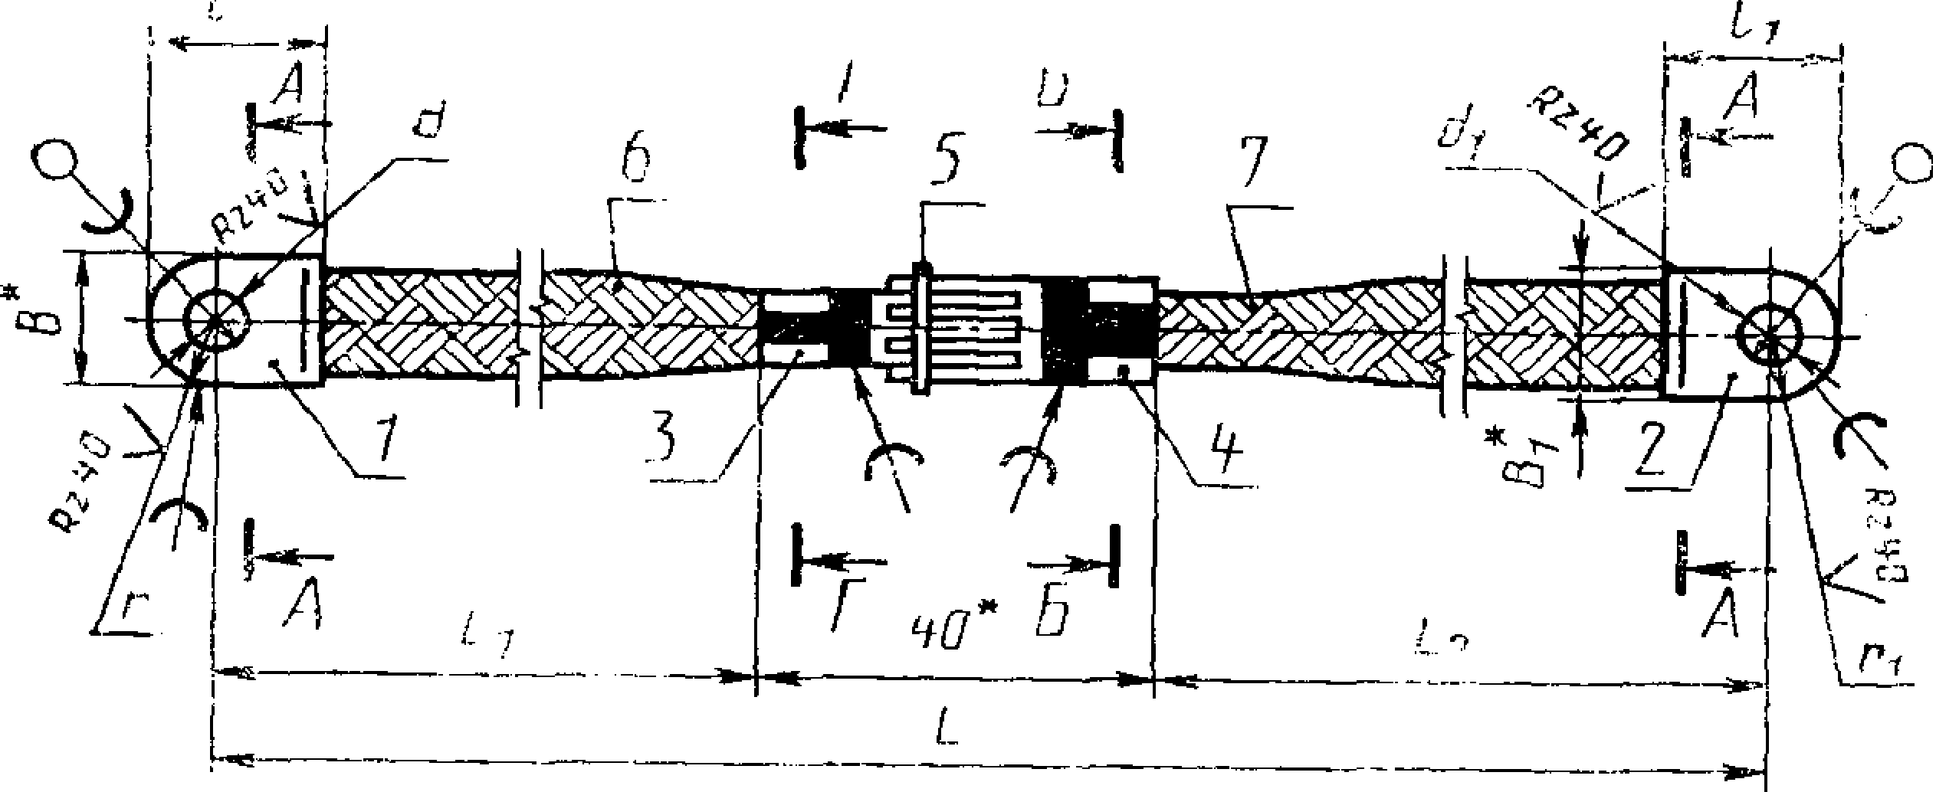

*А А*

***г* - г**

*Б ; Б*

***Обжать***

**/** 7

Размеры для справок.

*вбтать*

*идтать*

**1**

*1 и 2* — *наконечники; 3* — штырь; *4* —гнездо; *5* —кольца; *6* и *7* — плетенка.

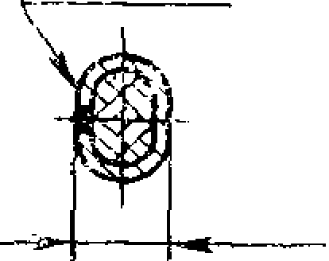

***Ч-,5Щ¥***

Черт. 8

**С. 26 ГОСТ 18707—81**

Т а б л и ц а 1 5

Р а з м е р ы в м м

|  |  |  |  |  |  |  |  |  |  |  |  |  |  |  |  |  |  |
| --- | --- | --- | --- | --- | --- | --- | --- | --- | --- | --- | --- | --- | --- | --- | --- | --- | --- |
| Исполнение перемычки | ча*» о А С  ***а*** | °Е  То  <и с А | Йса я  х  . й  ы к  йё | оX (Я  К  <N X   * К   Н ГСК | л А 2  н  3  нOJ  »=с | Дет. ***4.*** Гнездо | 2  ***л***  S  н а> | | Дет. 6\ Плетен­ ка | а о йн>  с;  С  Е- t=ZL «X* | В | ***Вг*** | (пред. откл.  ***1*** по ***hi 4)*** | ЕГ X  Н чг  о  .•с  <и^ Xо о. с  с - | X  н  . *ЧР  0Jtrо*  г | X  оО^  fcf° Cl -н А  ВС | Применяемость |
| 1 | 5,3 | 5,3 | В1 | В1 | 3—1 | 4-1 |  |  | tZ Н | fc; н | 13,0 | 13,0 | 16 | 16 | 6,5 | 6,5 |  |
| 2 | 6,4 | 5 | — 1 | SS  с X сС | ^ О  со |
| 3 | 6 ,4 |  |  |
| 4 | 8, А | В2 | 3—2 | 1—2 |  |  | Н |  | 17,5 | 20 | 9,0 |
| 5 | 10,5 | 5 | —2 | ^ СО  **Хх**  2 с | CDtO  **Хх**  2 ° |
| 6 | 8,4 | 8,1 | В2 | 17,5 | 20 | 9,0 |
| 7 | 10,5 |  |  | 5^ S.  сс |  |
| 8 | 10,5 |  |  | Й <  сс |

Примечание. В зависимости от размеров дет. ***3, 4, 5*** имеют ряд испол­ нений, приведенных в п. 2.18.

Т а б л и ц а 16

L, м м (пред, откл.

± / Л 6

Мтсса 100 шт., кг, не более, перемычек исполнении

***1***

2

3,520

3,590

3,660

4,490

4,610

4,730

4,470

4,590

4,710

4,450

4,570

4.690

4,410

4,530

4,650

4,370

4,490

4,610

|  |  |  |
| --- | --- | --- |
| 2 ***\**** |  | |
| ***160*** | 2,900 | 2,860 |
| 180 | 2,970 | 2,930 |
| 200 | з.по | 3 ,070 |
| 220 | 3,110 | 3,070 |
| 210 | 3,180 | 3,110 |
| 260 | 3,250 | 3,210 |
| 280 | 3,320 | 3,280 |
| 300 | 3,390 | 3,351' |
| 320 | 3, '60 | 3,420 |
| 310 | 3 ,530 | 3,490 |
| 360 | 3,600 | 3 ,560 |
| 380 | 3,670 | 3,630 |
| 400 | 3,740 | 3,700 |

|  |  |  |  |  |  |
| --- | --- | --- | --- | --- | --- |
| 3  2,820 | ***4***  3,290 | ***5***  3,270 | ***ь***  ***3,250*** | 7  3,210 | 8  3,170 |
| 2,890 | 3,410 | 3,390 | 3,370 | 3,330 | 3,290 |
| 3,(И0 | 3,650 | 3,630 | 3,610 | 3,670 | 3,530 |
| 3,030 | 3,650 | 3,630 | 3,610 | 3,670 | 3,530 |
| 3,100 | 3,770 | 3,750 | 3,730 | 3,690 | 3,650 |
| 3,170 | 3,890 | 3,870 | 3,850 | 3,810 | ***3,770*** |
| 3,210 | 4,010 | 3,990 | 3,970 | 3,930 | 3,890 |
| 3,310 | 4,130 | 4,110 | 4,090 | 4,050 | 4,010 |
| 3,380 | 4,250 | 4,230 | 4,210 | 4,170 | 4,130 |
| 3,450 | 4,370 | 4,350 | 4,380 | 4.290 | 4,250 |

Примечание. Размеры ***L x*** и Т2 могут быть от 60 до 300 мм, кратными 20, при этом сумма Li+L2+40 mm = L, указанной в таблице.

**ГОСТ 18707—81 С. 27**

Пример условного обозначения перемычки типа И исполнения 4 длиной Li = 80 мм; *Ь*2 =\20 мм с плетенкой в кли­

матическом исполнении Т:

*Перемычка И4-80-120 Т ГОСТ 18707—81*

* 1. Конструкция и размеры перемычек типа К должны соответ­ ствовать указанным на черт. 9 и в табл. 17, 18.

**Перемычка типа К**

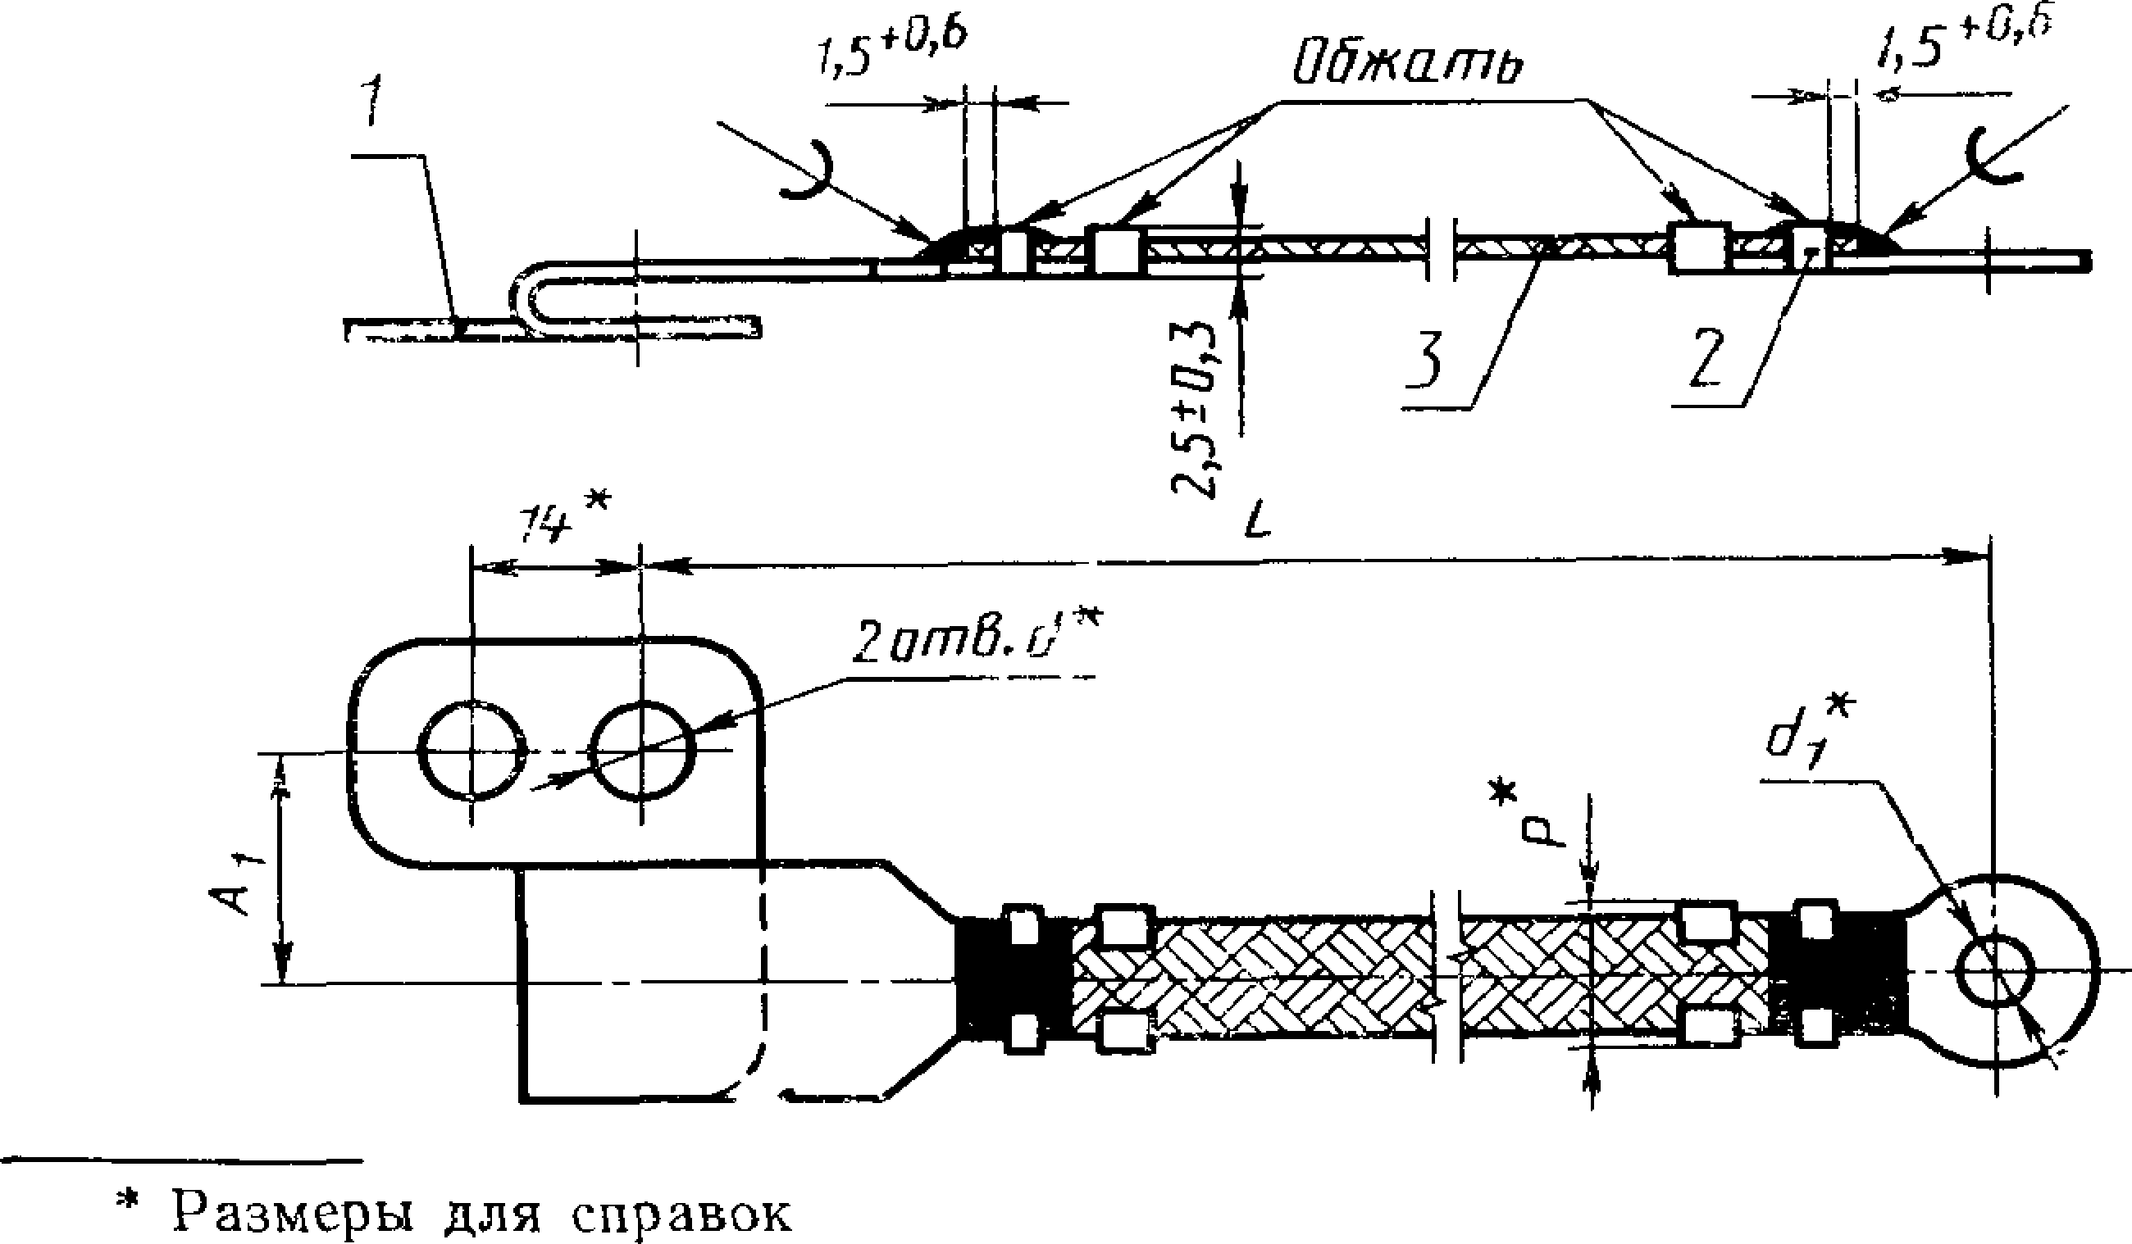

***1*** и ***2*** — наконечники, ***3*** — плетенка

Черт 9

**с. 28 ГОСТ 18707—81**

**Таблица 17**

**Размеры в мм**

|  |  |  |  |  |  |  |  |  |
| --- | --- | --- | --- | --- | --- | --- | --- | --- |
| Испол­ нение пе­ ремычки | *d* | *d t* | Дет. *1.* Наконеч­ ник | Дет. *2* . Наконеч­ ник | Дет. *3.*  Плетенка | Л | *р* (пред. Откл.  ±0,45) | Применя­ емость |
| **1** | 5,3 | 5,3 | Д1 | А5 | **пмл**  6X10 **т** | 14,0 | 7 |  |
| 2 | 6,4 | А6 |
| 3 | 6,4 | Д2 |
| 4 | **5,3** | 5,3 | дз | А1 | **пмл 10X16 т,**  **пмл**  10X16 | 17,5 | **9** |
| **5** | **6,4** | А2 |
| б | 8,4 | АЗ |
| **7** | 10,5 | А4 |
| **8** | **6,4** | 6,4 | Д4 | А2 |
| **9** | 0,4 | АЗ |
| 10 | 10,5 | А4 |
| **11** | **5,3** | 4,3 | Д1 | А7 | **пмл**  6X10 т | 14,0 | 7 |

Т а б л и и а 18

|  |  |  |  |  |  |  |  |  |  |  |  |
| --- | --- | --- | --- | --- | --- | --- | --- | --- | --- | --- | --- |
| *L,* мм (пред, откл.  /П6 л; 2 |  |  | Масса 100 шт | | , кг, па более | | перемычек исполнений | | |  |  |
| 1 | 2 | 3 | 4 | 5 | G | 7 | 8 | 9 | 10 | 11 |
| 100 | 0,820 | 0,830 | 0 ,820 | 1,190 | 1,100 | 1,230 | 1 ,220 | 1,190 | 1,220 | 1,210 | 0,810 |
| 120 | 0,890 | 0,900 | 0 ,890 | 1,310 | 1 '220 | 1 ,350 | 1,340 | 1 ,310 | 1 ,340 | 1 ,330 | 0,880 |
| 140 | 0,960 | 0,970 | 0,960 | 1,430 | 1 ,340 | 1 ,470 | 1,460 | 1 ,430 | 1,460 | 1,450 | 0,959 |
| 160 | 1,030 | 1,040 | 1 ,030 | 1,550 | 1 ,460 | 1 ,590 | 1,580 | 1,550 | 1,580 | 1,570 | 1,020 |
| 180 | 1,100 | 1,110 | 1,100 | 1,670 | 1,580 | 1,710 | 1,700 | 1,670 | 1,700 | 1,690 | 1 ,090 |
| 200 | 1,170 | 1,180 | 1,170 | 1,790 | 1 ,700 | 1 ,830 | 1,820 | 1,790 | 1,820 | 1,810 | 1 ,160 |
| 250 | 1,340 | 1,350 | 1,340 | 2,090 | 2,000 | 2,130 | 2,120 | 2,090 | 2,120 | 2,110 | 1,330 |
| 300 | 1 ,520 | 1,530 | 1,520 | 2,390 | 2,300 | 2 ,430 | 2,420 | 2,390 | 2,420 | 2,410 | 1,510 |
| 350 | 1,690 | 1,700 | 1,690 | 2 ,690 | 2,600 | 2,730 | 2,720 | 2,690 | 2,720 | 2,710 | 1,680 |
| 400 | 1,870 | 1,880 | 1 ,870 | 2,990 | 2,900 | 3,030 | 3,020 | 2,990 | 3,020 | 3,010 | 1 ,860 |
| 450 | 2,040 | 2,050 | 2,040 | 3,290 | 3,200 | 3,300 | 3,320 | 3,290 | 3,320 | 3,310 | 2,030 |
| 500 | 2,220 | 2,230 | 2,220 | 3,590 | 3,500 | 3,630 | 3,620 | 3,590 | 3,620 | 3,610 | 2,210 |

**ГОСТ 18707—81 С. 29**

исполнении Т:

П р имер условного обозначения перемычки типа К исполнения 1 длиной 140 мм с плетенкой в климатическом

*Перемычка Kl-140 Т ГОСТ 18707—81*

* 1. Конструкция и размеры перемычек типа Л должны соот­ ветствовать указанным на черт. 10 *\* в табл. 19, 20. 1

**Перемычка типа Л**

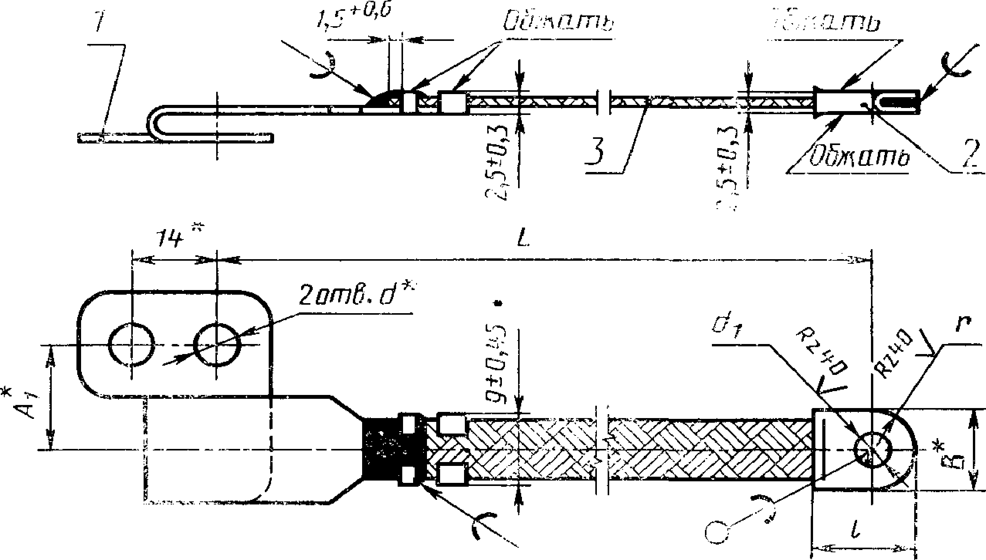

Размеры для справок.

***1 и 2*** — наконечники; ***3*** — плетенка.

Черт. 10

С. 30 ГОСТ 18707—81

Т а б л и ц а 1 0

Р а з м е р ы в м м

|  |  |  |  |  |  |  |  |  |  |  |
| --- | --- | --- | --- | --- | --- | --- | --- | --- | --- | --- |
| Исполне­ ние пере­ мычки | ***d*** | ***d x***  (пред. откл.  по ***m*** 4) | Дет. /. Нако­ нечник | Д^т . ***2*** . Нако­ нечник | дет. ***3*** . Плетенка | ***в*** | ***1***  (пред, откл. по ЛИ) | ***г***  (пред. откл. 10,45) | Ж | *1*  S £  а? С S |
| 1 | 5,3 | 5,3 | дз | В1 | 1 гмл 10X16 т,  НМЛ  10X16 | 13,0 | 16 | 6,5 | 14,0 |  |
| 2 | 6,4 |
| 3 | 6,4 | 8 (4 | Д4 | В2 | 17 ,5 | 20 | 9,0 | 17,5 |
| 4 | 10,5 |

Т а б л и ц а 20

|  |  |  |  |  |
| --- | --- | --- | --- | --- |
| L, мм (пред откл.  ± ^> | Масса 100 шт., кг, не более, перемычек исполнений | | | |
| 1 | 2 | 3 | 4 |
| Т О О | 2,110 | 2,070 | 2,010 | 1,990 |
| 120 | 2,230 | 2,190 | 2,130 | 2,110 |
| 140 | 2,350 | 2,310 | 2,250 | 2,230 |
| 160 | 2,470 | 2,430 | 2,370 | 2,350 |
| 180 | 2,590 | 2,550 | 2,-И90 | 2,470 |
| 200 | 2,710 | 2,670 | 2,610 | 2,590 |
| 250 | 3,010 | 2,970 | 2,910 | 2,890 |
| 300 | 3,310 | 3,270 | 3,210 | 3,190 |
| 350 | 3,550 | 3,570 | 3,510 | 3,490 |
| 400 | 3,910 | 3,870 | 3,810 | 3,790 |
| 450 | 4,150 | 4,170 | 4,110 | 4,090 |
| 500 | 4,510 | 4,470 | 4,410 | 4,390 |

Пример условного обозначения перемычки типа Л исполнения *2* длиной /,= 160 мм с плетенкой в климатическом исполнении Т:

*Перемычка Л2-160 Т ГОСТ 18707—81*

* 1. —2.10. **(Измененная редакция, Изм.** № **1, 2).**
  2. Конструкция и размеры перемычек типа М должны соот­ ветствовать указанным на черт. 11 и в табл. 21, 22.

**(Измененная редакция, Изм. № 1).**

**ГОСТ 18707—81 С. 31**

**Перемычка типа М**

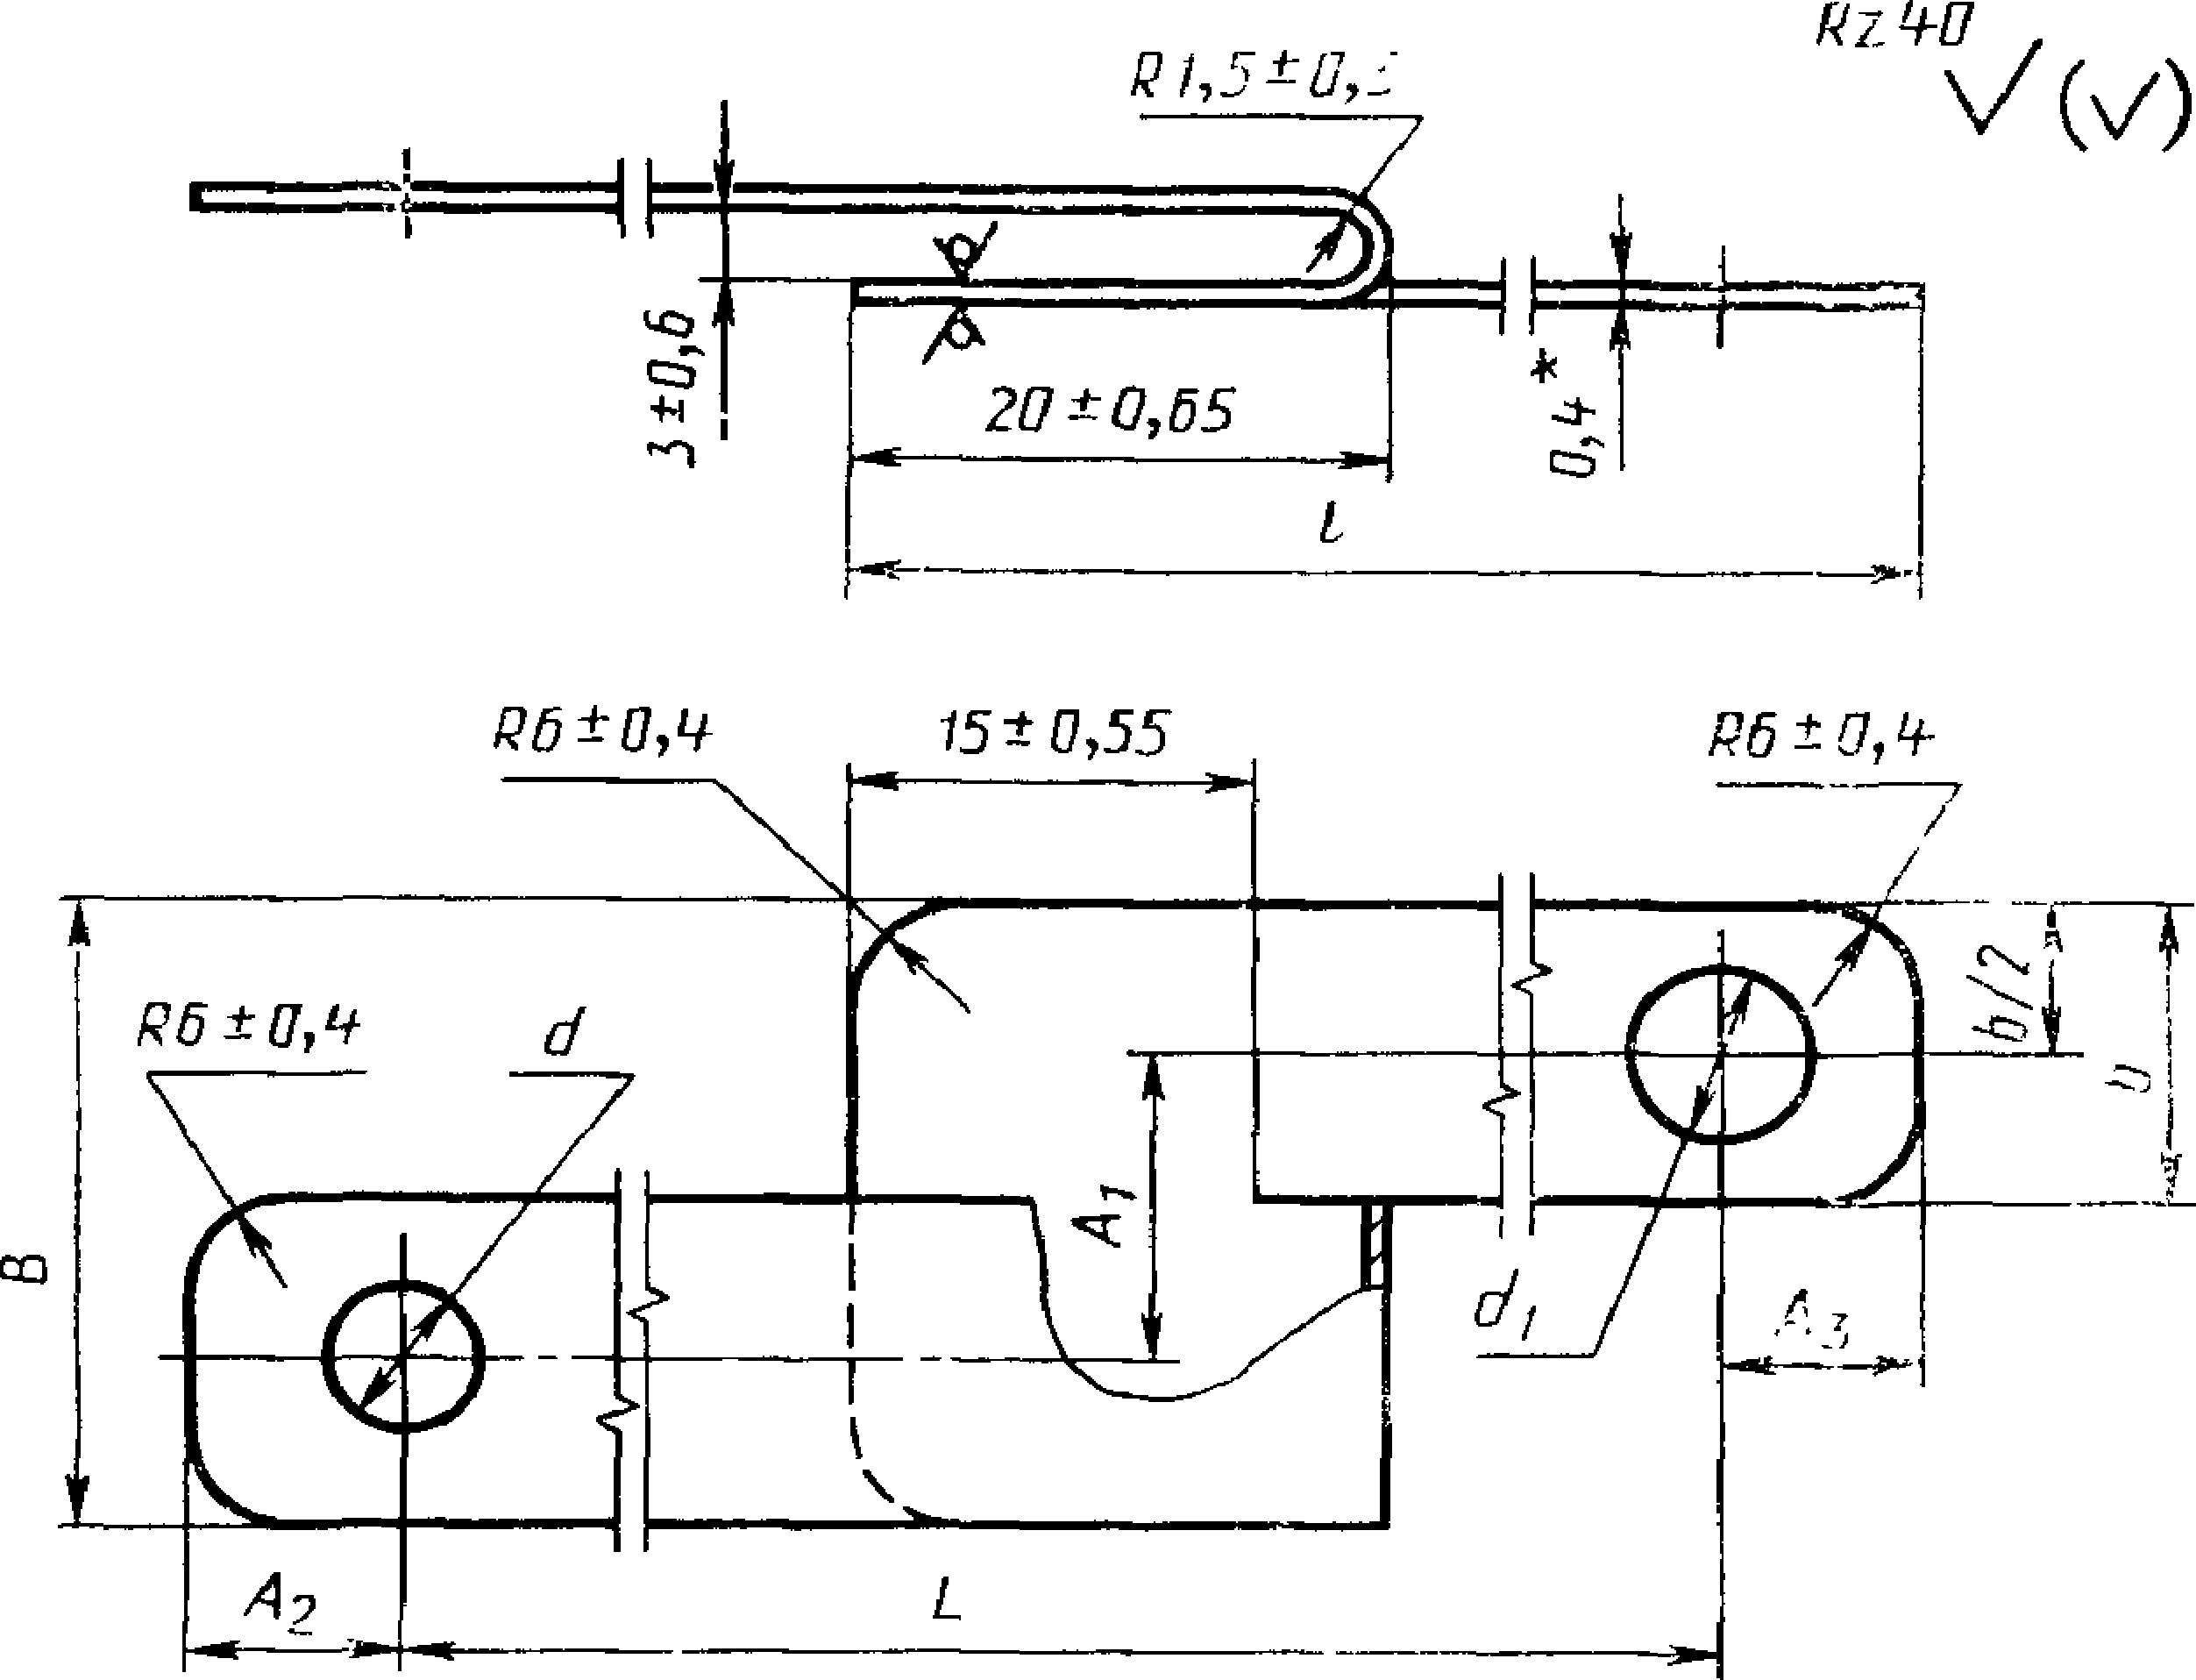

* Размер для справок.

Черт. 11 Р а з м е р ы в м м

|  |  |  |  |  |  |  |  |  |
| --- | --- | --- | --- | --- | --- | --- | --- | --- |
| Исполне­ ние пере­ мычки | ***d*** (пред, огкл,  по ***HI*** 4) | ***А***1  (пред.  ОТКЛ .  по ЯН) | л, (пред,  огкл.  ±0,55) | ***At***  (пред.  ОТКЛ.  ±0,29) | Л3  (пред.  откл.  ±0,29) | **В**  (пред. откл.  no Й15) | ***ь*** (пред, откл. по Л15) | зл  <D  ***й*** о 5 о  С |
| 1 | 5,3 | 5,3 | **12,0** | 6 | 6 | 24 | 12 |  |
| 2 | 6,4 | 12,5 | 25 | 13 |
| 3 | 8,4 | 13,5 | 10 | 27 | 15 |
| 4 | 10,5 | 14,5 | 29 | 17 |
| 5 | **6,4** | 6,4 | 13,0 | 6 | 26 | 13 |
| 6 | 8,4 | 14,0 | 10 | 28 | 15 |
| 7 | 10,5 | 15,0 | 30 | 17 |
| 8 | 8,4 | 8,4 | 10 | 15 |
| 9 | 10,5 | 16,0 | 42 | 17 |
| 10 | 10,5 | 17,0 | 34 |

Т а б л и ц а 2 1

**С. *32* ГОСТ 18707—81**

Т а б л и ц а 2 2

|  |  |  |  |  |  |  |  |  |  |  |  |
| --- | --- | --- | --- | --- | --- | --- | --- | --- | --- | --- | --- |
| L, мм (пред,  откп,  **±Т** ) | *1*  (пред, откл по /Н4) |  |  | Mice а 100 шт., ь | | г, не белее, перемычек | | | исполнении | |  |
| 1 | 2 | 5 | I |  | ***()*** | / | 8 | 9 | 10 |
| 100 | 80 | 0,640 | 0,660 | 0,710 | **0,760** | **0 ,690** | 0,740 | **0,770** | 0 ,770 | 0,800 | 0,860 |
| 120 | 90 | 0,720 | 0 ,740 | 0,800 | 0,850 | 0,770 | 0,830 | 0,870 | 0,870 | 0,930 | 0,970 |
| 140 | 100 | 0,4)00 | 0,820 | 0,890 | 0,940 | 0 ,850 | 0,920 | 0,970 | 0,970 | 1,030 | 0,080 |
| 160 | **ПО** | 0,880 | **0,900** | 0,980 | 1 ,030 | 0,930 | 1 ,010 | 1 ,070 | 1,070 | 1 ,130 | **1,210** |
| 180 | 120 | 0,960 | **0,980** | 1 ,070 | 1 ,120 | 1 ,010 | 1,100 | 1 ,170 | **1,170** | 1,230 | 1,320 |
| 200 | 130 | 1 ,010 | 1 ,060 | 1,160 | 1 ,210 | 1 ,090 | 1 ,190 | 1 ,270 | 1 ,270 | 1 ,390 | 1,430 |

Пример условного обозначения перемычки типа М исполнения 9 длиной 140 мм:

*Перемычка M9-14Q ГОСТ 18707—81*

Материал: лента МЗМ по ГОСТ 1173.

* 1. Конструкция и размеры перемычек типа Н должны соот­ ветствовать указанным на черт. 12 и в табл. 23, 24.

**Перемычка типа Н**

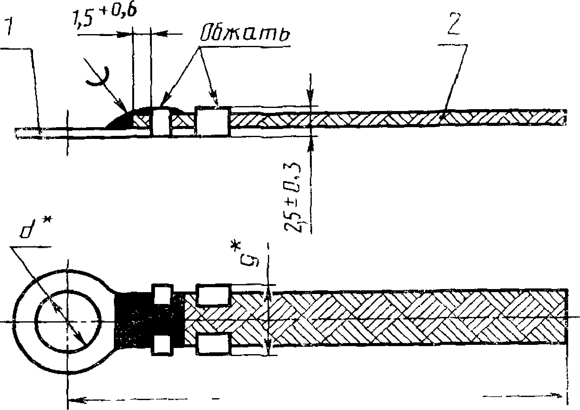

* Размер для справок

/ — наконечник, ***2*** — плетенка

Черт. 12

**ГОСТ 18707—81 С. 33**

**Таблица 23**

Размеры в мм

|  |  |  |  |  |
| --- | --- | --- | --- | --- |
| Исполнение перемычки | *d* | Дет, /  Н жонечник | Дет. *2.*  Плетенка | П рнме ня емост ь |
| **1** | **3,3** | **А8** | **ПМЛ 10X16** т,  **ПМЛ 10Х 16** |  |
| 2 | **4,3** | **А7** |
| **3** | **5,3** | **А1** |
| 4 | **6,4** | **А2** |
| **5** | **8,4** | **АЗ** |
| 6 | **10,5** | **А4** |

**Таблица 24**

|  |  |  |  |  |  |  |
| --- | --- | --- | --- | --- | --- | --- |
| *L,* мм  **(пред** откл.  *IT* 16  2 * |  | Масса 100 игт , кг | **, не более, перемычек исполнений** | | |  |
| 1 | *2* | а | 4 | 5 | 6 |
| **60** | **0,520** | **0,520** | **0,520** | **0,590** | **0,6]20** | **0,610** |
| **80** | **0,640** | **0,640** | **0,640** | **0,710** | **0,740** | **0,730** |
| **100** | **0,760** | **0,760** | **0,76>0** | **0,830** | **0,860** | **0,850** |
| **120** | **0,880** | **0,8-80** | **0,880** | **0,950** | **0,980** | **0,970** |
| НО | **1,000** | **1,000** | **1,000** | **1,070** | **1,100** | **1,090** |
| **160** | **1,120** | **1,120** | **3,120** | **1,190** | **1,220** | **1,210** |
| **180** | **1,240** | **1,240** | **1,240** | **1,310** | **1,340** | **1,330** |
| **200** | **1,360** | **1,360** | **1,360** | **1,430** | **1,460** | **1,450** |
| **220** | **1,480** | **1,480** | **1,480** | **1,550** | **1,580** | **1,570** |
| **240** | **1,600** | **1,600** | **1,600** | **1,670** | **1,700** | **1,690** |
| **260** | **1,720** | **1,720** | **1,720** | **1,790** | **1,820** | **1,810** |
| **280** | **1,840** | **1,840** | **1,840** | **1,910** | **1,940** | **1,930** |
| **300** | **1,960** | **1,960** | **1,960** | **2.030** | **2,060** | **2,050** |
| **350** | **2,260** | **2,260** | **2,260** | **2,330** | **2,360** | **2,350** |
| **400** | **2,560** | **2,560** | **2,560** | **2,630** | **2,660** | **2,650** |

Пример условного обозначения перемычки типа Н исполнения 2 длиной L = 80 мм с плетенкой в климатическом исполнении Т:

*Перемычка Н2-80 Т ГОСТ 18707—81*

**(Измененная редакция, Изм. № 1, 2).**

**С. 34 ГОСТ 18707—81**

* 1. Конструкция и размеры продольных наконечников типа А должны соответствовать указанным на черт. 13 и в табл. 25.

**Наконечник типа А**

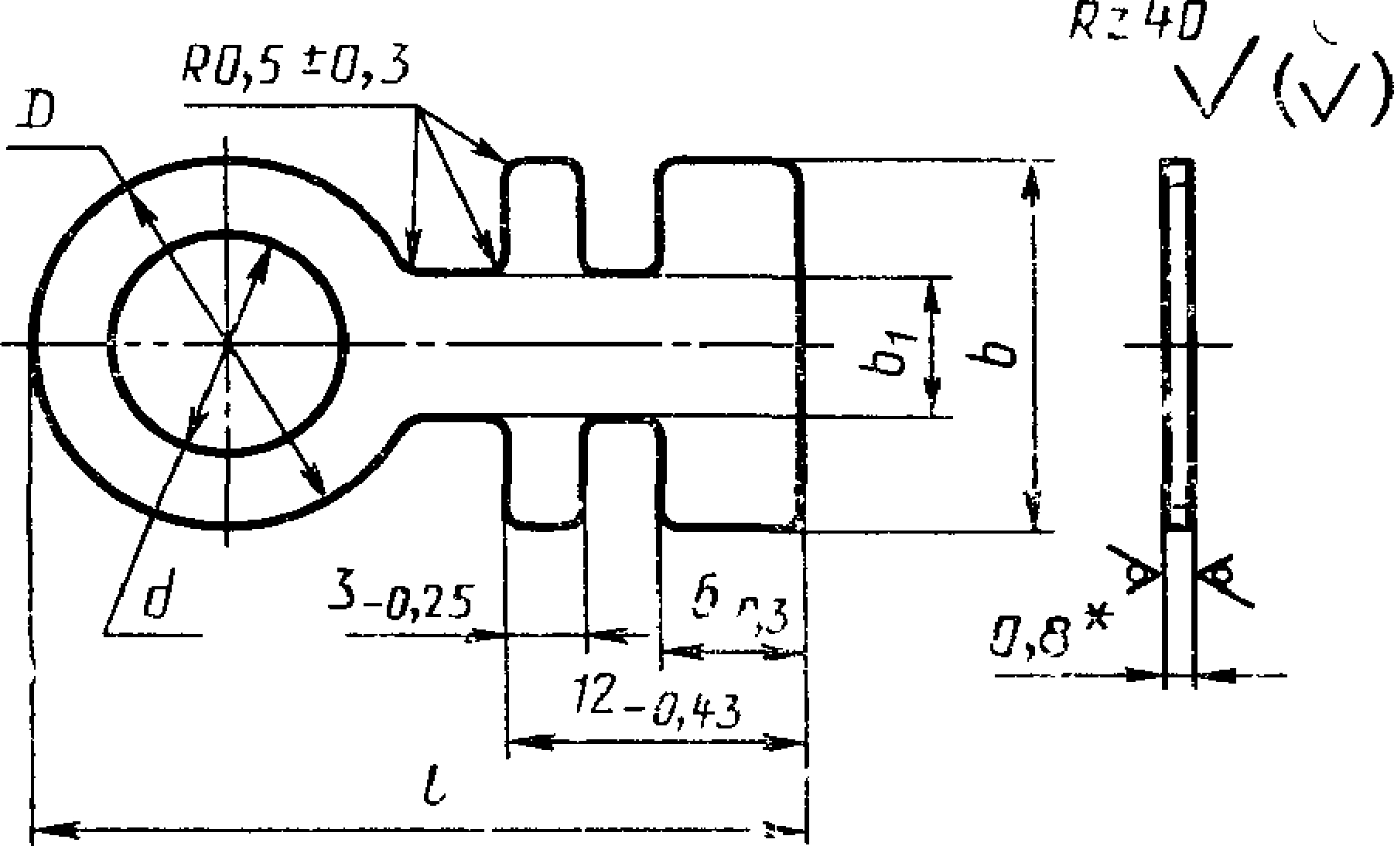

* Размер для справок.

Черт. 13

Таблица 25

Размеры в мм

|  |  |  |  |  |  |  |  |
| --- | --- | --- | --- | --- | --- | --- | --- |
| Исполне­ ние  наконеч­  ника | *d* (пред. откл. по Н12) | *D*  (пред, откл. по *h\2)* | *ь*  (пред, откл. по *h\2)* | (пред, откл. по *hl2)* | *1*  (пред, откл. по Л12) | Масса 100 шт.„ кг, не более | t  §  S Ь  ся Йх 2 С o j |
| 1 | 5,3 | 11 | 17 | 7 | 27 | 0,230 |  |
| 2 | 6,4 | 12 | 28 | 0,240 |
| 3 | 8,4 | 15 | 31 | 0,270 |
| 4 | 10,5 | 16 | 32 | 0,260 |
| 5 | 5,3 | 11 | 13 | 5 | 27 | 0,150 |
| 6 | 6,4 | 12 | 28 | 0,170 |
| 7 | 4,3 | 10 | 17 | 7 | 26 | 0,220 |
| 8 | 3,3 | 9 | 25 | 0,220 |

**ГОСТ 18707—81 С. 35**

Пример условного обозначения наконечника типа А исполнения 1:

*Наконечник А1 ГОСТ 18707—81*

Материал: лента Л63-М по ГОСТ 2208.

**(Измененная редакция, Изм, № 1).**

* 1. Конструкция и размеры узких продольных наконечников типа Б должны соответствовать указанным на черт. 14 и в табл. 26

**Наконечник типа Б**

*d RQ,5±Q,3*

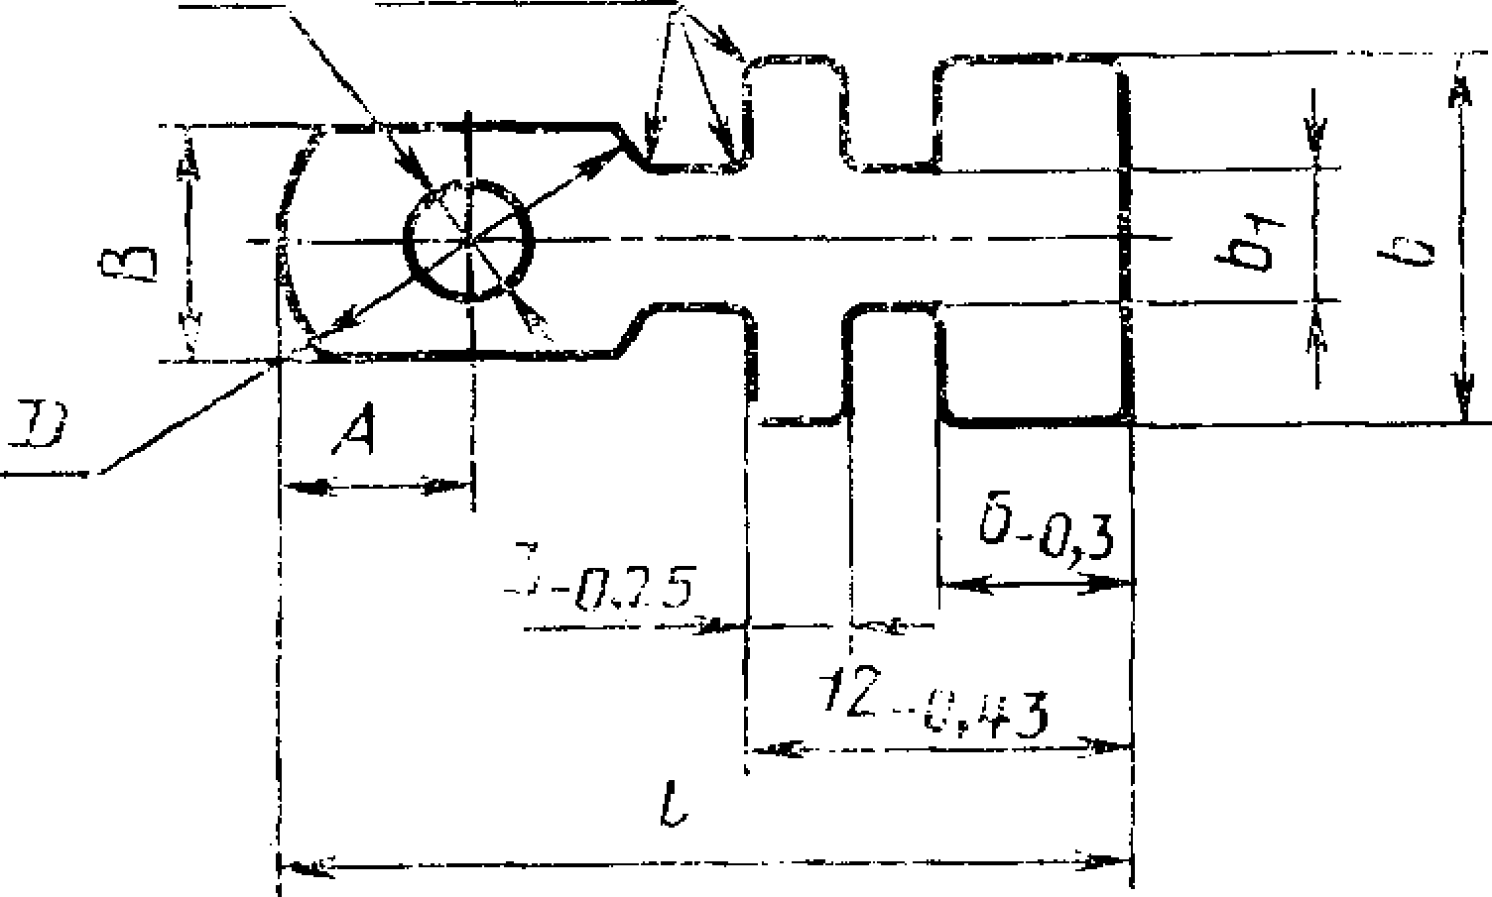

* Размер для справок.

Черт. 14

*Rz чП*

V (v*} \**

*s\**

**С. 36 ГОСТ** 18707—**81**

Т а б л и ц а 2 6

Ра пиер ы в мм

Применяемость

|  |  |  |  |  |  |  |  |  |  |
| --- | --- | --- | --- | --- | --- | --- | --- | --- | --- |
| Исполне­  **ние наконеч­**  **ника** | *а* | *D* | в | *л* | *h* | *ь* **1** | **/** | s | Масса  **100** h it .**, кг ,**  не более |
| Предельные отклонения | | | | | | |
| *HI 2* | *hi 2* | *hi* 2 | *hi 2* | *hi* **2** | *hi 2* | **М2** |
| **I** | **4.3** | 10 | 7,5 | **5,0** | **10** | **3,5** | 26 | 0,6 | **0,100** |
| **2** | **5Л** | 11 | 8,3 | **5,5** | **27** | **ОД 10** |
| 3 | 5,3 | 11 | 8,3 | **5,5** | 13 | **5,0** | **27** | 0,110 |
| **4** | **6,4** | 12 | 9,5 | **6,0** | 28 | 0,120 |
| **5** | 5.3 | 11 | **8,3** | 5,5 | **17** | 7,0 | **27** | 0,8 | 0,180 |
| **6** | 6,4 | **12** | **9,5** | **6,0** | 28 | **0,190** |
| **7** | **8.4** | 15 | 11 **,5** | 7,5 | 31 | **0,210** |
| 8 | 10,5 | 16 | 13,5 | 8,0 | 32 | **0,220** |
| 9 | 12,5 | 18 | 15,5 | **9,0** | **34** | 0,250 |

Пример условного обозначения наконечника *i* шта Б исполнения 2:

*Наконечник Б2 ГОСТ 18707—81*

Материал: лента Л63-М по ГОСТ *2208*.

**(Измененная редакция, Изм. № 1, 3).**

* 1. Конструкция и размеры заготовок трубчатых наконечни­ ков типа В должны соответствовать указанным на черт. 15 и в табл. 27.

**Заготовка наконечника типа В**

*г 40 у*

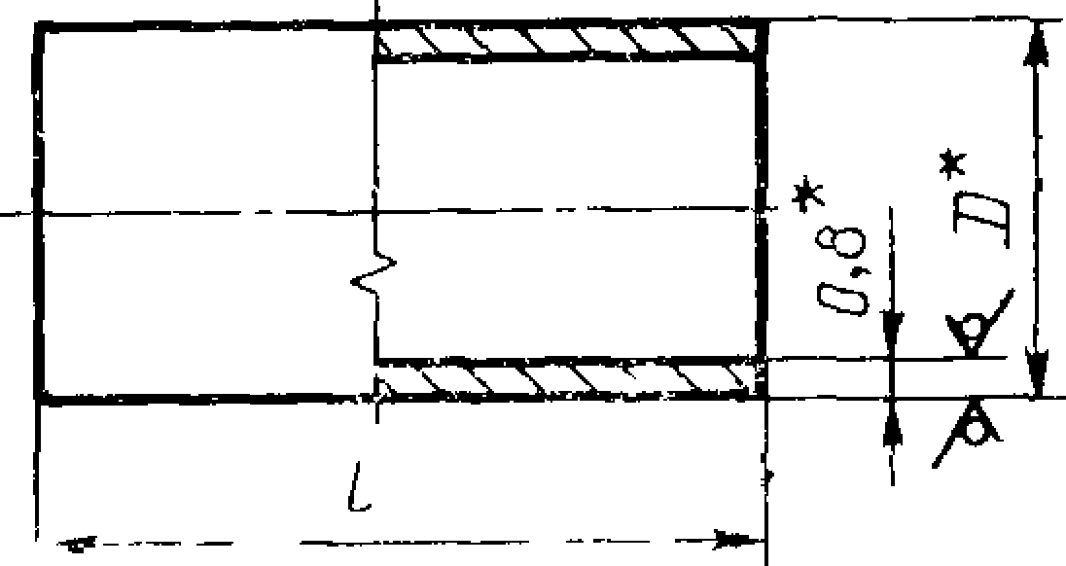*■УМ*

*k Pa тор* для справок.

Черт. 15

**ГОСТ 18707—81 С. 37**

Размеры в мм Таблица 27

|  |  |  |  |  |
| --- | --- | --- | --- | --- |
| **Исполнение накопсчника** | ***D*** | ***1***  (пред отк. [ по ***hi*** 1) | Млсса 103 шт , кг, не более | **Применяемост** |
| 14 | 9 | **18** | сизо |  |
| 2 | 12 | **22** | **0,550** |

**ь**

Пример условного обозначения заготовки нако­ нечника типа В исполнения 1:

*Заготовка наконечника В1 ГОСТ 18707—81*

Материал: труба МЗ-М по ГОСТ 617.

* 1. Конструкция и размеры заготовок боковых наконечников типа Г должны соответствовать указанным на черт. 16 и в табл. 28.

**Заготовка наконечника типа Г**

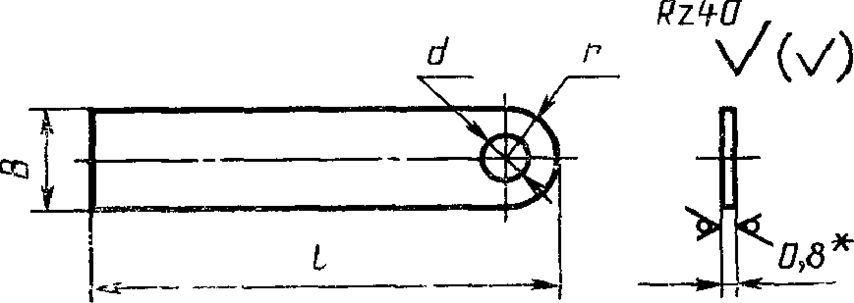

* Размер для справок

Черт 16 Размеры в мм

|  |  |  |  |  |  |  |
| --- | --- | --- | --- | --- | --- | --- |
| Испоанение наконечника | *d* | *в* | *1* | г | Масса 100 шт , кг. не более | Примени- емость |
| Преде 1ьные отклонения | | | |
| *til 2* | *fit 2* | *it\2* | 0.5 |
| 1 | 5,3 | 14 | 54 | 7 | 0,490 |  |
| 2 | **6,4** | 55 |
| 3 | 8,4 | 16 | 58 | 8 | 0,580 |
| 4 | **10,5** | 18 | **61** | 9 | 0,670 |
| б | 4,3 | 14 | 54 | 7 | 0,490 |
| 6 | **3,3** |

Таблица 28

**С. 38 ГОСТ 18707—81**

Пример условного обозначения заготовки нако­ нечника типа Г исполнения 4:

*Заготовка наконечника Г4 ГОСТ 18707—81*

Материал: *лепта* Л 63-М по ГОСТ 2208.

* 1. Конструкция и размеры разрывных наконечников типа Д должны соответствовать указанным на черт. 17 и в табл. 29.

**Наконечник типа Д**

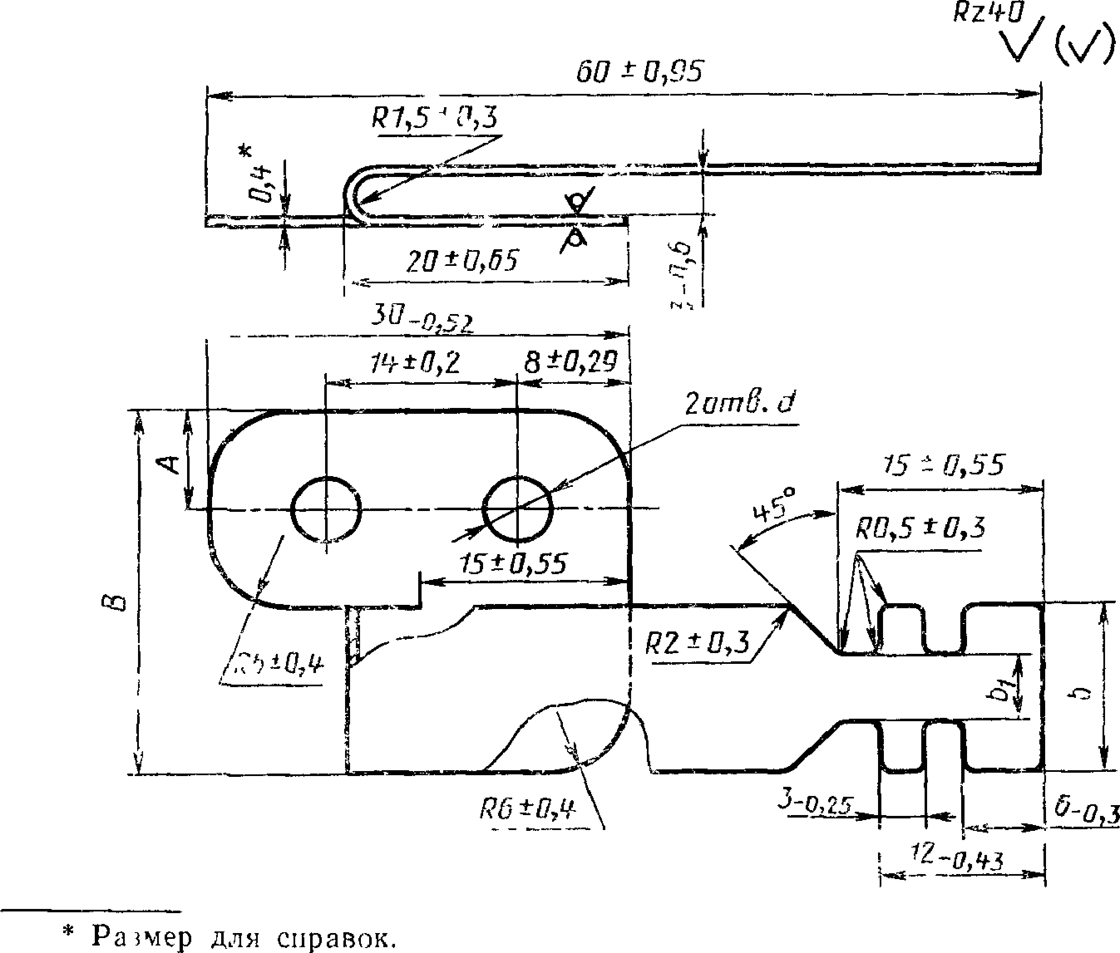

Черт 17

**ГОСТ 18707—81 С. 39**

**Т а б л и ц а 2 9**

Размеры в мм

|  |  |  |  |  |  |  |  |
| --- | --- | --- | --- | --- | --- | --- | --- |
| Исполнение наконечника | *d* | *в* | *ь* | ь, | *А* | Масса  **100 шт,, кг, не более** | *л* |
| ***о***  *о* |
| **Предельные отклонения** | | | | | Е  а> о? яо |
| *Н\* | Л14 | Л14 | *ЫА* | Щ 1  ^ 2 |
| S К  а. |
| **1** | **5.3** | **28** | **13** | **5** | **7.5** | **0,430** |  |
| **2** | **6,4** | **0,420** |
| **3** | **5,3** | **35** | **17** | **7** | **9,9** | **0,560** |
| 4 | **6,4** | **0,550** |

Пример условного обозначения наконечника типа Д исполнения 3:

*Наконечник ДЗ ГОСТ 18707—81*

Материал: лента МЗМ по ГОСТ 1173. 2.15—2.17. **(Измененная редакция, Изм. № 1).**

* 1. Конструкция и размеры деталей разъемных перемычек типов И и Ж должны соответствовать указанным на черт. 18—20 и в табл. 30—32.

**Штырь** (дет. 3)

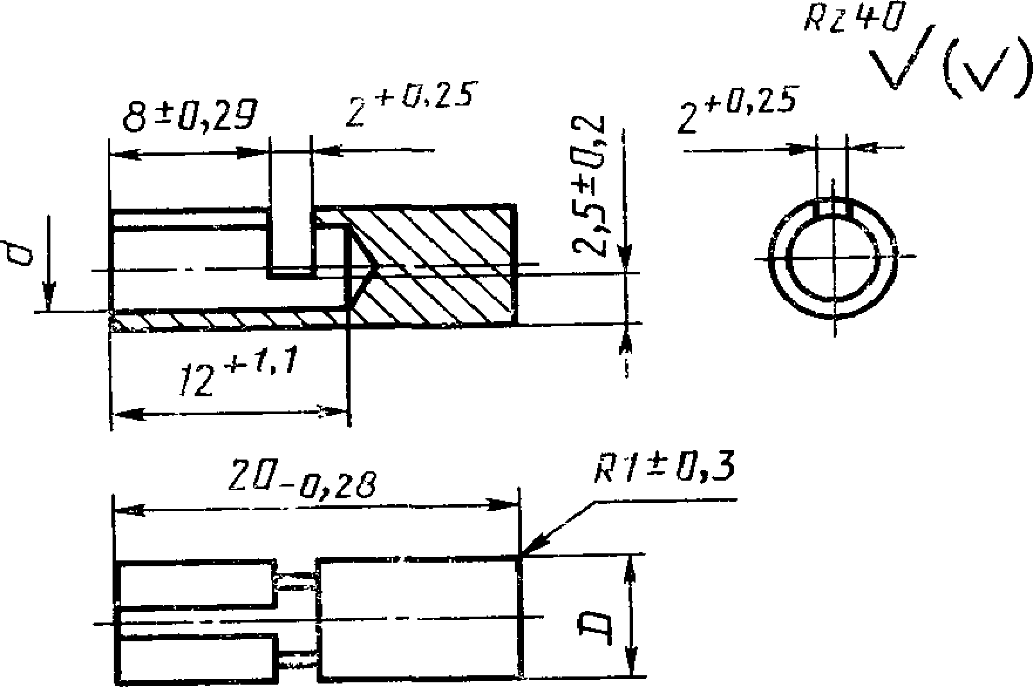

Черт. *18*

€. 40 ГОСТ 18707—81

Т а б л и ц а 3 0

Размеры в мм

|  |  |  |  |  |
| --- | --- | --- | --- | --- |
| Исполнение штыря | ***£>*** | ***d*** | Масса 100 шт., кг, не более | Прим еняемо ст ь |
| Предельные отклонения | |
| ***h\l*** | ***И12*** |
| 1 | 5 | 3,4 | 0,200 |  |
| 2 | 6 | 4,4 | 0,300 |

**п Р** имер условного обозначения штыря (дет. *3*) исполнения 2:

*Штырь 3-2 ГОСТ 18707—81*

Материал: Пруток ДКРГГО ЛС59—1 ГОСТ 2060.

**Гнездо** (дет. 4)

***R z W*** ,

vV)

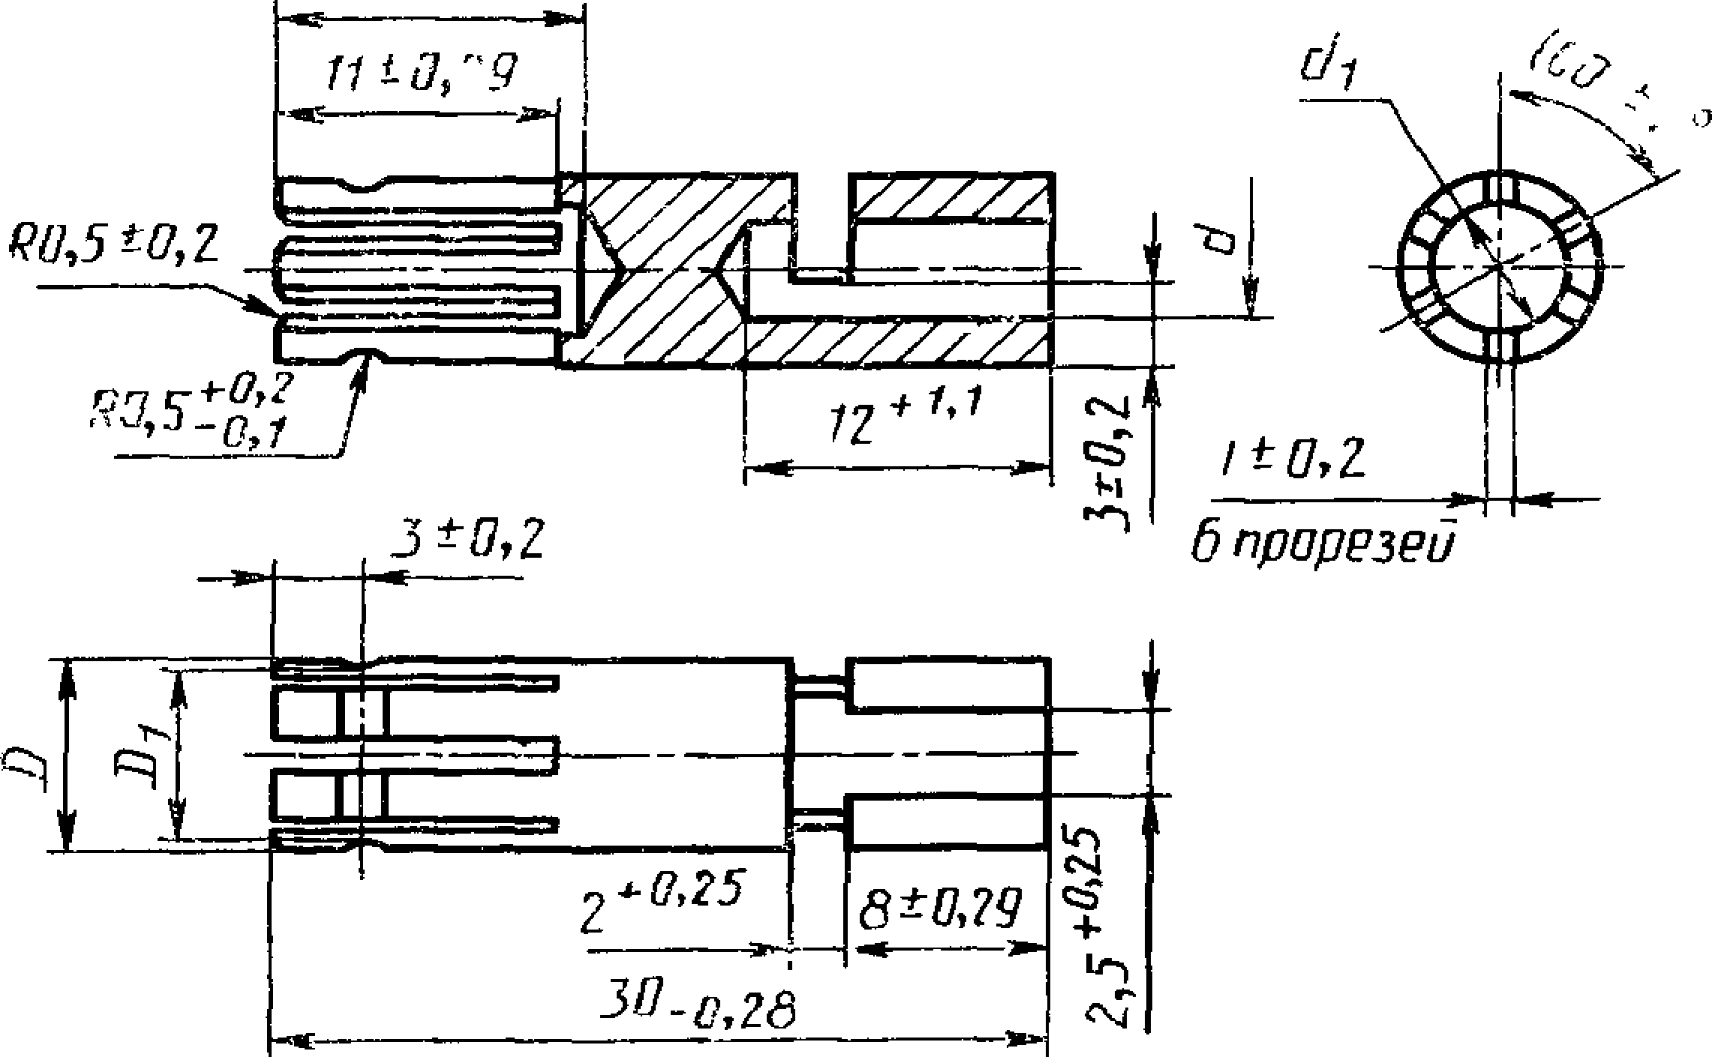

Черт. 19

**ГОСТ 18707—81 С. 41**

**Таблица 31**

**Размеры в мм**

|  |  |  |  |  |  |  |
| --- | --- | --- | --- | --- | --- | --- |
|  | *D* | *D* t | *d* | *d x* | Масса 100 шт., кг,  не более | **н**Д  SJ  о |
| Исполнение гнезда | Предельные отклонения | | | | 2о  к |
| *hi* **2** | **All** | *Н12* | *HI 2* | **в**X**>**  о. С |
| 1 | **6,6** | **5,8** | **3,4** | **5** | **0,350** |  |
| 2 | **7,6** | **6,8** | **4,4** | **6** | **0,400** |  |

Пример условного обозначения гнезда (дет. *4*) исполнения 1:

*Гнездо 4-1 ГОСТ 18707—81*

Материал: Пруток ДКРГШ ЛС59— 1 ГОСТ 2060.

**Кольцо (дет. 5) \***

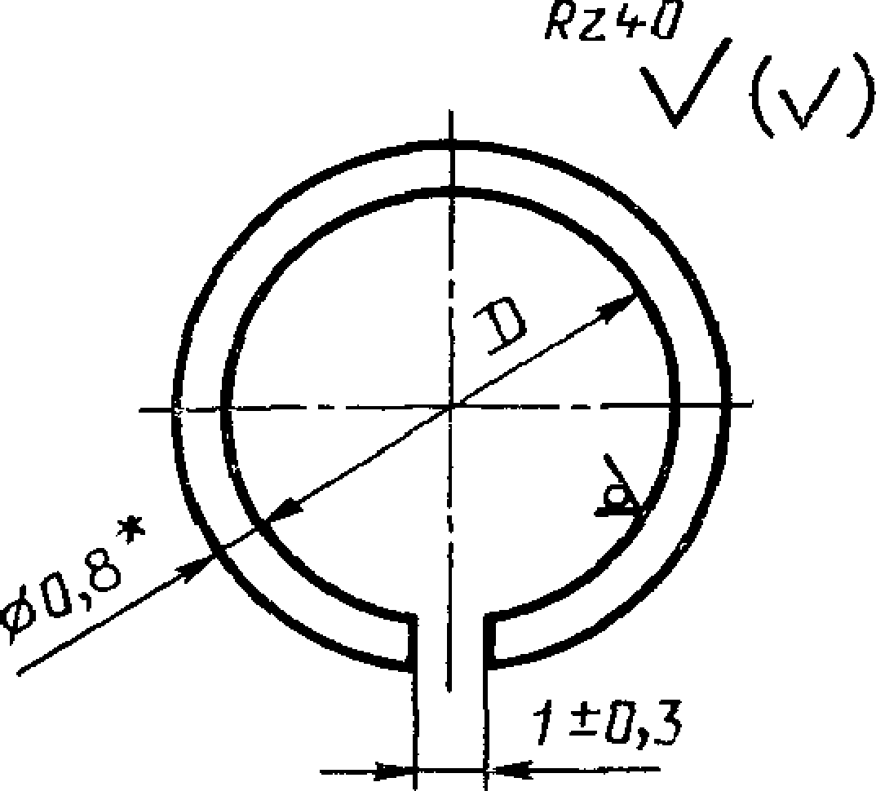

* Размер для справок,

**Черт. 20**

С. 42 ГОСТ 18707—81

Т а б л и ц а 3 2

Размеры в мм

|  |  |  |  |
| --- | --- | --- | --- |
| Исполнение кольца | *D*  (пред. откл. по *И\2)* | Масса 100 шт., кг, **ле** более | Применяемость |
| **I** | **5,4** | **0,100** |  |
| 2 | **6,4** |

Пр имер ус лови ого обозначения кольца (дет. *5)*

исполнения 2:

*Кольцо 5—2 ГОСТ 18707—81*

Материал: проволока ПА-0,8 ГОСТ 9389.

**(Измененная редакцият Изм. № 1, 3).**

1. **ТЕХНИЧЕСКИЕ ТРЕБОВАНИЯ**
   1. Перемычки изготавливают в соответствии с требованиями настоящего стандарта в климатических исполнениях Т и У.

Перемычки выбирают из условий работоспособности, предус­ мотренных настоящим стандартом, и в зависимости от норм пере­ ходных сопротивлений между металлизируемыми элементами, пре­ дусмотренных ГОСТ 19005.

* 1. Для изготовления перемычек используют металлическую плетенку по ТУ 22—3708.

Для перемычек в климатическом исполнении Т (категории размещения 1, 2 и 5 по ГОСТ 15150) и с п о ль з у ю т металлическую плетенку марок ПМЛ 3X6 Т, ПМЛ 6ХЮ Т, ПМЛ 10X16 Т; для перемычек в климатическом исполнении У (категории размещения 3,4 по ГОСТ 15150) — металлическую плетенку марок ПМЛ 3X6, ПМЛ 6X10, ПМЛ 10X16. В условном обозначении перемычек в климатическом исполнении У буква Т отсутствует.

* 1. Марки и сортамент материалов, из которых должны быть изготовлены наконечники всех типов, плетенки и детали разъем­ ных перемычек типов Ж и И, должны соответствовать указанным в стандарте.

Допускается замена материалов:

для всех типов наконечников (кроме типа Д) — лент латун­ ных Л63-М по ГОСТ 2208 на полосы латунные по ГОСТ 931;

для заготовок трубчатых наконечников — труб МЗ-М по ГОСТ

617 на трубы Ml и М2 по ГОСТ 617;

ГОСТ 18707—81 С. 43

для колец разъемных перемычек типов Ж и И — проволоки ПА-0,8 по ГОСТ 9389 на проволоку П-0,8 по ГОСТ 9389;

для перемычек типа М — лент МЗМ по ГОСТ 1173 на ленты М1-М и М2-М по ГОСТ 1173;

для наконечника типа Д — лент МЗМ по ГОСТ 1173 на ленты М1М по ГОСТ 1173.

3.2, 3.3. **(Измененная редакция, Изм.** № 2, 3).

* 1. Поверхности деталей перемычек должны быть без острых режущих кромок и заусенцев.
  2. Разрывные перемычки типа М, наконечники всех типов дет. *3* и *4* перемычек типов Ж и И должны быть покрыты оловом марки 02 или 03 по ГОСТ 860 или О-Вн 12 по ГОСТ 9.303; дет. *5* перемычек типов Ж и И — кадмиевым хроматированным покрыти­ ем Кд б.хр. по ГОСТ 9.306, допускается применять цинковое хро- матированпос покрытие марки Ц б.хр. по ГОСТ 9.306.

При изготовлении перемычек в климатическом исполнении У допускается замена олова марки 02 и 03 на припой марки ПОС-61 по ГОСТ 21931 или О-С (61) 9опл. по ГОСТ 9.306 или О-Ви 12 по ГОСТ 9.303.

Для перемычек в климатическом исполнении У допускается ис­ пользовать металлическую плетенку марок ПМЛ ЗхбТ, ПМЛ 6ХЮТ, ПМЛ 10Х16Т, при этом пайку деталей перемычек следу­ ет производить припоем Г10С-61 по ГОСТ 21931.

(Измененная редакция, Изм. № 1, 2).

* 1. Перед изготовлением перемычек плетенка должна быть выпрямлена и обжата; концы плетенки должны быть ровно обре­ заны и нерасплетены. Поверхности плетенок, заделываемые в на­ конечники, должны быть чистыми и обезжиренными. Допускается при обжатии местное нарушение покрытия плетенки.

В перемычках с тремя наконечниками каждую ветвь плетенки выпрямляют и вытягивают отдельно, а обжатие среднего наконеч­ ника производят после их совмещения.

В местах изгибов плетенки допускается нарушение ее геомет­ рии, которую не контролируют. Разрез плетенки при заделке ее в средний наконечник не допускается.

* 1. Обжатие заготовок трубчатых наконечников производят, отступая не более 2 мм от внутренней кромки наконечника, при этом плетенка перед обрубкой заготовки наконечника должна вы­ ступать за край заготовки наконечника не менее чем на 2 мм. Просечку отверстий и обрубку краев заготовок наконечников про­ изводят после их обжатия по размерам, указанным на черт. 3, 6, 8, 10 и в табл. 5, 31, 15, 19.
  2. Пайку наконечников и деталей разъемных перемычек про­ изводят;

С. 44 ГОСТ 18707—81

на плетенках марок ПМЛ 3X6 Т, ПМЛ 6ХЮТ, ПМЛ 10Х16Т

— отовом марки 02 или 03 по ГОСТ 860;

на плетенках марок ПМЛ 3X6, ПМЛ 6X10, ПМЛ 10X16 — припоем ПОС-61 по ГОСТ 21931.

Пайку производят со спирто-канифолевым флюсом по докумен­ тации, утвержденной в установленном порядке.

Затекание припоя на плетенку вне контуров дет. *3 и 4* перемы­ чек типов Ж и И не должно быть более 8 мм. Пайка плетенки со стороны внутренних кромок трубчатых наконечников не допуска­ ется.

**(Измененная редакция, Изм. № 1).**

* 1. Электрические сопротивления перемычек в зависимости от конструкции, типоразмеров и длин плетенок должны соответство­ вать указанным в обязательном приложении.
  2. Работоспособность перемычек обеспечивается конструк­

цией и технологией их изготовления и должна сохраняться (без нарушения целостности, контакта и увеличения сопротивления) в условиях воздействия:

для перемычек в климатическом исполнении У — инея, росы, повышенной до 98 % относительной влажности воздуха при тем­ пературе (25±2) °С;

для перемычек в климатическом исполнении Т —- тропического климата, плесневых грибов, морского тумана, повышенной до (100±3) % относительной влажности воздуха при температуре (35±2) °С;

вибрационных нагрузок, действующих в трех взаимно перпенди­

кулярных направлениях не менее 15 мин на фиксированных час­ тотах: от (5±0,5) до (40±0,8) Гц через (5±0,5) Гц до (320±6,4) Гц через (15±0,5) Гц; свыше (320 + 6,4) до (200Gih40) Гц через (75±1,5) Гц по 30 с на каждой фиксированной частоте с уровнем перегрузок, указанных в табл. 33;

Таблица33

|  |  |  |  |  |  |  |  |
| --- | --- | --- | --- | --- | --- | --- | --- |
| Диапазончасют, Гд | э—20 | аэ—40 | 10—но | ао—1бо | 160—320 | 320—640 | 040-2100 |
| Ускорение*g* | U 0 | 5 | 3—10 | 10 | 25 | 40—50 | 50 |

Допускается испытания па вибрационные нагрузки проводить методом плавного изменения частоты;

ударных нагрузок многократного действия с ускорением (150 ±

±30) g, и длительностью импульса 3—10 мс по 3 удара в двух

ГОСТ 18707—81 С. 45

взаимно перпендикулярных направлениях, с ускорением (40±8) g, длительностью импульса 3—10 мс в количестве 25 ударов, с уско­ рением (100±20) g длительностью импульса 3—10 мс в количестве 20 ударов в каждом направлении;

линейных нагрузок с ускорением до (30±0,б) g, действующих в трех взаимно перпендикулярных направлениях в течение 5 мин в каждом направлении;

температур от минус (60±2)°С до (160±2)°С при применении олова марки 02 или 03 по ГОСТ 860.

температур от минус (60±2) °С до (150±2) °С при применении припоя марки ПОС-61 по ГОСТ 21931.

**(Измененная редакция, Изм. № 2, 3).**

* 1. Усилие разрыва перемычек типов Ж и И должно состав­ лять 29,4 Н—68,6 Н (3—7 кг). Расчленение разъемной перемычки допустимо не более пяти раз при проведении приемосдаточных испытаний. Общее количество расчленений — не более 15.

Усилие разрыва разъемной перемычки допускается обеспечи­ вать подбором или поджатием (разжатием) кольца (дет. *5* пере­ мычек типов Ж и И).

Усилие разрыва перемычек типов К, Л и М не должно’ быть

более 147,1 Н (15 кг).

* 1. **ПРАВИЛА ПРИЕМКИ**
  2. Для проверки соответствия перемычек требованиям насто­ ящего стандарта перемычки подвергают приемосдаточным и пери­ одическим испытаниям.
  3. При централизованном изготовлении перемычки для при­ емки представляют партиями. Партия должна состоять из пере­ мычек одного исполнения, одновременно направляемых в один ад­ рес.

Количество перемычек в партии должно быть кратным 10.

При количестве перемычек в партии менее 10 шт. контролю подвергают всю партию.

* 1. При приемосдаточных испытаниях перемычки подвергают контролю на соответствие требованиям *пп.* 2.1—2.12, 3.2—3.5, 3.9.

При проверке на соответствие требованиям пп. 2.1—2.12, 3.9 от­ бирают 3 % перемечен от предъявляемой партии, но не менее 3 шт.

(Измененная редакция, Изм. № 3).

* 1. При проверке на соответствие требованиям пп. 3.4, 3.9, 3.11 (для перемычек типов Ж, И) перемычки подвергают 100 %-ному контролю; на соответствие требованиям пп. 2.1—2.12, 3.2, 3.3, 3.5,

С. 46 ГОСТ 18707—81

3.11 (для перемычек типов К, Л, М) отбирают 3% перемычек от предъявляемой партии, но не менее 3 шт.

* 1. Результаты приемосдаточных испытаний считают удовлет­ ворительными, если все перемычки, подвергнутые проверке (испы­ таниям), соответствуют требованиям настоящего стандарта.
  2. Если при испытаниях будут обнаружены перемычки, не

соответствующие требованиям пп. 2.1—2.12, 3.2, 3.3, 3.5, 3.11 (для перемычек типов К, Л, М), то производят повторные испытания на удвоенном количестве образцов от партии.

* 1. При неудовлетворительных результатах повторных испыта­ ний всю партию перемычек бракуют и приостанавливают приемку перемычек.

Возобновление приемки производят после выявления причин брака и их устранения.

* 1. На принятой партии или отдельных перемычках должно быть клеймо технического контроля на ярлыке.
  2. Периодические испытания должны проводиться не реже од­ ного раза в три года на перемычках, прошедших приемосдаточные испытания, в количестве 3 % от предъявляемой партии каждого исполнения, но не менее 3 шт.

Если перемычки не изготавливают более одного года, то снова проводят периодические испытания.

* 1. При периодических испытаниях перемычки подвергают контролю на соответствие требованиям п. 3.10.

4.9. 4.10 **(Измененная редакция, Изм. № 3).**

* 1. Результаты периодических испытаний считают удовлетво­ рительными, если все перемычки, подвергнутые испытаниям, соот­ ветствуют требованиям настоящего стандарта.
  2. Если при периодических испытаниях будут обнаружены перемычки, не соответствующие требованиям настоящего стандар­ та, то производят повторные испытания на удвоенном количестве образцов от партии.
  3. При неудовлетворительных результатах повторных испы­ таний партию бракуют и приостанавливают приемку перемычек.

Возобновление приемки и отгрузки производят после выявле­ ния причин брака и их устранения.

* 1. Потребитель может проводить контроль поступивших к нему перемычек в объеме приемосдаточных испытаний.
  2. **МЕТОДЫ КОНТРОЛЯ**
  3. Размеры перемычек и их деталей контролируют измери­ тельным инструментом, указанным в технологической документа­

ГОСТ 18707—81 С. 47

ции и обеспечивающим измерение с заданной в стандарте точнос­ тью.

* 1. Правильность применения материалов деталей перемычек и припоев контролируют по технологической и нормативно-техни­ ческой документации на эти материалы, утвержденной в установ­ ленном порядке.
  2. Контроль по пп. 3.4 и 3.6 производят визуально.
  3. Электрические сопротивления перемычек измеряют прибо­ рами, погрешность которых не превышает 4 %.
  4. Массу перемычек определяют на весах, максимальная до­ пустимая погрешность которых не должна превышать ±0,1 % от наибольшего предельного значения взвешивания.
  5. Контроль работоспособности перемычек на соответствие

требованиям п. ЗЛО проводят при периодических испытаниях.

**(Измененная редакция, Изм. № 3).**

* 1. Периодические испытания перемычек на воздействие виб­ рационных, ударных и линейных нагрузок проводят в соответст­ вии с требованиями п. 3.10 Затем проверяют их на отсутствие ме­ ханических повреждений и па соответствие нормам электрического сопротивления.
  2. Периодические испытания на климатическое воздействие проводят в соответствии с требованиями п. ЗЛО:

в термокамере при температуре минус (60+2) °С в течение 2 ч и при температуре {160—5) °С в течение 2 ч при применении олова марки 02 или 03 по ГОСТ 860;

в термокамере при температуре минус (60+2) °С в течение 2 ч при применении припоя марки ПОС-61 по ГОСТ 21931;

по окончании выдержки перемычки извлекают из термокамеры и не более 5 мин измеряют электрическое сопротивление;

в камере влажности при относительной влажности воздуха до (98—3) % ври температуре (25±2) °С в течение 2 сут для пере­ мычек климатическом исполнении У;

в камере влажности при относительной влажности воздуха до (100—3) % при температуре (35+2) °С в течение 2 сут для пере­

мычек в климатическом исполнении Т;

по окончании выдержки перемычки извлекают из камеры влаж­ ности и не более 5 мин измеряют электрическое сопротивление.

**5 7, 5.8 (Введены дополнительно, Изм. № 3).**

* 1. **МАРКИРОВКА, УПАКОВКА, ТРАНСПОРТИРОВАНИЕ И ХРАНЕНИЕ**

6.1 Каждую партию перемычек, отдельные перемычки, а так­ же наконечники всех типов и детали перемычек типов Ж и И мар­ кируют на ярлыке. Маркировка должна состоять из:

С. 48 ГОСТ 18707—81

номера партии, даты изготовления, условного обозначения пе­ ремычек (для партии);

условного обозначения (для перемычек, наконечников, деталей перемычек типов Ж и И).

* 1. Консервацию перемычек производят помещением их по­ штучно в герметизированные пакеты из полиэтиленовой пленки по ГОСТ 10354 в соответствии с требованиями ГОСТ 9.014.

Упаковывание производят в ящики из гофрированного картона по ГОСТ 22852.

* 1. Картонные ящики с перемычками должны быть уложены в перазбориые дощатые ящики по ГОСТ 2991; выложенные водо­ непроницаемой двухслойной бумагой по ГОСТ 8828.

Брутто не должно превышать 50 кг.

Упаковывание перемычек при внутризаводских перевозках про­ изводят в тару цеха изготовителя.

* 1. Картонные и дощатые ящики маркируют по ГОСТ 14192.
  2. Перемычки, упакованные в неразборные дощатые ящики, перевозят транспортом любого вида ,на любое расстояние при ус­ ловии защиты ящиков от прямого воздействия атмосферных осад­ ков.
  3. Хранение перемычек в неотапливаемых помещениях или под навесом при температуре от минус 60 до плюс 60 °С и любой относительной влажности воздуха допускается только в нераспа­ кованных ящиках.
  4. Перемычки в распакованных ящиках, коробках и россыпью хранят только в отапливаемых складах и помещениях при темпе­ ратуре от 5 до 35°С и относительной влажности воздуха не более 80%.
  5. **ГАРАНТИИ ПРЕДПРИЯТИЯ ИЗГОТОВИТЕЛЯ**

7.1. Предприятие-изготовитель гарантии} от соответствие всех выпускаемых перемычек требованиям настоящего стандарта при соблюдении потребителем условии эксплуатации, транспортирова­ ния и храпения, установленных настоящим стандартом.

Гарантийный срок перемычек — 12 лет со дня изготовления.

ГОСТ 18707—81 С. 49

*ПРИЛОЖЕНИЕ*

*Обязательное*

**ЭЛЕКТРИЧЕСКОЕ СОПРОТИВЛЕНИЕ ПЕРЕМЫЧЕК**

Т а б л и ц а I

**Значения величин сопротивлений перемычек типов А, Б, В, Г, Н длиной** *L* **и ветвей длиной** *L x* **и** *L 2* **перемычек типов Д и Е**

|  |  |  |  |
| --- | --- | --- | --- |
| ***L***, ***LZt*** мм | Сопротивление, Ом, не ***более*** | | |
| Плетенка ПМ1 Зхб Т | Плетенка Г МЛ 6x10 Т | Плетенка ПМЛ 10X16 Т |
| 60 | 0,82-10-3 | 0,44-10-3 | 0,28*10-3 |
| 80 | 1,06- 1 о-3 | 0,575-Ю-3 | 0,34*10_3 |
| 100 | 1,30*10~3 | 0,690-10-3 | 0,40-10—* |
| 120 | 1,54-Ю-3 | 0,810-10 3 | 0,46-10-5 |
| 140 | 1,78-10-3 | 0,935*10 3 | 0,52-10-3 |
| 160 | 2,02-10-3 | 1,045-Ю-3 | 0,58*10“3 |
| 180 | 2,26-Ю-3 | 1,170-10—3 | 0,64-Ю-3 |
| 200 | 2,50-ЮГ3 | 1,260-10-3 | 0,70*10-3 |
| 220 | 2,74-Ю-3 | 1,350*10"3 | 0,76-10-3 |
| 240 | 2,98-КЮ3 | 1,440-Ю-3 | 0,812-Ю-3 |
| 260 | 3,22-10~3 | 1,530-10“3 | 0,8)84 О-3 |
| 280 | 3,46-10-3 | 1,620*Ш~3 | 0,94 -I О-3 |
| 300 | 3,70-10-3 | 1,710-10— 3 | 1,00*10-3 |
| 350 | 4,05-10-3 | 1,99040-3 | 1,15*10-3 |
| 400 | 4,40-10-3 | 2,270-4 О-3 | 1,30-10 -3 |
| 450 | — | — | 1,45*10-3 |
| 500 | — | — | 1,60- 1 о-3 |
| 600 | ---. | — - | 1,90*10"3 |

**С, 50 ГОСТ 18707—81**

*Продолжение табл 1*

|  |  |  |  |
| --- | --- | --- | --- |
| *L, L lt L it* мм | Сопротивление, Ovr, не более | | |
| Плетенка ГМЛ 3X6 Т | Плетенка ПМЛ 6хЮ Т | Плетенка ПМЛ 10x16 Т |
| **700** | — | —- | **2,20-10-\*** |
| **800** | — | — | **2,50-10-\*** |
| **900** | — | —- | **2,80-10-\*** |
| **1000** | ■—■ | — | **3,10-10-\*** |
| **3200** | — | — | **3,70-10-\*** |

Т а б л и ц а 2

**Значения величин сопротивлений перемычек типов Ж, И**

|  |  |  |
| --- | --- | --- |
| *L,* мм | Сопротивление, Ом, не более | |
| Плетенка ПМЛ 6ХЮ Т | Плетенка ГМЛ 10x16 Т |
| **160** | **1,12*10-3** | **0,761-10-\*** |
| **180** | **1,24-10-\*** | **0,82-10-3** |
| **200** | **1.36-10-3** | оде*ю-3 |
| **220** | **1,48-10-\*** | **0,94-10-\*** |
| **240** | **1,60*10“3** | **1,00-10-\*** |
| **260** | **1,72*10-3** | **1,06-10 \*** |
| **28*0** | **1,84.10-3** | **1,12-10 3** |
| **300** | **1,96*10-3** | 1,18-Ю-з |
| **320** | **2,08-10-\*** | **1,24*10 з** |
| **340** | **2,20 10** —**3** | **1,30 10-3** |
| **360** | **2,32*10-3** | **1,36-10 з** |
| **380** | **2,44*10-3** | **1,42*10-3** |
| **400** | **2,56* 1C-з** | **1,48-10 \*** |

**ГОСТ 13707-81 с. 51**

**Т а б л и ц а *<***

**Значения величин сопротивлений яеремычек типов К, Л**

|  |  |  |
| --- | --- | --- |
| *L,* мм | Сопротивление! Ом, не более | |
| Плетенка ПМЛ 6x10 Т | Плетенка ПМЛ 10X16 Т |
| **100** | **0,64-10—а** | **0,355-10”3** |
| **120** | **0,76* Ю-\*** | **0,415-10-3** |
| **НО** | **0,88-10-3** | **0,47540-3** |
| **160** | 1**,**00-1 **о-3** | **0,53540-\*** |
| **180** | **1,12-10—а** | **0,596-НН** |
| **200** | **1,24-Ю-3** | **0,655-10"3** |
| **250** | **1,54*10~3** | **0,805-10-3** |
| **300** | **1,84-10-\*** | **0,955-10-3** |
| **350** | **2, Н-10—3** | **1,105-Ш-3** |
| ***400*** | **2,44-10"3** | **1,255-10-з** |
| **450** | **V4-10-3** | **1,405-Ю-з** |
| **500** | **3,04-101-3** | **1,555-10-\*** |

**Таблица *4***

**Значения величин сопротивлений перемычек типа М**

|  |  |
| --- | --- |
| *L,* мм | Сопротивление, Ом* не более |
| **100** | **0,56-Ю-3** |
| **120** | **0,64-Ю-3** |
| **140** | **0,70-10-\*** |
| **160** | **0,78-Ю-з** |
| **180** | **0,85-10-»** |
| **200** | **0,92-10-\***  Электротехническая библиотека Elec.ru |

С. 52 ГОСТ 18707—81

**ИНФОРМАЦИОННЫЕ ДАННЫЕ**

1. **РАЗРАБОТАН И ВНЕСЕН Министерством общего машиностро­**

**ения ИСПОЛНИТЕЛИ**

**А. П. Ромашин** (руководитель **темы), 3. А. Гашутина**

1. **УТВЕРЖДЕН И ВВЕДЕН В ДЕЙСТВИЕ Постановлением Го­ сударственного комитета СССР по стандартам от 29.06.81**

**№ 3181**

1. **ПРОВЕРЕН в 1992 г.**
2. **ВЗАМЕН ГОСТ 18707—73**
3. **ССЫЛОЧНЫЕ НОРМАТИВНО-ТЕХНИЧЕСКИЕ ДОКУМЕН­ ТЫ**

Обозначение НТД, на который дана ссылка

ГОСТ 9.0)14—78

ГОСТ 6.303—84

ГОСТ 9.306—83

ГОСТ 617—90

ГОСТ 860—75

ГОСТ 931—90

ГОСТ 1173—77

ГОСТ 2060—90

ГОСТ 2208—91

ГОСТ 2991—85

ГОСТ 8828—89

ГОСТ 9389—75

ГОСТ 10354-—82 ГОСТ Ml92—77 ГОСТ 15150—69

ГОСТ 19005—81

ГОСТ 21931—76

ГОСТ 22852—77

ТУ 22—3708—76

1. **ПЕРЕИЗДАНИЕ, апрель 1993**

Номер пункта

6.2

3.5

3.5

2.15; 3 3

3.5; 3 8, 3 10; 5 8

3.3

2 11, 2.17, 3.3

2.18

2.13; 2.14; 2 16; 3.3

6 3

6.3

2 18, 3.3

6.2

6.4

3.2

3.1

3.5, 3 8; 3 10; 5.8

6.2

3.2

**г., с ИЗМЕНЕНИЯМИ № 1, 2, 3**

**Постановления от 31.08.84 № 3095, от 24.12.86 № 4481, от**

**13.07.92 № 678 (ИУС 10—92)**

**7. Снято ограничение срока действия. Постановление от 13.07.92**

**№ 678**

### Е. ЭНЕРГЕТИЧЕСКОЕ И ЭЛЕКТРОТЕХНИЧЕСКОЕ ОБОРУДОВАНИЕ

Электротехническая библиотека Elec.ru

### Группа Е76

**Изменение № 4 ГОСТ 18707—81 Перемычки для обеспечения защиты изделий р кетной и ракетно-космической техники от статического электричества* Техничес условия**

**Принято и введено в действие Постановлением Госстандарта России от 16.07.9**

**№250**

**Дата введения 1997—12—01**

Пункт 2.1. Чертеж 1. Заменить обозначение: g* на 9*;

чертеж 2. Заменить обозначение: *р\** на чертежи 1 и 2 поменять местами, кроме наименований и подрисуночных подписей.

Пункт 2.2. Таблица 3. Графа «Дет. 3». Для перемычки исполнения 7 заменить обозначение: ПМЛбхЮТ на ПМЛ10х16Т, ПМЛ10х1б.

Пункт 2.18. Последний абзац. Заменить обозначение материала: ПА-0,8 на Б-2А-0,8,

Пункт 3.3. Пятый абзац. Заменить обозначения материалов; ПА-0,8 на-Б-2А-0,8; П-0,8 на Б-2—0,8.

Пункт ЗЛО. Четвертый абзац после слов «через (5±0,5) Гц» дополнить значени­ ем: «от (40±0,8)».

Пункт 4Л0 дополнить абзацем: «Испытания на воздействие инея, росы, тропи­ ческого климата, плесневых грибков и морского тумана не проводят».

*(Продолжение см. с. 50)*



*(Продолжение изменения № 4 к ГОСТ 18707—81)*

Электротехническая библиотека Elec.ru

Пункт 5.8. Четвертый абзац изложить в новой редакции: «по окончании выдер­ жки, не вынимая перемычки из термокамеры, измеряют их электрическое сопро­ тивление»;

последний абзац изложить в новой редакции и дополнить примечанием: «по окончании выдержки, не вынимая перемычки из камеры влажности, измеряют их электрическое сопротивление.

Примечание. Допускается измерять электрическое сопротивление перемы­ чек вне термокамеры и камеры влажности, при этом измерения должны быть за­ кончены не позднее 5 мин после извлечения перемычек из камеры».

Пункт 7.1. Второй абзац изложить в новой редакции: «Гарантийный срок пере­ мычек — 18 лет со дня изготовления. Срок с момента изготовления плетенки и деталей не должен превышать 5 лет».

(МУС № 10 1997 г.)

## 

Электротехническая библиотека Elec.ru

**Редактор *Т. Б. Исмаилова* Технический редактор *В. И, Прусакова* Корректор Г. *А*. *Васильева***

Сдано в набор 12,03.93 Подп. в печ. 29-04.93. Уел. печ. л, 2,35. Уел. кр -отт. 2,35.

Уч.-изд. л. 2,85. Тир. 434 экз. С 160

Ордена «Знак Почета» Издательство стандартов, 107076, Москва, Колодезный пер., 14.

Калужская типография стандартов, ул. Московская, 256, Зак. 675